HFT14 (1,4 ton)

Minigraver
Håndbog for drift og vedligeholdelse
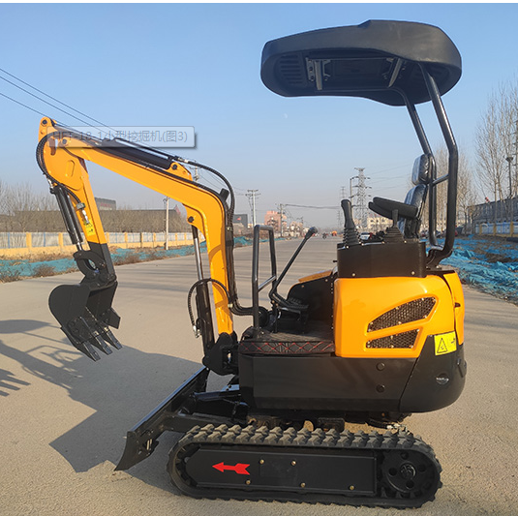

Betjeningsafsnittet er den tekniske reference til føreren til brug af maskinen. Derudover kan føreren bruge den grafiske og tekstbaserede styring til at bruge den korrekte procedure til at kontrollere, starte, betjene og stoppe maskinen. De driftsteknikker, der beskrives i manualen, er grundlæggende. Når føreren har fået kendskab til maskinen og dens funktion,
er vedligeholdelsesdelen en vejledning til brugerne i at vedligeholde hele maskinen. Demografen er opstillet efter vedligeholdelsens tidspunkt fra kort til lang. De specifikke vedligeholdelsesforanstaltninger for maskiner og værktøj er beskrevet i tabellen over smøring og vedligeholdelse. Brugerne skal vedligeholde vedligeholdelseselementerne i henhold til kravene i tabellen over smøring og vedligeholdelse i henhold til maskinernes driftstid.

Under barske, støvede eller fugtige arbejdsforhold skal antallet af smøringer øges i overensstemmelse med maskinens driftsbetingelser.

Indhold
Sikkerhed 1
Forholdsregler ved forberedelse 17
Forholdsregler ved start 20
Sikkerhedsidentifikation 25
Forholdsregler i forbindelse med driften. 36
Forholdsregler ved trækning 45
Driftsprocedurer. Forbudt drift. 53
Forholdsregler ved kørsel 58
Udgravning 61
Udjævning 62
Forebyg, at gummibælterne falder af 65
Hydraulisk nedbrydningshammer 68
Forholdsregler ved standsning 71
Maskinens vigtigste konstruktionsdele 72
Opmærksomhedspunkter ved transport 74
Forholdsregler for vedligeholdelse 77
Forberedelse af arbejdsområdet 81
Forholdsregler ved tankning 86
Smøreolie 87
Vedligeholdelsesplan . 87
Bortskaffelse af affald 132
Almindelige fejl og afhjælpningsmetoder 133
Vigtigste tekniske specifikationer 137
Skematisk diagram over det hydrauliske system 139
Skematisk diagram over det elektriske system 140
Liste over tilbehør 141

Sikkerhed
Generelle forholdsregler
Det er dit ansvar at følge de pågældende afdelingers sikkerhedsforskrifter og love og for at betjene, inspicere og vedligeholde maskinerne i overensstemmelse med producentens anvisninger.
Faktisk skyldes alle ulykker nogle gange, at de grundlæggende sikkerhedsregler og forholdsregler ikke er overholdt.
De fleste ulykker kan undgås ved at identificere potentielle farer på forhånd.
Læs og forstå alle sikkerhedsoplysninger, der beskriver, hvordan du kan forebygge ulykker. Betjen ikke maskinen, før du er sikker på, at du har forstået, hvordan maskinen skal betjenes, kontrolleres og vedligeholdes korrekt.

Overhold alle sikkerhedsforskrifter.
Maskinen skal betjenes, inspiceres og vedligeholdes af uddannet og kvalificeret personale. Når maskinens drift, inspektion og vedligeholdelse udføres:
Alle regler, forholdsregler og sikkerhedsforanstaltninger skal være forstået og overholdes.
Undlad at betjene, kontrollere og vedligeholde maskinerne under påvirkning af alkohol og stoffer, eller ved træthed eller søvnmangel.

Hvis maskinen opfører sig unormalt
Hvis der ved drift eller inspektion og vedligeholdelse af maskinen konstateres unormale forhold på maskinen (støj, vibrationer, lugt, olielækage, fejlalarm osv.), skal salgs- eller serviceagenten straks underrettes, og der skal træffes passende foranstaltninger. Maskinen må ikke betjenes, før den unormale tilstand er afhjulpet.

Driftstemperaturområde
For at bevare maskinens ydeevne og undgå for tidlig slitage skal du overholde følgende driftsbetingelser.
Maskinen må ikke betjenes, hvis den udendørs temperatur er over +45℃ eller under -15℃.
Hvis den udendørs temperatur overstiger +45℃, kan motorens drift muligvis
blive overophedet, hvilket resulterer i en forringelse af motorens oliekapacitet. Desuden kan hydraulikolien blive meget varm, hvilket kan beskadige det hydrauliske udstyr.
Hvis den udendørs temperatur er under -15 °C, kan gummidele som f.eks. pakninger
hærde, hvilket medfører, at maskinen slides eller beskadiges for tidligt.
Hvis du har brug for at betjene maskinen uden for ovenstående temperaturområde, skal du kontakte din salgs- eller serviceagent.

Bær passende tøj og beskyttelsesudstyr
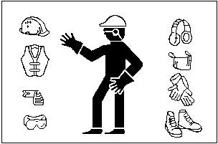
Du må ikke bære løst tøj eller tilbehør, der kan hænge fast i joysticket eller bevægelige dele. Bær ikke tøj, som der let kan gå ild i på grund af olie- eller brændstofpletter.
I henhold til kravene til arbejdsmiljøet skal du bære sikkerhedssko, sikkerhedshjelm, sikkerhedsbriller, filtermaske, tykke handsker, høreværn og andet beskyttelsesudstyr. Ved brug af en slibemaskine, en knusehammer eller trykluft skal der bæres passende beskyttelsesudstyr, f.eks. sikkerhedsbriller og en filtermaske, da stænk af metal eller andre genstande kan forårsage alvorlige skader.
Brug høreværn, når du betjener maskinen. Udsættelse for høj støj i lang tid kan forårsage nedsat hørelse eller endda tab af hørelse.

Installation af brandslukkere og førstehjælpskasser
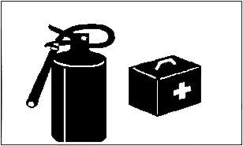

Vær godt forberedt i tilfælde af brand og ulykker
Installer brandslukkere og førstehjælpskasser, og lær at bruge dem. Lær, hvordan du slukker en brand og håndterer ulykker.
Vid, hvordan man kontakter nødhjælp, og lav en liste over kontaktpersoner i nødsituationer.

Sikkerhedsanordningen må ikke afmonteres
Sørg for, at alle beskyttelsesbarrierer er monteret og fast monteret.
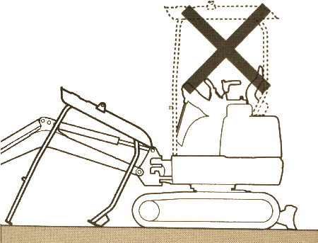
Reparer eller udskift beskadigede dele, før maskinen tages i brug.

Fjern ingen sikkerhedsanordninger undtagen til inspektion. Brug altid alle sikkerhedsanordninger for at opretholde gode arbejdsforhold.

Signalering
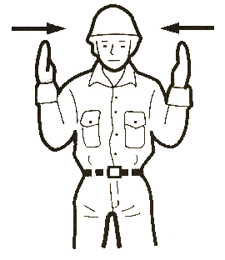
Lær, hvordan du bruger specifikke gestikulationer og identificer de personer, der er ansvarlige for gestikulationen.
Alt personale skal fuldt ud forstå alle gestikulationer.
Operatøren skal reagere på den udpegede persons gestikulation, men skal til enhver tid adlyde ethvert stop-tegn.
Når signalgiveren giver tegn, skal han stå på et synligt sted.

Forholdsregler ved start eller når førersædet forlades
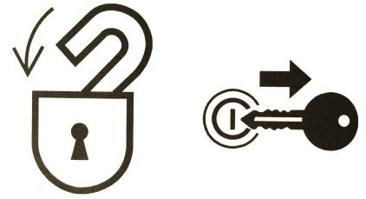
Når du rejser dig fra førersædet, skal du sænke arbejdsenheden ned på jorden og standse motoren. Hvis du uforvarende rører ved et betjeningshåndtag, kan maskinen bevæge sig og forårsage alvorlig personskade eller død.
Vær opmærksom på styringen af bulldozere, bomsving og hydraulisk tilbehørsstyring. Du må ikke røre ved disse betjeningselementer.
Før du forlader førersædet, skal arbejdsenheden sænkes ned til jorden, og motoren skal slukkes. Samtidig skal du sørge for at trække nøglen ud og tage nøglen med dig og opbevare den på det angivne sted.

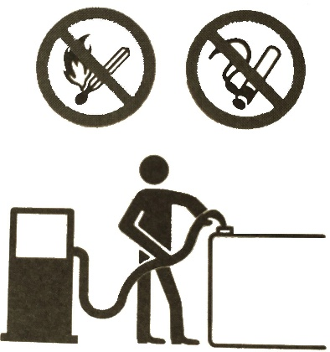
Undgå brand- og eksplosionsfare
Hold brændstof, smøreolie, fedt og frostvæske væk fra brandkilder. Brændstof er meget brandfarligt og meget farligt.
Når du har med disse brændbare stoffer at gøre, skal du holde dig væk fra tændte cigaretter, tændstikker, lightere og andre kilder til flammer eller ild.
Ryg ikke og undgå åben ild, når du håndterer brændstof eller udfører arbejde på brændstofsystemet. Forlad ikke arbejdsstedet, når der tankes eller fyldes smøreolie på.
Fjern ikke brændstofdækslet og tank ikke brændstof, når motoren kører eller ikke er afkølet. Stænk heller ikke brændstof på maskinens varme overflader eller elektroniske komponenter.
Tør straks spildt olie og smøreolie op.
Kontroller for lækager af brændstof og smøreolie. Undgå lækage og rengør maskinen, før den tages i brug.
Under polering eller svejsning skal du flytte brændbare genstande til et sikkert sted.
Skær eller svejs ikke på rør eller rørledninger, der indeholder brandfarlige væsker. Før skæring eller svejsning skal du bruge ikke-brændbare opløsningsmidler til at rengøre grundigt.
Fjern alt affald eller snavs fra maskinen. Sørg for, at der ikke er

olieholdige klude eller andre brændbare materialer på maskinen.
Alle former for opløsningsmidler eller tørre kemikalier (skumslukkere) skal bortskaffes i overensstemmelse med proceduren på producentens beholder. Det skal udføres på et godt ventileret sted.
Der må ikke anvendes brændstof til rengøring. Brug altid ikke-brændbare opløsningsmidler. Opbevar alle brændbare væsker og materialer i et sikkert og godt ventileret område.
En kortslutning i det elektroniske system kan forårsage brand. Kontroller hver dag, om ledningsforbindelser er løse eller beskadigede. Spænd løse stik og kabelspænder igen. Reparer eller udskift beskadigede ledninger.
En brand forårsaget af et rør:
Sørg for, at slanger og rørledninger er fastgjort, og at beskyttelsesafskærmningerne og puderne sidder godt fast. Hvis de er løse, vil slanger eller rørledninger blive beskadiget på grund af vibrationer eller kontakt med andre komponenter under drift. Dette kan medføre, at der udslynges højtryksolie, hvilket kan forårsage brand eller personskade.

Udstødningsgassen fra motoren er giftig

Motoren må ikke anvendes på et lukket, dårligt ventileret sted.
Hvis naturlig ventilation ikke er mulig, skal der installeres en ventilator, forlænget udstødningsrør eller andre ventilationsanordninger.

Håndtering af asbeststøv
Indånding af asbeststøv kan forårsage lungekræft. Ved håndtering af
materialer, der indeholder asbest, skal der træffes følgende sikkerhedsforanstaltninger.
Der må ikke anvendes trykluft til rengøring.
Undgå polering eller slibning af dele, der indeholder asbest.
Ved rengøring skal du bruge støvsugerudstyr udstyret med højeffektivt partikelfilter.
Hvis der ikke er nogen anden måde at kontrollere støvet på, skal du bære det foreskrevne åndedrætsværn. Når du arbejder indendørs, skal du installere et ventilationssystem med polymerfilter.
Lad ikke uautoriseret personale komme ind i arbejdsområdet, mens der arbejdes.
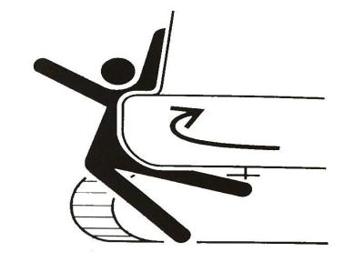
Overhold venligst nøje de regler og miljøstandarder, der gælder for arbejdsområdet.

Pas på ikke at komme i klemme

og
Placer aldrig hænder, fødder eller andre kropsdele
mellem de nederste maskindele eller bælterne,
mellem karrosseriet og arbejdsenheden eller cylinderen og oliecylinderen

mellem bevægelige dele. Disse mellemrum kan ændre sig, når maskinen bevæger sig og kan medføre alvorlig personskade eller død.

Brug af ekstraudstyr
Kontakt Rhinoceros Company, før du installerer ekstraudstyr. Afhængigt af fastspændingstypen eller kombinationen heraf kan anordningen være udsat for andre dele af førerhuset eller maskinen. Sørg for, at det valgte ekstraudstyr ikke kommer i kontakt med andre dele, før de tages i brug.
Brug ikke tilbehør, der ikke er godkendt af Rhino Company.
Hvis du gør dette, kan det bringe sikkerheden i fare eller have negative konsekvenser for maskinens drift eller levetid.
Producenten er ikke ansvarlig for skader eller produktskader, der skyldes brug af uautoriseret tilbehør.

Du må ikke ændre maskinen.
Uautoriserede ændringer af maskinen kan forårsage personskade eller død. Foretag aldrig nogen uautoriseret ændring af nogen del af maskinen uden tilladelse.

Sikkerhedsskilt (logo)
For at sikre operatørernes og arbejdernes sikkerhed omkring arbejdsområdet bør følgende sikkerhedsskilte (mærker) placeres på visse dele af maskinen. Tag denne vejledning med rundt i maskinen for at se indholdet og placeringen af disse sikkerhedsskilte. Gennemgå disse markeringer og betjeningsvejledningen i denne manual sammen med maskinføreren.
Sikkerhedsskiltene skal holdes rene, tydelige og lette at identificere. Hvis sikkerhedsetiketterne bliver afbleget eller beskadiget og bliver vanskelige at læse, skal du udskifte dem med nye etiketter. Angiv venligst dit produkts serienummer, når du bestiller det nye logo hos rhino service agency.

Når dele og karrosserier, som der er opsat sikkerhedsskilte på, udskiftes, skal der sættes nye skilte på de nye dele/maskiner.

Forholdsregler ved forberedelse

Forstå arbejdsområdet
Før du påbegynder arbejdet, skal du kende driftsområdet for at garantere sikkerheden.
Kontroller terræn- og jordbundsforholdene i arbejdsområdet, kontrollér bygningskonstruktionen ved indendørs arbejde, og træf sikkerhedsforanstaltninger, når det er nødvendigt.
Det er vigtigt at undgå farer og forhindringer som f.eks. rendesten, rørledninger under jorden, træer, klipper, luftledninger eller farlige områder med nedfaldende sten eller jordskred.

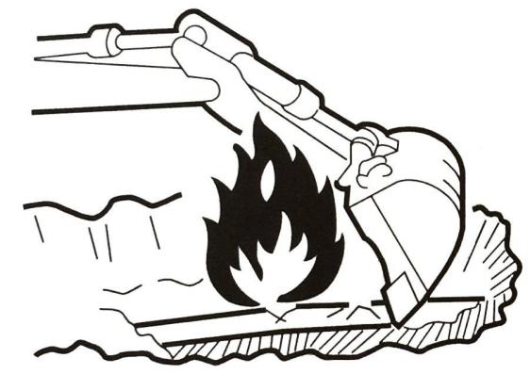
Lad administratoren kontrollere placeringen af nedgravede gasrør, vandrør og strømkabler. Rådfør dig om nødvendigt med administratoren og fastlæg de specifikke sikkerhedsforanstaltninger, der skal træffes for at sikre sikkerheden.
Ved arbejde på veje skal vi tage hensyn til fodgængeres og køretøjers sikkerhed.
Brug signalering og/eller signaler. Det er ikke tilladt for uautoriseret personale at komme ind i det isolerede arbejdsområde.
Ved arbejde i lavt vand eller kørsel gennem et lavt vandløb, skal du kontrollere vanddybden, om jorden er stabil samt vandets strømningshastighed.

Kontrol af brostyrke
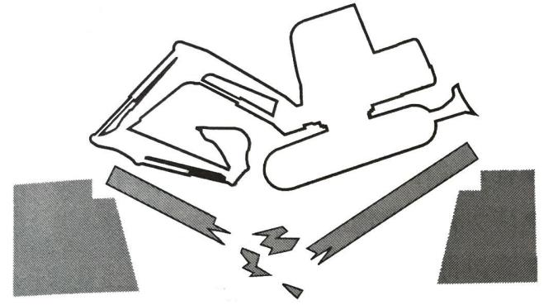
Kontroller den tilladte belastning ved kørsel på en bro eller en konstruktion. Hvis styrken er utilstrækkelig, skal broen eller konstruktionen forstærkes.

Hold altid maskinen ren
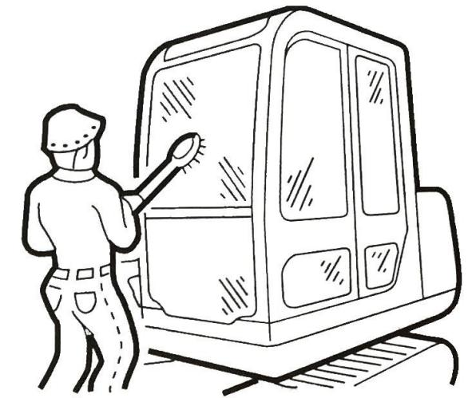
Tør smøreolie, fedt, jord, sne eller is af for at undgå ulykker som følge af udskridning.
Fjern alle løse genstande og unødvendigt udstyr i maskinen. Fjern støv, olie eller fedt fra motordelene for at forhindre brand.
Rengør omkring førersædet, og fjern eventuelle uønskede genstande fra maskinen.

Daglig inspektion og vedligeholdelse

Unormale forhold, der ikke kan identificeres eller ting, der ikke bliver repareret, kan forårsage skader og ulykker.
Udfør den angivne inspektion før drift og reparer straks, hvis det er nødvendigt.

Hvis der sker et uheld og maskinen ikke kan fungere, eller hvis motoren svigter, skal du straks standse den i henhold til standsningsproceduren og parkere maskinen, indtil problemet er afhjulpet.

Forholdsregler i førerhuset
Fjern snavs og fedt fra skosålerne, inden du sætter dig ind i førerhuset. Når snavs og fedt sidder fast på skosålerne, kan betjening af maskinens pedaler forårsage ulykker på grund af glidning af foden.
Anbring ikke dele eller værktøj omkring førersædet.
Der må ikke anbringes plastflasker i førerhuset, og der må ikke monteres sugekopper. Plastflasker eller sugekopper fungerer som linser og kan forårsage brand.

Sikkerhedsforanstaltninger ved start
Når du træder op på/ned af maskinen, skal du støtte din vægt ved hjælp af tre sikkerhedspunkter.
Du må ikke hoppe på/af maskinen. Forsøg ikke at træde op på og ned ad maskinen, når den er i bevægelse.
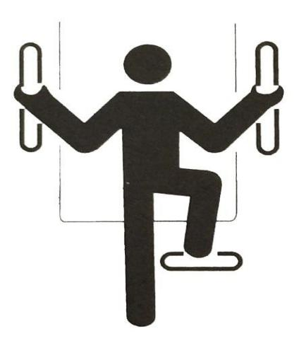
Når den øverste og nederste kabine åbnes, skal du først åbne døren til låsepositionen og kontrollere og være sikker på, at døren ikke kan bevæge sig.

Når du skal klatre op/ned ad fodtrinnene og støtte dig til håndtagene, skal du støtte din vægt med tre sikkerhedspunkter (hænder og fødder).
Brug aldrig styrestangen som håndtag.

Ethvert uautoriseret personale skal forlade området, før maskinen startes.
Ved at kontrollere følgende punkter fastslås det, at maskinen kan starte sikkert, før den startes.
Gå rundt om maskinen, og advar vedligeholdelsespersonalet og det personale, der færdes i nærheden af maskinen. Hvis der ikke er nogen i nærheden af maskinen, kan den startes.
Kontroller, om der er et "advarselsskilt" eller et lignende skilt på førerhuset, styrehåndtaget eller startkontakten. Hvis det er tilfældet, må du ikke starte motoren eller røre ved noget joystick.
Brug hornet til at advare folk omkring maskinen.

Sæt dig på førersædet, start motoren
Justér sædet og lås det forsvarligt fast.
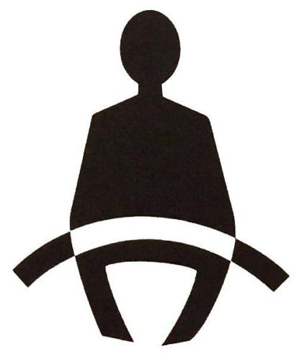

Spænd sikkerhedsselen.
Kontroller, om parkeringsanordningen er slået til, og om alle styrehåndtag og pedaler er i neutral position.
Vær sikker på, at der ikke er nogen personer i nærheden af maskinen.

Maskinen må kun startes og betjenes fra førersædet. Forsøg ikke at starte motoren ved at kortslutte klemmen på starteren.

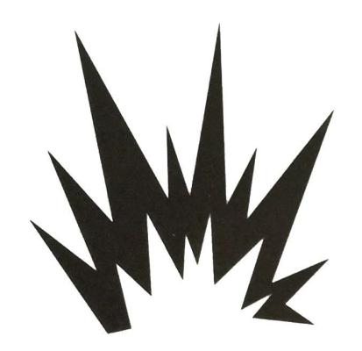
Brug af startkabel til at starte

Start med et startkabel må kun ske på den anbefalede måde. Ukorrekt brug af startkabler kan forårsage batterieksplosioner eller uventede maskinreaktioner.

Start af motoren
Når motoren er startet, skal du udføre følgende handlinger og kontrollere, at der ikke er personale til stede eller fejl på maskinen. Hvis der opstår fejl, skal du standse maskinen i henhold til proceduren og indberette fejlen.
Forvarm motoren og hydraulikolien.
Kontroller, om instrumenterne og alarmenhederne fungerer normalt. Kontroller, om der er støj.
Afprøv motorens hastighedsstyring.
Betjen betjeningsanordningen for at sikre, at den fungerer normalt.

Anvendelse ved koldt klima

Vær forsigtig, hvis jorden er frossen - pedalerne og håndtagene er glatte. Det er glat.
Rør ikke ved maskinens metaldele med bare hænder i meget koldt vejr. Huden fryser fast på metallet og forårsager alvorlig skade.
Brug ikke æter eller startvæske på motoren. Startvæske kan forårsage eksplosion og alvorlig personskade eller død.
Forvarm motoren og hydraulikolien. Hvis håndtaget ikke er forvarmet, vil maskinen ikke reagere eller bevæge sig hurtigt eller hensigtsmæssigt, hvilket kan medføre en ulykke.

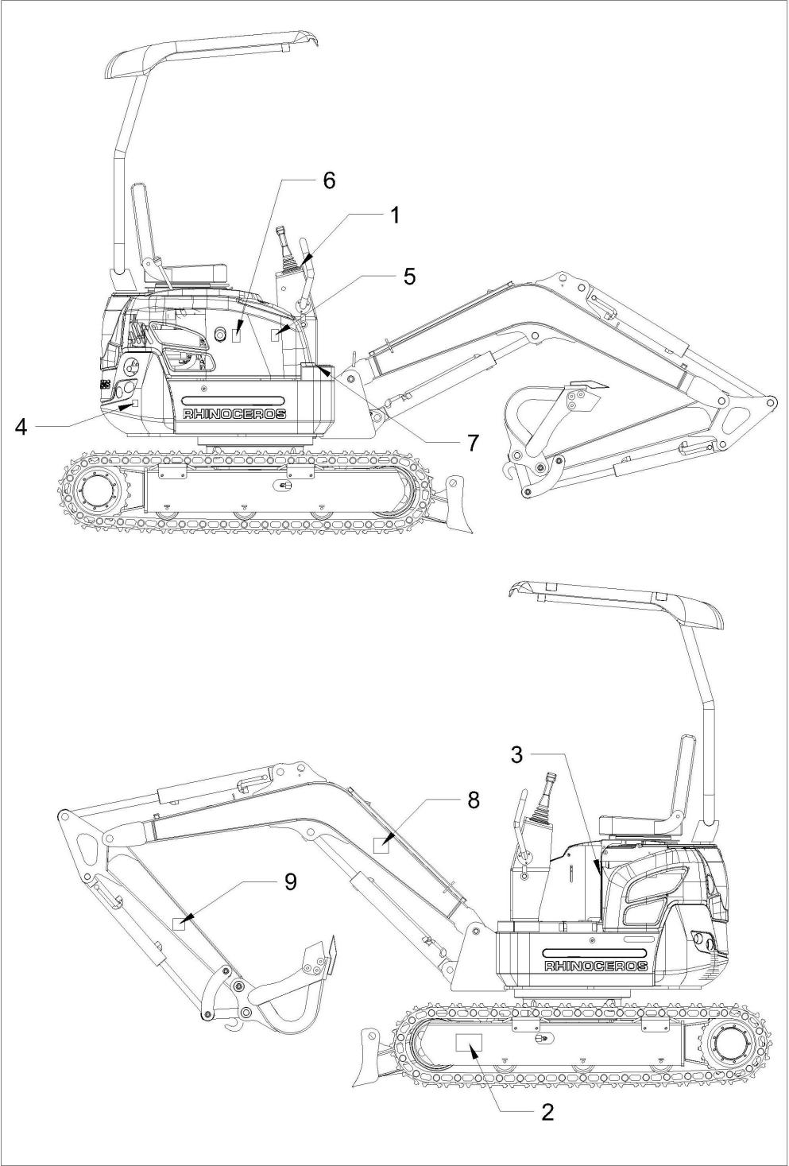
Skiltning

- Betjening af arbejdsenheden
Dette skilt er placeret foran i førerhuset
▲ Kontroller også, at maskinens styretilstand er i overensstemmelse med etiketten. Hvis den er anderledes, skal du udskifte etiketten, før du betjener maskinen, så den passer til maskinens styretilstand.
▲"Hvis du ikke overholder dette, kan det medføre personskade eller død.
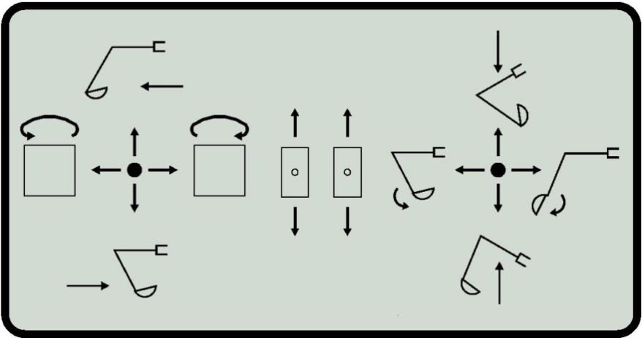

Forholdsregler ved justering af bæltets spænding
Dette skilt er placeret på begge sider af bæltekøretøjets bom
警告
Bemærk
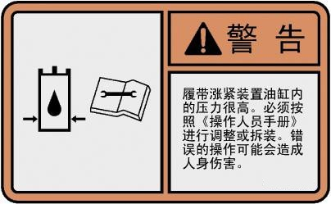
履带涨紧装置油缸内的压力很高，必须按照《操作人员手册》进行调整或拆装。错误的操作可能会造成人身伤害。
Trykket i den hydrauliske cylinder på sporspænderen er meget højt. Den skal justeres eller afmonteres i henhold til betjeningsvejledningen. Forkert
betjening kan medføre personskade.

Driftsadvarsel, belastningsadvarsel, advarsel om bevægelse og betjening, advarsel før åbning af vinduet, vær opmærksom på højspændingsledninger, læs brugsanvisningen, oliekredslås, højde og andre advarselsskilte.
Dette logo er placeret nederst til højre på førerhuset

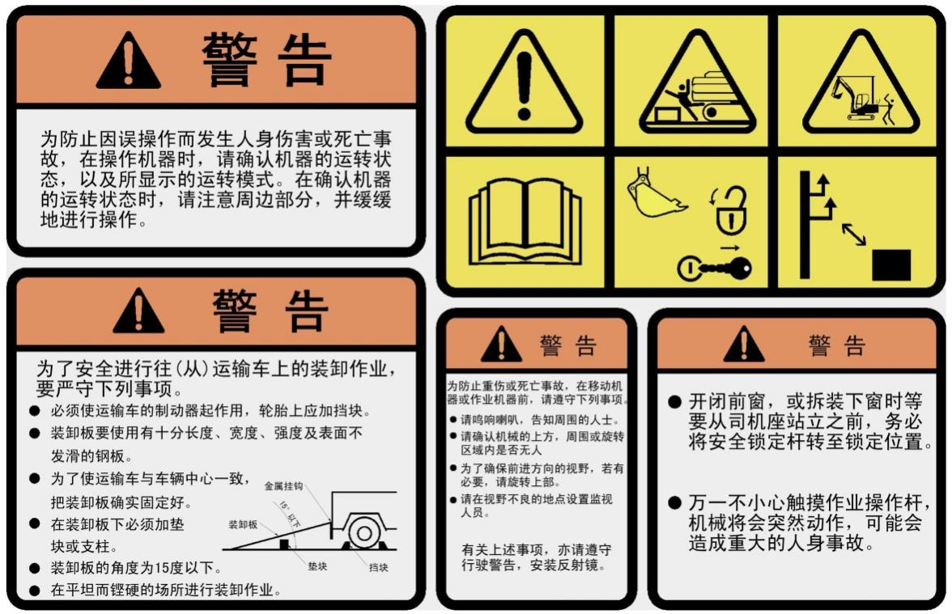

警告
Bemærk
为防止因误操作而发生人身伤害或死亡事故，在操作机器时，请确认机器的运转状态，以及所显示的运转模式。在确认机器的运转状态时，请注意周边部分， 并缓缓地进行操作。
For at forhindre personskade eller dødsfald som følge af fejlbetjening skal du kontrollere maskinens driftsstatus og driftstilstand, når du betjener maskinen. Når du kontrollerer maskinens driftstilstand, skal du være opmærksom på tingene omkring den og betjene den langsomt.
为了安全进行往（从）运输车上的装卸作业，要严守下列事项：
For at kunne udføre på- og aflæsningen på transportkøretøjet på en sikker måde skal følgende punkter overholdes nøje.
必须使运输车的制动器起作用，轮胎上应加挡块。
Transporterens bremser skal være aktiveret, og dækkene skal være låst med blokke.
装卸板要使用有十分长度、宽度、强度及表面不发滑的钢板。
På- og aflæsningsramperne skal være stålplader med meget stor længde, bredde, styrke og skridsikker overflade.
为了使运输车与车辆中心一致，把装卸板确定固定好。
For at få transportkøretøjet til at stemme overens med køretøjets midte skal på- og aflæsningsrampen være godt fastgjort.
在装卸板下必须加垫块或支柱。
Der skal anbringes måtter og stivere under på- og aflæsningsrampen.
装卸板的角度为15度以下
Vinklen af på- og aflæsningsrampen skal være mindre end 15 grader
在平坦而坚硬的场所进行装卸作业。
Læsning og aflæsning på et fladt og hårdt underlag.
金属挂钩
metal krog
装卸板
På- og aflæsningsrampe
垫块

Blok
挡块
Blok
为防止重伤或死亡事故，在移动机器或作业机器前，请遵守下列事项：
For at undgå alvorlig personskade eller dødsulykke skal du overholde følgende, før du flytter eller arbejder med maskinen:
请呜响喇叭，告知周围的人士
Du bedes dytte med hornet for at gøre folk omkring dig opmærksomme
请确认机械的上方，周围或旋转区域内是否无人
Kontroller, at der ikke er nogen omkring maskinens øverste, omgivende eller roterende område.
为了确保前进方向的视野，若有必要，请旋转上部
For at sikre udsynet fremad skal den øverste del om nødvendigt drejes.
请在视野不良的地点设置监视人员
Anbring en vagt på steder, hvor udsynet er dårligt
有关上述事项，亦请遵守行驶警告，安装反射镜。
I disse tilfælde skal du følge trafikadvarslen og installere spejle.
开闭前窗，或拆装下窗时等要从司机座站立之前，务必将安全锁定杆转至锁定位置。
Før du åbner eller lukker forruden eller afmonterer ruden, er det nødvendigt at dreje sikkerhedslåsehåndtaget til låsepositionen, før du rejser dig fra førersædet.
万一不小心触摸作业操作杆，机械将会突然动作，可能会造成重大的人身事故
Ved utilsigtet berøring af betjeningshåndtaget, vil maskinen reagere pludseligt, hvilket kan forårsage alvorlig personskade. 。

Hold dig væk fra svingområdet
Dette logo er placeret på den bageste vægt
▲Det er strengt forbudt at stå i det område, hvor maskinen drejer.
Du må ikke beskadige eller fjerne logoet fra maskinen.
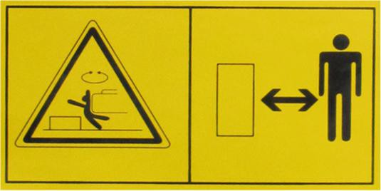

Identifikation af brændstof
Dette logo er placeret på hydrauliktanken.
▲"Sluk for motoren, når der tankes, og hold brændstoffylderen langt væk fra åben ild.
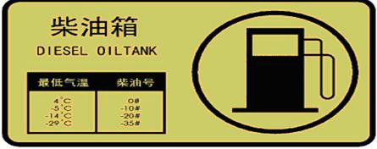
26

Bemærkning til brændselsolie

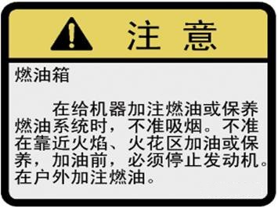

注意
Vær forsigtig 燃油箱Brændstoftank
在给机器加注燃油或保养燃油系统时，不准吸烟。不准在靠近火焰、火花区加 油或保养，加油前，必须停止发动机。在户外加注燃油。
Det er ikke tilladt at ryge, når der fyldes brændstof på eller arbejdes på maskinens brændstofsystem. Der må ikke anvendes brændstof i nærheden af åben ild eller gnistzoner, og motoren skal slukkes, før
tankning. Der skal tankes udendørs.

Bemærkning om brug af batteri Dette logo er placeret i førerhuset
Nederste højre hjørne af platformen
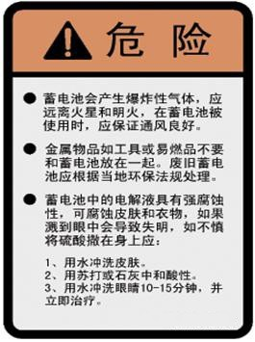
危险 | FARE
蓄电池会产生爆炸性气体， | Batteriet udvikler eksplosiv gas.
应远离火星和明火，在蓄电 | Hold det væk fra åben ild og tændte cigaretter.
池被使用时，应保证通风良 | Når batteriet anvendes batteri, skal det være godt
好。 | ventileret
金属物品如工具或易燃品不 | Metalgenstande som f.eks. værktøj eller brændbare
要和蓄电池放在一起。废旧 | materialer må ikke placeres sammen med batteriet.
蓄电池应根据当地环保法规 | Brugte batterier skal bortskaffes i overensstemmelse med
处理。 | lokale miljøregler.
蓄电池中的电解液具有强腐 | Elektrolytten i batteriet er stærkt ætsende,
蚀性，可腐蚀皮肤和衣物， | og kan ætse huden og tøjet. Hvis
如果溅到眼中会导致，如不 | der kommer stænk i øjet, vil det føre til svovlsyre
慎将硫酸撒在身上应： | stænk på kroppen.
1. 用水冲洗皮肤。 | 1. Skyl huden med vand.
2. 用苏打或石灰中和酸性。 | 2. Brug soda eller kalk til at neutralisere syren.
3. 用水冲洗眼睛 10-15 分 | 3. Skyl dine øjne i 10-15 minutter og behandl

钟，并立即治疗。
straks. (søg lægehjælp)

- Det er strengt forbudt at stå i arbejdsområdet. Dette skilt er placeret på begge sider af bommen
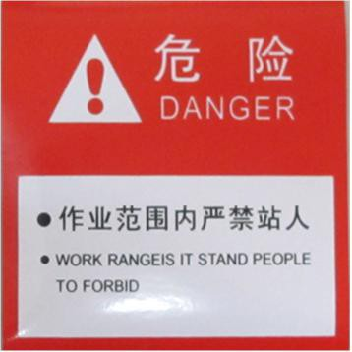

Hold dig væk fra udgravningsområdet
Dette skilt er placeret på sider af skovlen

Juster bæltets stramhed
Dette skilt er placeret på begge sider af bæltekøretøjets bom
警告
Bemærk
履带涨紧装置油缸内的压力很高，必须按照《操作人员手册》进行调整或拆装。错误的操作可能会造成人身伤害。
Trykket i den hydrauliske cylinder på sporspænderen er meget højt. Den skal justeres eller afmonteres i henhold til betjeningsvejledningen. En forkert udførelse kan
forårsage personskade.
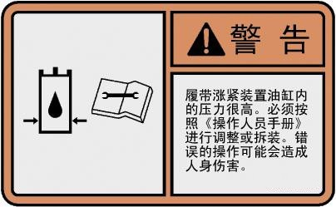

Betjening af skovlen
Dette skilt er placeret foran i førerhuset
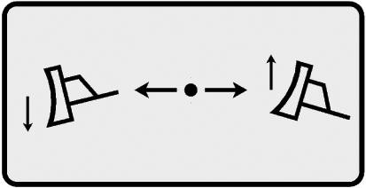

Advarselsskilt for vedligeholdelse af akkumulator
Dette logo er placeret i det øverste højre hjørne af den roterende platform

Væk fra motorremmenes logo
Dette skilt er placeret på motorhjelmen.
▲"Åbn ikke kølerhjelmen, mens motoren kører.
▲"Rør ikke ved udstødningsrøret for at undgå forbrændinger.

Identifikation af hydraulikolie
Dette logo er placeret på hydrauliktanken.
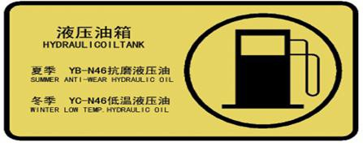

Bemærkning om hydraulikolietank
Dette logo er placeret på hydrauliktanken.
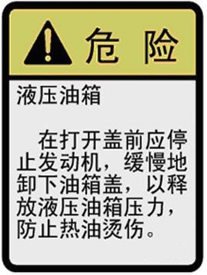

危险
FARE
液压油箱
Hydraulikolietank
在打开盖前应停止发动机，缓慢地卸下油箱盖，以释放液压油箱压力，防止热油烫伤。
Før dækslet åbnes, skal motoren standses, og dækslet på brændstoftanken kan langsomt aflades, så trykket i hydrauliktanken frigøres og
for at forhindre skoldning på grund af den varme olie.

- Forholdsregler ved afstigning og påstigning Dette logo er placeret på indersiden af døren 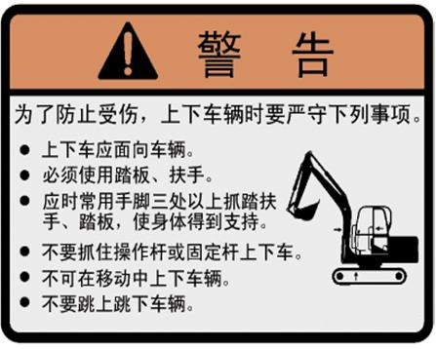
警告
Bemærk
为了防止受伤，上下车辆时要严守下列事项。
For at undgå skader skal følgende punkter overholdes, når du stiger op i og ned fra køretøjet.
上下车应面向车辆
Du skal vende mod køretøjet, når du stiger ind og ud af det
必须使用踏板、扶手
Brug fodtrinnet og håndtagene
应时常用手脚三处以上抓踏扶手、踏板，使身体得到支持。
Brug hænder og fødder på alle tre punkter (håndtag og fodtrin) for at støtte kroppen.
不要抓住操作杆或固定杆上下车。
Tag ikke fat i styrestangen for at stige på eller af køretøjet.
不可在移动中上下车辆。
Stig ikke på eller af køretøjet, når det er i bevægelse.
不要跳上跳下车辆。
Du må ikke hoppe op på og ned af køretøjet.

Identifikation af farer for elektrisk stød
Dette logo er placeret på højre side af førerhuset.
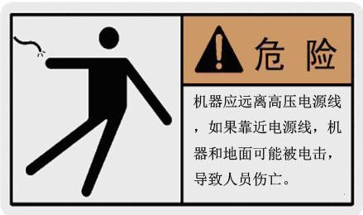

危险
FARE
机器应远离高压电源线，如果靠近电源线，机器和地面可能被电击，导致人员伤亡。
Maskinen skal holdes væk fra højspændingsledninger. Hvis den er i nærheden af strøm-
ledninger, kan maskinen og jorden forårsage elektrisk stød, hvilket kan forårsage personulykker.

Advarselsskilte for skridsikkerhed
Dette logo er placeret på hjelmen foran

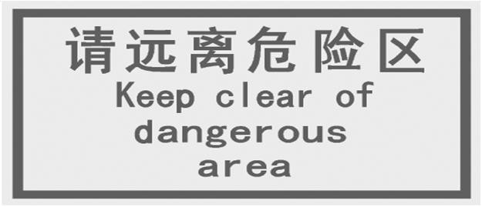
Hold dig væk fra fareområdet

Styrestang (håndtag) (ISO) betjeningsbeskrivelse
▲ Advarsel
Se dig omkring, før du vender.
Bemærk: Når du begynder at arbejde, skal du bevæge håndtaget langsomt, kontrollere svingbevægelsen og den forreste arbejdsenhed.

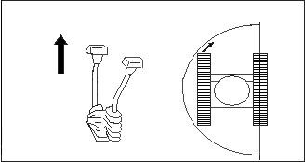
Håndtagskonstruktionen på dette udstyr er i overensstemmelse med IS0-standarden, og dele af ventiler og slanger må ikke ændres for at opretholde standardindstillingerne.
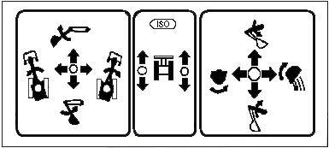
På højre side af styrehåndtaget er der et betjeningsskilt: Skub joysticket/pedalen fremad eller bagud, når du kører ligeud.
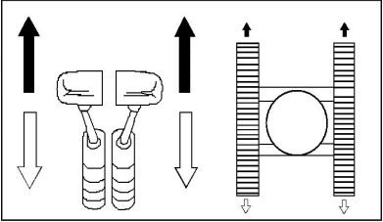

Bemærk: Hvis afstanden overstiger 2 km, skal traileren trækkes. Når der køres inden for 2 km, skal det ske i intervaller: kør i 10 minutter og hvil i 5 minutter, ellers vil det forårsage alvorlige skader på udgravningsdelene.

Når et bæltekøretøj køres fremad eller bagud, drejes maskinen ved at bruge det stationære spor som en roterende aksel.
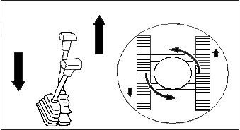
Når et spor drejer fremad og et andet tilbage, vil maskinen dreje rundt om midtpunktet.

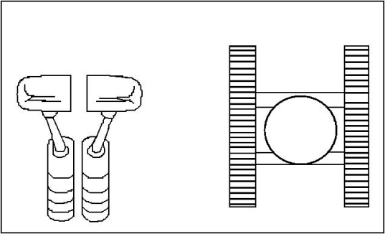
Stands kørslen - når joysticket vender tilbage til midterpositionen, stopper gravemaskinen automatisk og parkerer.

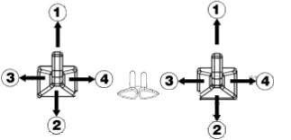
Forholdet mellem bevægelserne af bommen, skovlen og stangens bevægelsesretning er som følger:
Venstre håndtag 1.Stang ud 2.Stang i hvileposition 3.Svigning 4.Svingning

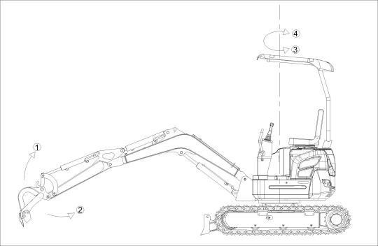
Bemærk: Svingbremsning udføres af en fjeder og aflastende hydraulisk tryk. Når håndtaget er i midterpositionen, eller motoren stopper, kan gravemaskinen dreje bremsen.

Bemærk: Følgende fænomen er ikke en mekanisk fejl, men et normalt fænomen i gravemaskinen.
Der kan opstå en pause i skovlens bevægelse.
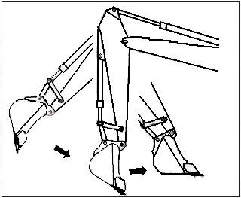
På grund af egenvægten kan skovlens bevægelse accelereres, hvilket kan medføre utilstrækkelig olietilførsel.

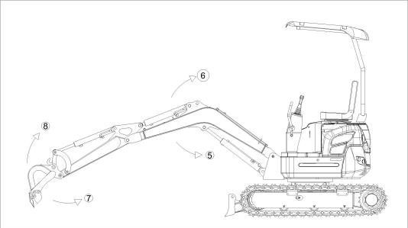
Højre håndtag:
⑤Arm nedad
⑥Arm op
⑦Skovlen graver
⑧Skovlen dumper

Bemærk: Selv efter standsning kan styrehåndtaget stadig sænke den forreste enhed til jorden, sæt sikkerhedsstangen i "oplåsnings"-positionen og drej nøglekontakten til "lukke"-positionen.
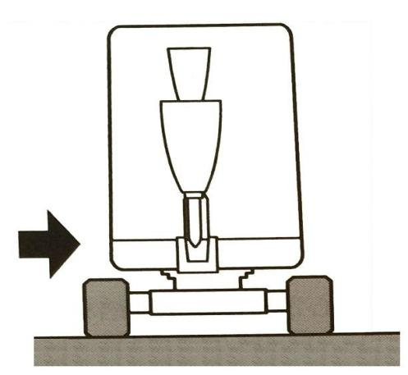
Forholdsregler ved betjening Sørg for godt udsyn

Når du arbejder på mørke steder, skal du tænde maskinens arbejdslamper og forlygter og om nødvendigt installere yderligere belysning.
Da dårligt vejr (tåge, sne, regn eller dis) fører til dårligt syn, skal maskinen standses, indtil udsynet er blevet bedre.

Du må ikke tage personer med op på maskinen.
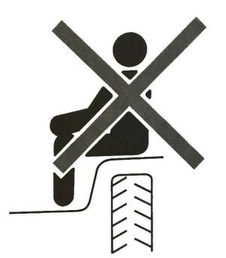
Det er ikke tilladt på noget tidspunkt at sidde på nogen som helst del af maskinen, når den kører eller er i drift.

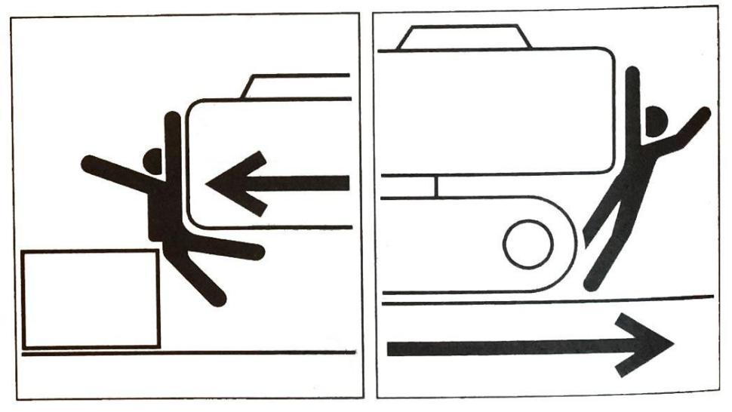
Kontroller, at arbejdsområdet er sikkert og pålideligt, før du går i gang

确认机器的性能极限。
Vær opmærksom på maskinens grænse for ydeevne.
在路肩、狭窄地方或视线受阻处，采用信号员。
Vær opmærksom på maskinens grænse for ydeevne.
I vejkanter, på smalle steder, eller hvis udsynet er blokeret, brug da signalering. Lad ikke nogen komme ind i maskinens venderadius og bane.
Angiv den retning, du ønsker at bevæge dig i ved at dytte i hornet.
Der er en blind vinkel bag på maskinen. Kontroller, at alt er sikkert bag dig, før du bakker og vær sikker på, at der ikke befinder sig nogen bagved.

Kontroller køresporets (bæltes) position, før du kører af sted
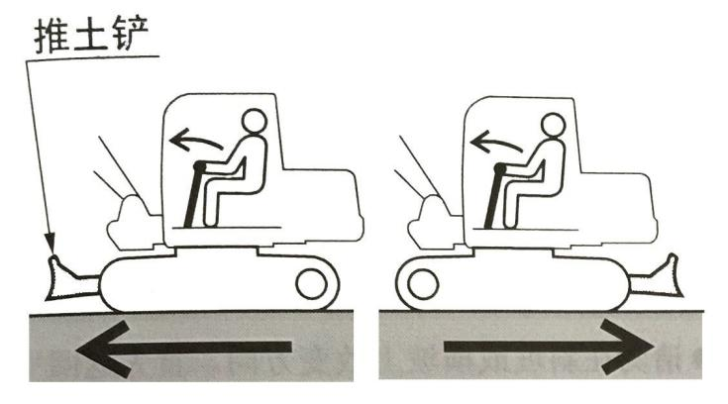

Før du betjener kørselsjoysticket/pedalen, skal du sikre dig, at skovlen befinder sig foran førersædet. Hvis skovlen er placeret bag førersædet, skal betjeningsretningen af kørselsjoysticket/pedalen ske modsat af, end hvis skovlen befinder sig foran førersædet.

Sikker kørsel
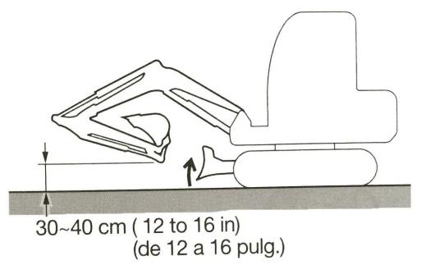

Under kørsel skal bulldozeren, og skovlbetjeningsenheden løftes i overensstemmelse med ovenstående billede, og skovlen hæves til 30-40 cm over jorden.
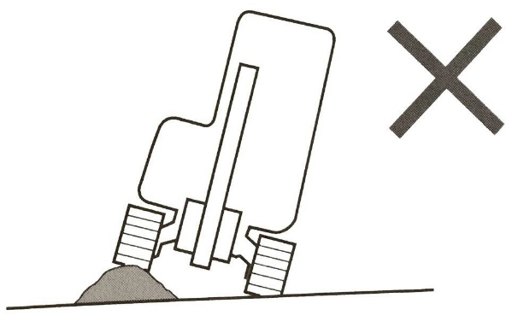
Drej ikke, mens du kører. Hvis du skal betjene skovlbetjeningsenheden, mens du kører, skal du køre langsomt nok til, at du til enhver tid har fuld kontrol over den.

Prøv at undgå at krydse forhindringer. Hvis det er nødvendigt, skal du holde skovl-

betjeningsenheden tæt på jorden og køre langsomt. Kør aldrig over forhindringer, der vil hælde maskinen til en vinkel på 10 grader eller mere.
Kør med lav hastighed på ujævne veje, undgå pludselig start, stop eller retningsskift. Ellers kan arbejdsanordningen komme i kontakt med jorden, hvilket kan få maskinen til at miste balancen og beskadige eller ødelægge konstruktionen i det omkringliggende område.
Forholdsregler ved kørsel på en skråning
Pas på, når du kører på skråninger eller ramper, at maskinen ikke vælter eller glider ned.
Kør aldrig på en stejl skråning, hvor maskinen ikke kan opretholde sin stabilitet (den maksimale hældning er 30 grader, den laterale hældning er 10 grader).
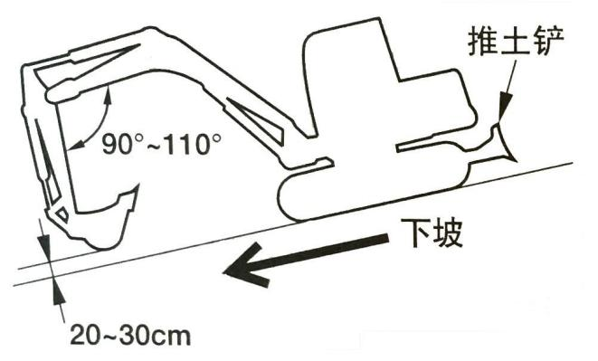
Bemærk venligst, at den faktiske maskinstabilitet kan være lavere end ovenstående værdi på grund af forskellige arbejdsforhold.

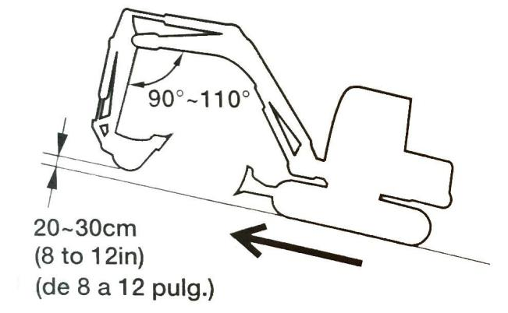

Når du kører op ad en skråning, skal du holde førersædet vendt mod bakken. Når du kører ned ad bakke, skal førersædet være rettet mod nedkørselsretningen. I begge tilfælde skal du være opmærksom på jorden foran maskinen, når du kører.
Når du kører på en skråning, sænk da skovlen til 20 til 30 centimeter over jorden. Når du kører op ad stejle skråninger, skal du forlænge skovlbetjeningsenheden fremad. I nødstilfælde sænkes skovlen ned på jorden, og maskinen slukkes.
Når du kører på skråninger eller ramper, skal du køre langsomt og med lav hastighed. Sænk rampen, sænk motorhastigheden.
Du må ikke bakke ned ad bakke.
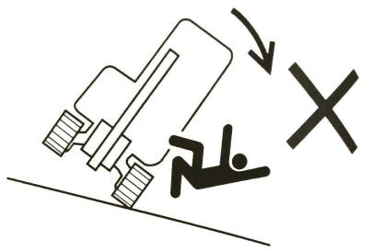
Skift ikke retning på en skråning eller på en tværgående skråning. Vend først tilbage til den flade overflade, og vælg derefter en anden retning.
Når du kører på en let hældning dækket af græs eller visne blade eller på våde metalplader eller frossen jord, kan maskinen glide sidelæns. Pas på, at maskinen ikke standser sidelæns på skråningen.
Hvis maskinen går i stå på skråningen, skal du sætte joysticket tilbage til midterpositionen og derefter genstarte motoren.

Vær forsigtig med at betjene en maskine på sne eller is
Når du kører på sne eller is, skal du køre med lav hastighed og undgå at starte, stoppe eller ændre retning.
I sneklædte områder kan der være genstande i vejskel og vejkanter, der er begravet i sne og kan ikke ses. Der er også risiko for at vælte eller støde på genstandene, så

vær altid forsigtig.
Hvis maskinen kører ind i tyk sne, er der fare for at vælte eller blive begravet i sneen. Kør forsigtigt, kør ikke ud over vejkanten og undgå at sidde fast i sneen.

Når temperaturen stiger på den frosne jordoverflade, vil jorden blive blødere, hvilket kan få maskinen til at vælte og få føreren til at blive fanget i maskinen.
Når du parkerer på ustabilt underlag, skal du sænke bulldozeren.

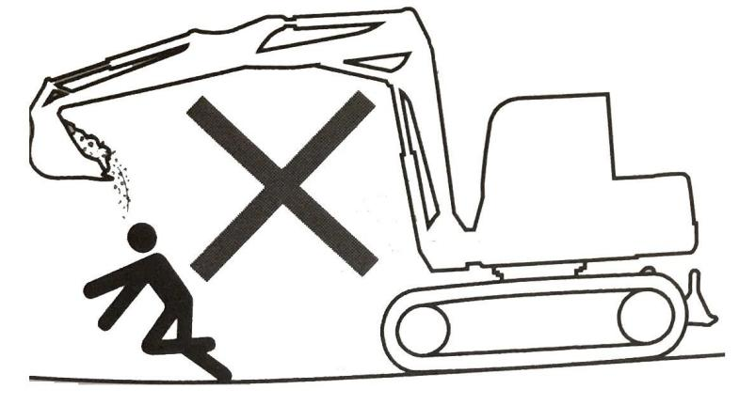
Bevæg ikke skovlen hen over hovedet på personer.

Hvis du bevæger skovlen hen over personers hoved, er der risiko for, at lasten spredes ud over personen, eller at skovlen pludselig falder ned.
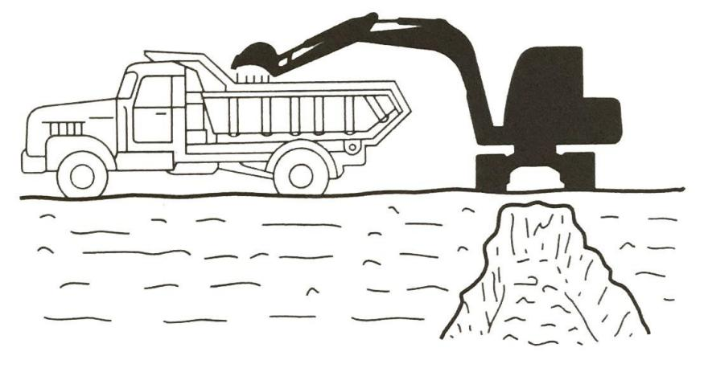
Chaufførens sikkerhed skal garanteres ved lastning

驾驶员到达安全地方之前，请勿装载。
Læs ikke køretøjet, før det er kommet til et sikkert sted.
切勿在人员或驾驶室上面摆动或停放铲斗。 Skovlen må ikke svinges eller parkeres over en person eller førerhuset. Lastes bag på lastbilen.

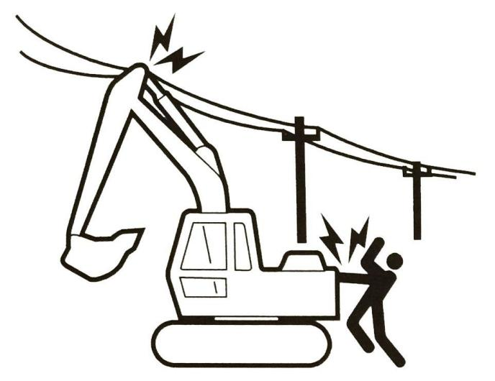
Hold en sikker afstand fra højspændingskabler i luften.
Ingen af maskinens dele eller læsset materiale må være i nærheden af højspændingskabler, medmindre alle de sikkerhedsforanstaltninger, der kræves af de lokale og nationale institutioner, er truffet. Hvis personalet er tæt på den gnist, der afgives, eller hvis maskinen støder op til eller rører ved strømforsyningen, er der fare for elektrisk stød og død.
Hold altid en sikker afstand mellem maskinen og højspændingskabler. Før du fortsætter driften, skal du rådføre dig med den lokale elforsyning
vedrørende proceduren for sikker drift.
Alle kabler betragtes som højspændingskabler, selv om de vides eller menes at være blevet afbrudt, og kablerne er tydeligvis jordforbundet, behandles de også som strømførende kabler.
Hvis maskinen er for tæt på højspændingsledninger, skal du få signalgiveren til at

give en advarsel.
Bemærk, at alt personale i arbejdsområdet ikke må være tæt på maskinen eller det læssede materiale.
Vær særlig opmærksom på de højtrykskabler, der er nedgravet under jorden.
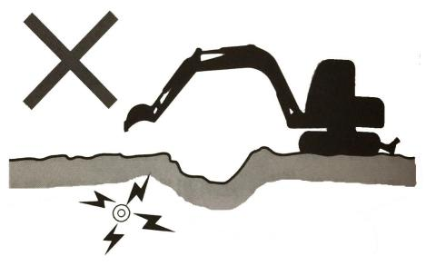

Vær meget opmærksom på betingelserne for farligt arbejde
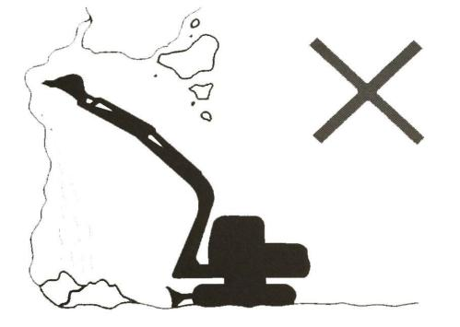

Der må ikke graves i bunden af en høj bakke. Det kan får jorden til at kollapse og er derfor farligt.

Brug ikke maskinen på steder, hvor der er fare for nedstyrtende sten.
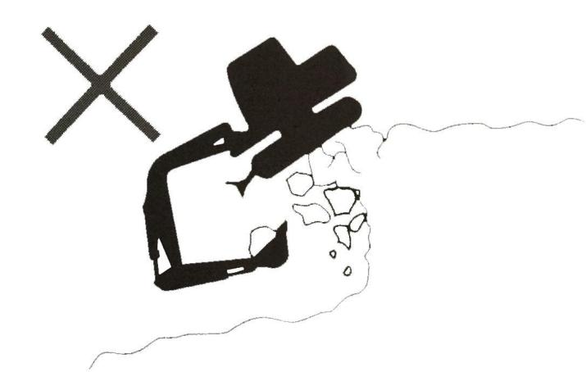
Hold sikkerhedsafstanden mellem maskinen og kanten af udgravningsstedet. Du må ikke grave jorden op foran maskinen.

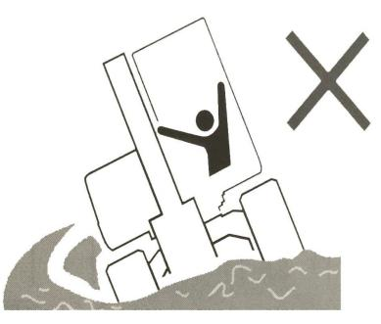
Når du holder dig tæt på klippen eller vejkanten , er det lettere at flygte, når der opstår problemer. Under arbejdet er skal du placere bælterne i en ret vinkel med klippen eller vejkanten, og anbringe skovlen foran.

Kør ikke ind i områder med blødt underlag. Hvis du gør det, kan maskinen vippe på grund af sin egen vægt, hvilket kan få den til at vælte eller falde ned i jorden.
Undgå at nærme dig ustabilt terræn (klippe, vejkanter, dyb grøft). Hvis jorden

kollapser på grund af maskinens vægt eller vibrationer, er der risiko for, at maskinen kan falde ned eller vælte.
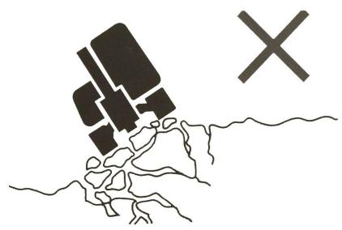
Husk, at jorden ikke er stærk efter kraftig regn eller kraftige vejrforhold.
Jorden er ikke stærk på toppen af en bakke og omkring en grøft.
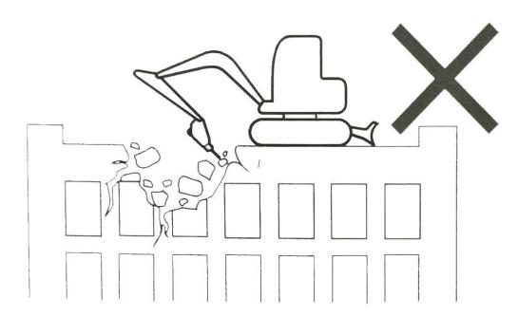

Demontering må ikke foretages under maskinen. Da jorden bliver ustabil, kan der være fare for, at maskinen falder ned.
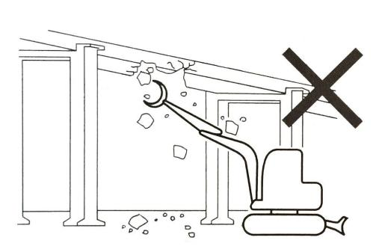
Når du arbejder på eller fra toppen af en bygning eller anden konstruktion, skal du kontrollere bæreevnen og konstruktionen, før arbejdet påbegyndes. Hvis bygningen eller konstruktionen kollapser, kan det forårsage alvorlig personskade eller materiel skade.

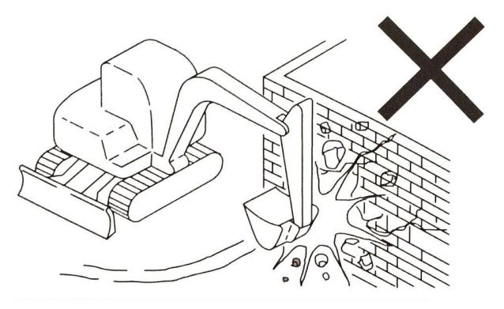
Du må ikke demontere noget over hovedhøjde under demonteringsarbejdet. Der er fare for brud, fald eller sammenstyrtning af bygningen, hvilket kan medføre alvorlig personskade eller skade.

Brug ikke slagkraften fra skovlens betjeningsenhed til at foretage bruddet. Der er risiko for alvorlig personskade på grund af stænk af materialeaffald og beskadiget skovlbetjeningsenhed.
Det er farligt at arbejde på skråninger
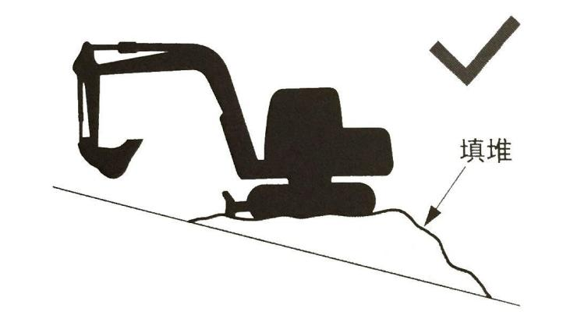
Når der arbejdes på skråninger eller ramper, kan roterende dele eller betjeningsenheder forårsage ustabilitet, og maskinen kan vælte. Det bør så vidt muligt undgås at arbejde på skråninger.

Udjævning af arbejdsområdet.
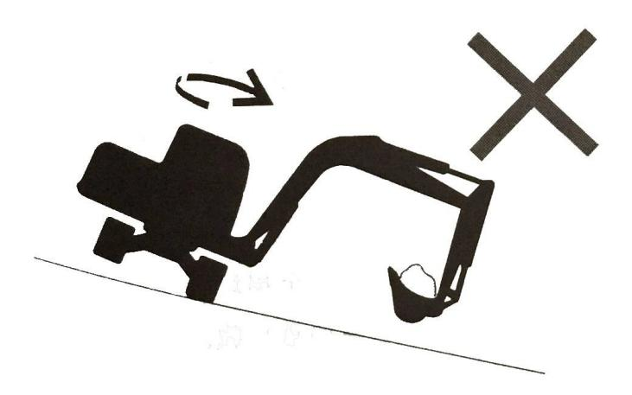

Når skovlen er lastet med materiale, skal du undgå at dreje nedad i bakkeretningen.
Dette vil reducere maskinens stabilitet og kan medføre, at den vælter.

Når skovlen er tungt lastet, må den ikke svinges fra side til side (svinge).
Maskinen vælter lettere i tværgående retning end i længderetningen.
Drej ikke, når skovlbetjeningsenheden har tung last i enden.
Du må især ikke dreje fra side til side på en skråning.
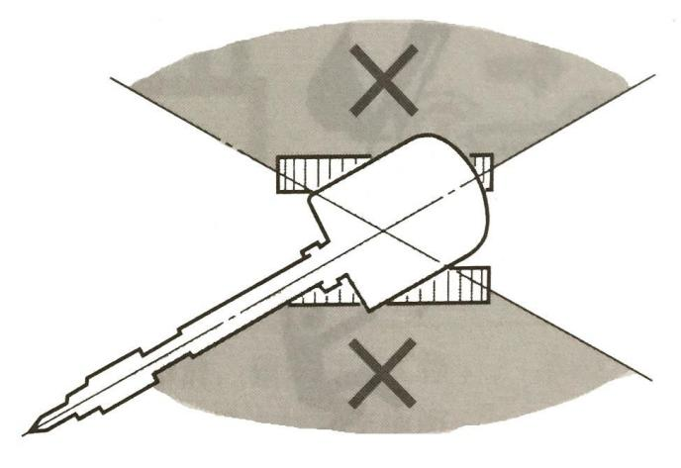

Når maskinen er udstyret med en brydehammer, en kværn eller en lang stang, er redskaberne i enden tungere, end når den er udstyret med en standardskovl. I sådanne tilfælde må du ikke betjene skovlstangen (bommen) nedad eller mod siden.

Vær opmærksom på overliggende genstande.
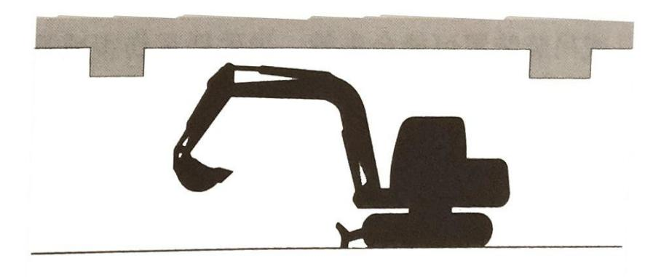

Når du arbejder under en bro, tunnel, kabler eller indendørs, skal du være opmærksom på, at bommen eller skovlen ikke rammer genstanden oven over.

Gravemaskinen er ikke beregnet til løft.
Denne maskine er specielt designet til gravearbejde. Den er derfor ikke sikker til kranarbejde. Hvis gravemaskiner anvendes til løftearbejde, skal der udvises særlig forsigtighed.
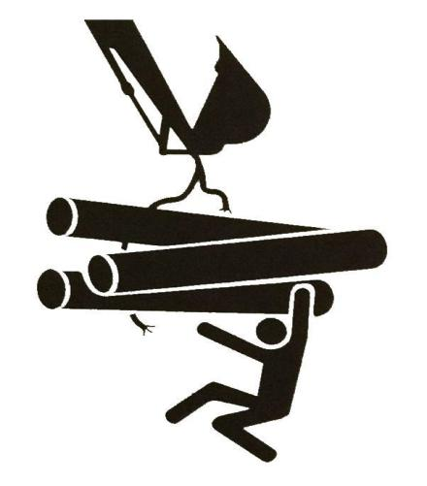

Løft ikke for tunge laster. Overbelastning kan medføre, at maskinen vælter, hvilket kan medføre alvorlig personskade eller død.
Alle nominelle løftekapaciteter er baseret på brug af maskinen på stabilt og fladt underlag. Brugerne bør udvise passende hensyn til specifikke arbejdsforhold ved løftearbejdet. Ukorrekte anvendelsesområder omfatter bl.a. blødt eller ujævnt underlag, ikke-horisontale forhold, sidelast, dynamiske eller pludselige belastninger, farlige miljøer og mangel på personlig erfaring. Operatører og andet personale skal være meget fortrolige med betjeningsvejledningen, før maskinen tages i brug. De skal til enhver tid nøje overholde udstyrets sikkerhedsregler for drift af udstyret.
Hvis kæden eller hejseanordningen ikke er korrekt tilsluttet, kan skovlens forbindelsesstang eller løfteanordning svigte, hvilket kan medføre alvorlig personskade eller død.
Hvis maskinen bruges som kran, må du ikke forsøge at trække stubben op af jorden. På denne måde er belastningssikkerheden på maskinen ikke sikker.
Lad ingen personer stå på eller under den hejste genstand eller i nærheden af arbejds-
området.

Vær opmærksom på flyvende genstande
Denne maskine er ikke udstyret med beskyttelsesudstyr til beskyttelse af operatøren mod flyvende genstande. Brug ikke denne maskine, hvis operatøren kan blive ramt af en flyvende genstand.
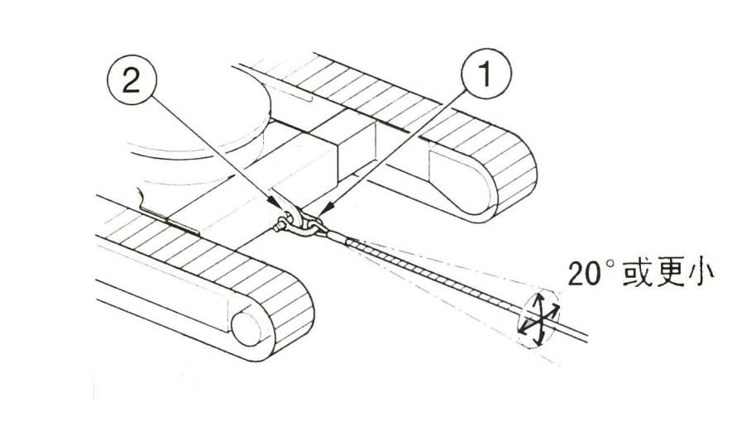
Forholdsregler for trækning

Under trækket vil forkert betjening, forkert tilsluttet kabel eller forkert kontrol føre til alvorlig personskade eller død.
Hvis et kabel går i stykker eller løsner sig, kan der opstå fare. Der skal bruges et stålkabel, der matcher trækkraften.
Brug ikke forvredne eller beskadigede kabler. Øg ikke pludselig belastningen på kablet.
Bær sikkerhedshandsker, når du håndterer kablet.
Sørg for, at der er en operatør på hver side af den maskine, der trækker eller bugserer. Der må ikke trækkes på skråningen.
Kom ikke tæt på kablet, når der trækkes.

Driftsprocedure Forbudt drift
Der må ikke arbejdes på grundfjeld (hårdt eller blødt).
Drej ikke, mens du kører. Hvis du skal betjene skovlbetjeningsenheden, mens du kører, skal du køre langsomt nok til, at du til enhver tid har fuld kontrol over den.
Brug ikke drejekraften til afmontering eller nivellering.
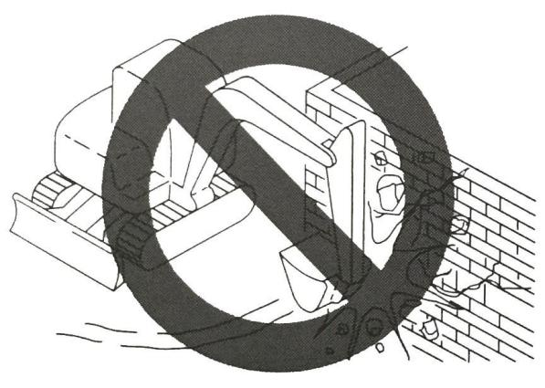

Brug ikke drejekraften til at afmontere vægge eller udjævne gulve. Desuden må du ikke grave skovlens tænder ned i jorden. Dette vil beskadige skovlbetjeningsanordningen.
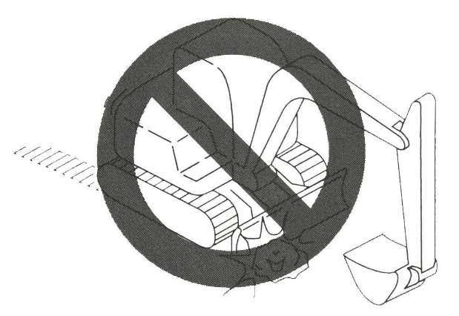
Du må ikke grave, mens du kører

Du må ikke grave skovlen ned i jorden og bruge kørekraften til at grave. Brug de hydrauliske cylindre langsomt
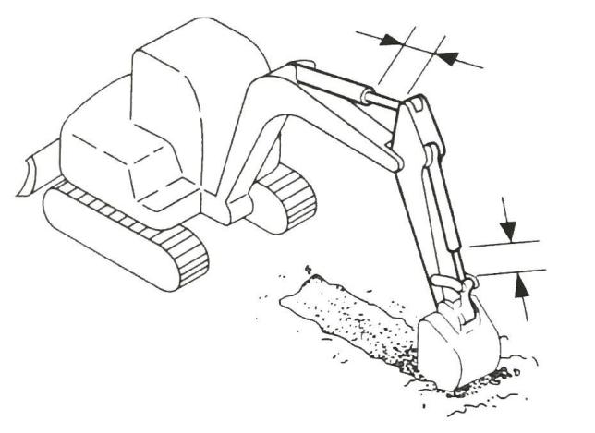

Hydraulikcylinderen må ikke forlænges til hovedet. Under driften skal du
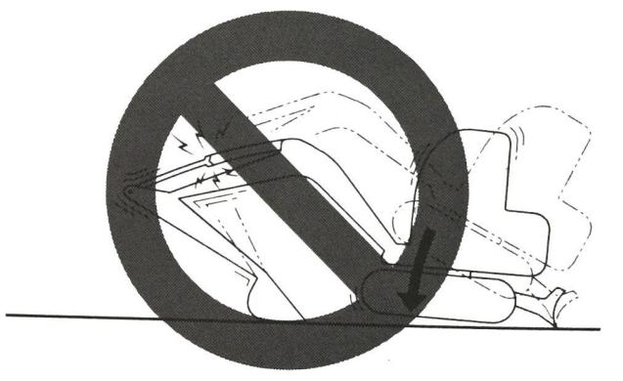
sørge for et vist spillerum.

Når karrosseriet er sænket, og skovlcylinderen er fuldt udstrakt, må du ikke bruge skovlenheden til at støtte karrosseriet. Hvis du gør det, koncentreres belastningen på skovlcylinderen og kan beskadige denne.
Brug ikke skovlen til at skubbe eller grave gennem tung jord.
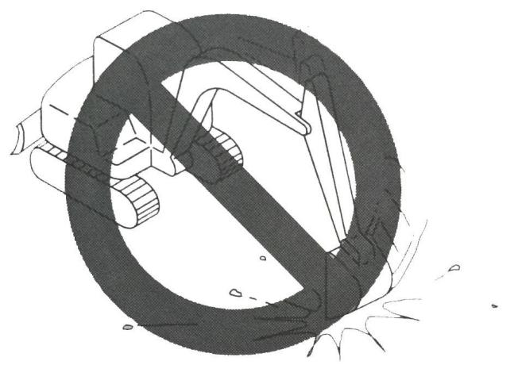
Dette vil forkorte skovlbetjeningsanordningens levetid. Brug hydraulisk tryk til udgravningen.

Brug ikke maskinens sænkningskraft til at udføre opgaven.

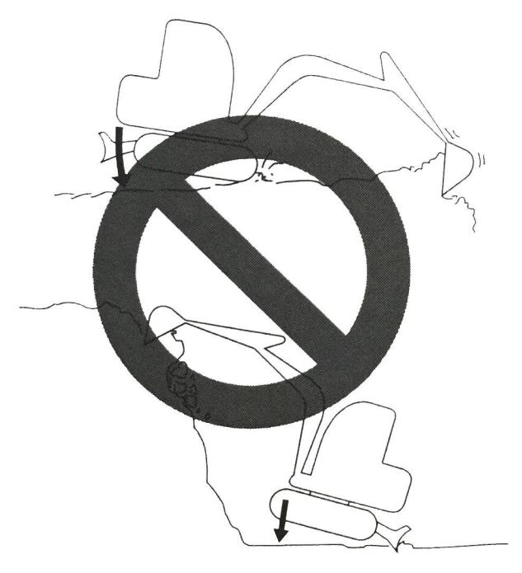
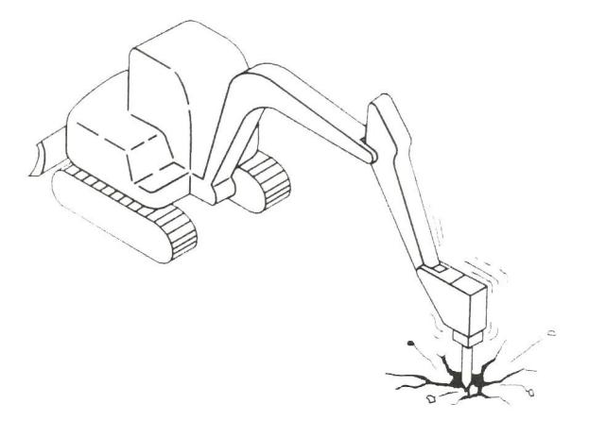
Hvis maskinen spændes ekstra hårdt, forkorter det dens levetid. Når du graver, skal det hydrauliske tryk i oliecylinderen være lavt, og vandringen skal være lang.

Udgravning af grundfjeld

Til hårdt grundfjeld. Før du graver, anbefales det at bruge en nedbrydningshammer til at bryde klippen i små stykker. På denne måde kan skader på maskinen undgås, og det er derfor mere økonomisk.
Vær opmærksom på skovlens indvirkning

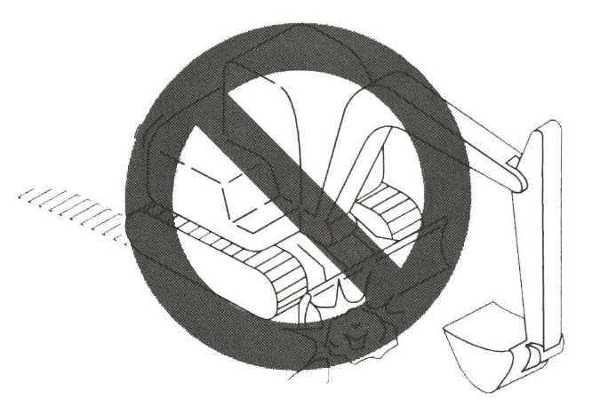
Det vil beskadige bulldozer- og jordskovlens oliecylinder at støde jordskovlen mod sten.
Pas på skovlenheden
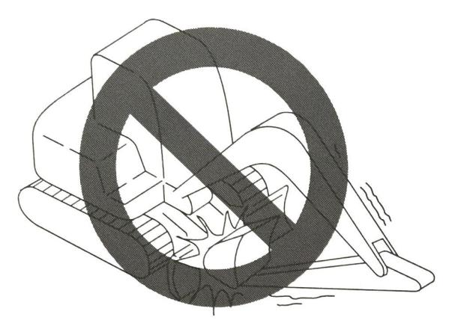
Når du løfter skovlbetjeningsanordningen, skal du passe på, at skovlen ikke rammer bulldozerens skovl.

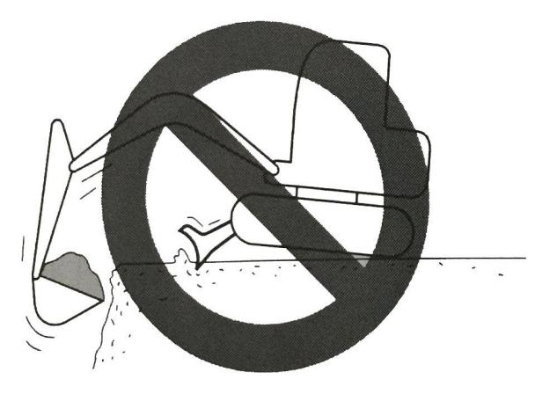

Brug ikke skovlen som støtte

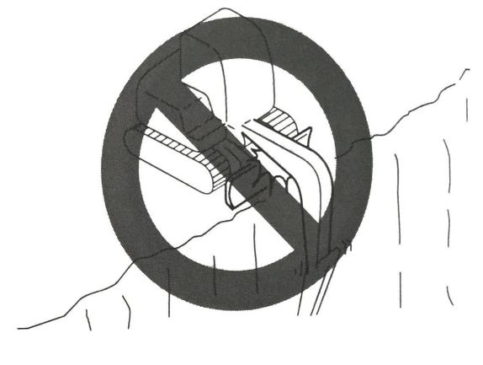
Vær opmærksom på skov- len ved udgravning

Når du udfører dyb udgravning f.eks. med bulldozerskovlen foran, skal du passe på ikke at ramme bommen og skovlen mod bulldozerskovlen.
Når du betjener den, skal du forsøge at holde skovlen bagud. Vær forsigtig med at bruge jordskovlen til at grave nedad
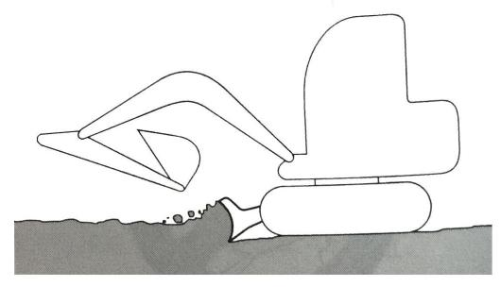

Denne skovls konstruktion anvendes til enkle trækkeopgaver. Brug ikke en jordskovl til at grave ned. Dette kan beskadige skovlen og den nederste ramme.

Forholdsregler i forbindelse med driften

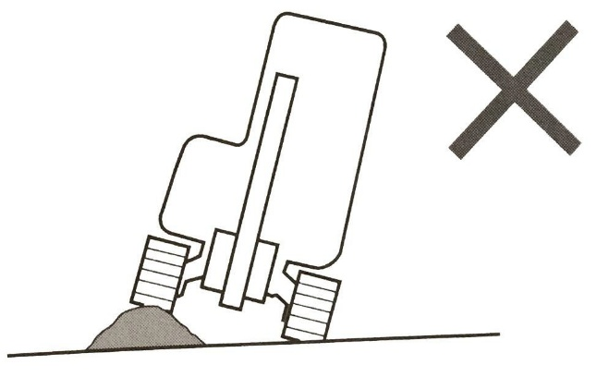
Forholdsregler ved kørsel

Når du kører på forhindringer (sten, stubbe osv.), kan det udøve store belastninger på karrosseriet og forårsage skader på det, så undgå at krydse forhindringer. Hvis dette ikke kan undgås, skal skovlen placeres tæt på jorden, og der skal køres med lav hastighed, så sporets midte krydser forhindringen.

Forholdsregler ved kørsel med høj hastighed
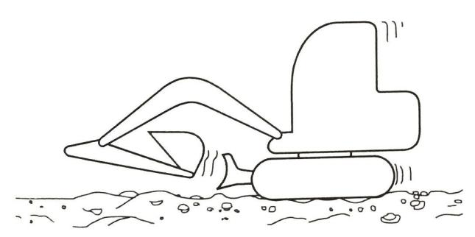

Kør med lav hastighed på ujævne veje, undgå pludselig start, stop eller retningsskift.
Skovlen skal være foran ved hurtig kørsel. Forholdsregler ved brug af denne maskine i vand
操作 2-25 58

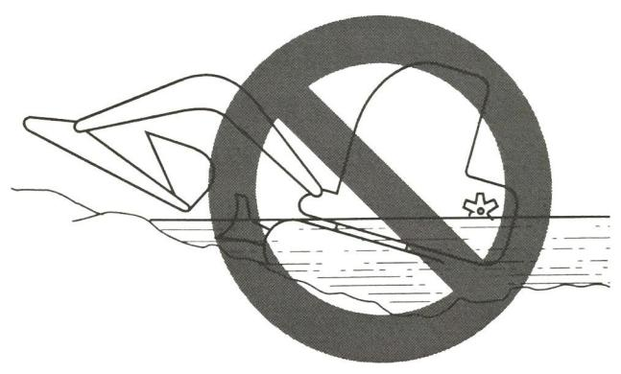
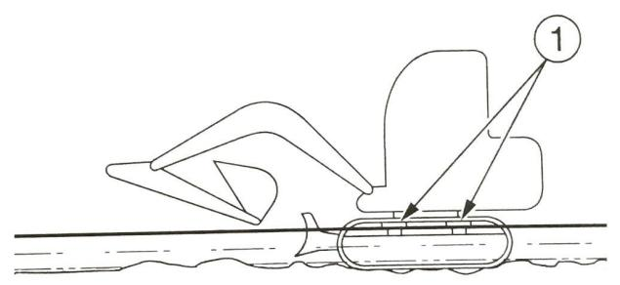
Hvis den bageste del af maskinen, som vist ovenfor, nedsænkes i vandet, vil køleventilatoren rotere i vandet, hvilket resulterer i skader på ventilatoren, så den bageste del af maskinen må ikke nedsænkes i vandet.
Tilladt vanddybde
Maskinen må kun anvendes i vand, når vandet ikke er højere end sporets spil.
For de dele, der bruges i lang tid i vandet, skal der fyldes nok olie på, indtil den gamle olie presses ud.
Sænk aldrig drejelejet eller karrosseriet ned i vand eller sand. Hvis de har været nedsænket, skal du kontakte din rhino-serviceagent for at få den undersøgt.

Kør ud af mudderet

Hvis maskinen sidder fast i mudderet, skal du følge nedenstående trin.

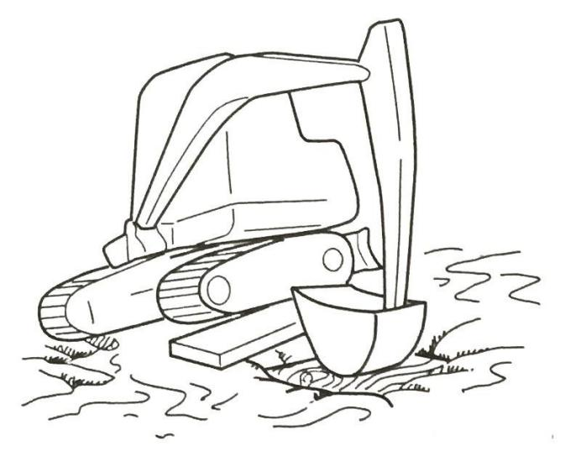
Hvis et bælte bliver fanget i mudderet

- Vip skovlen ned i mudderet på bæltesiden.
- Vinklen mellem skovl og bom indstilles fra 90° til 110°.
- Tryk skovlens bund - ikke tænderne - mod jorden.
- Læg et stykke træ eller en lignende genstand under det hævede bælte.
- Løft med skovlen og kør langsomt maskinen ud af mudderet.

Hvis begge bælter bliver fanget i mudderet

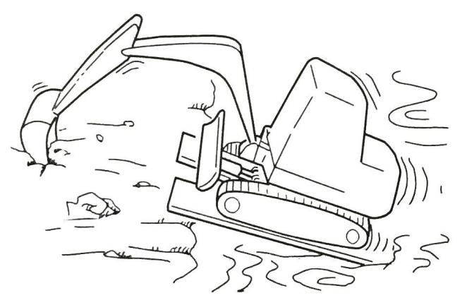
- Udfør ovenstående trin for begge bælter fra 1 til 4.

- Dernæst skal du grave skovlen ned i jorden foran maskinen.
- Når der køres fremad, trækker stangen og maskinen køres langsomt ud.

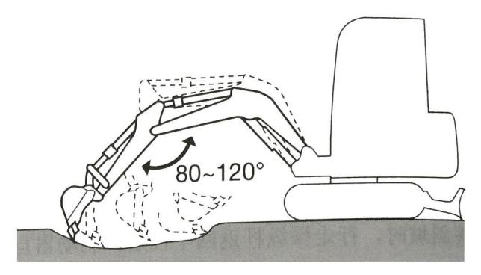
Udgravning
- Jordskovlen er på modsatte side af graveområdet.
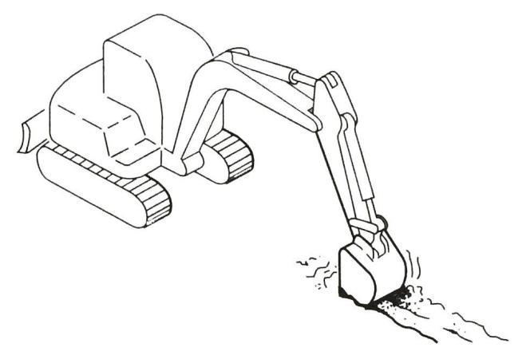
- Brug derefter stang og skovl til at grave, og grav lavt og langt. Gravekraften er størst, når vinklen mellem bommen og stangen er mellem 80 og 120 grader. Det er bedst at bruge denne vinkel for at kunne grave effektivt. Udgravning af grøft
Monter en skovl, der er egnet til at grave grøfter, og juster sporet til at være parallelt med den grøft, der skal udgraves, for at forbedre effektiviteten.
Grav først i siderne og derefter i midten.

Udjævning
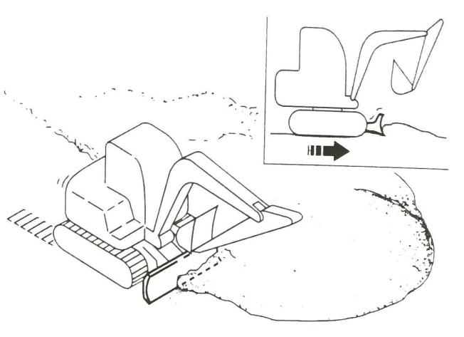

  - Først skal skovlen være tæt på karrosseriet.
  - Dernæst skubber du langsomt jorden væk fra bunkens side.
  - Hvis bunken er lav, skubbes jorden fra toppen. Hvis lasten er for tung for karrosseriet, vil det øge eller mindske justeringen af bulldozer-skovlen. Håndtering af gummibælter
På grund af brugen af gummi, har gummibælterne en iboende svaghed i form af manglende styrke. Overhold venligst følgende forbud og forholdsregler for at undgå skader på bælterne, eller at de falder af.

Forbud

Du må ikke køre eller betjene maskinen på følgende steder.

Hvis du kører og drejer på murbrokker, meget grove og hårde sten, stålbjælker, jernskrot eller nær kanten af en stålplade, beskadiges gummibælterne.

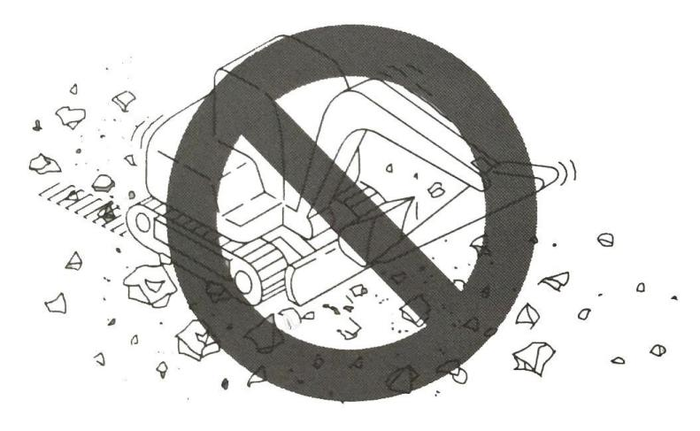
Hvis du kører i et flodleje eller på en stor mængde småsten, kan stenene sætte sig fast i bælterne og beskadige dem, eller bælterne kan falde af.
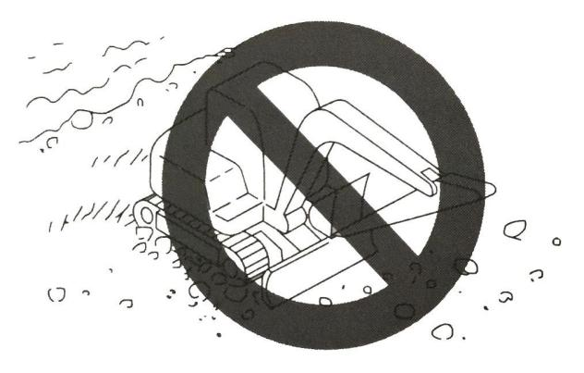
Du må ikke bruge denne maskine ved havet. Salt kan ætse stålkernen.

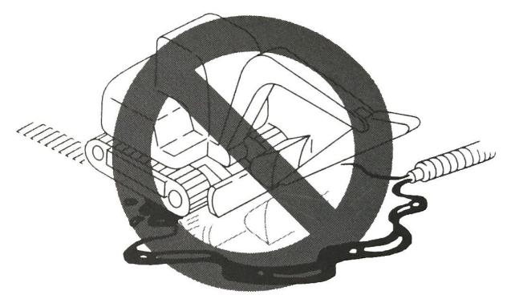

Lad ikke brændstof, smøreolie, salt eller kemiske opløsningsmidler sætte sig fast på bælterne. Disse stoffer kan ætse stålsporets kernesvejsning og føre til rust eller afskalning. Hvis nogen af disse stoffer sætter sig fast på sporet, skal de straks rengøres.
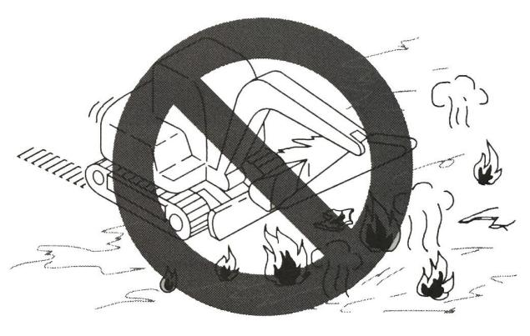

Hvis maskinen kører på en ujævn overflade, f.eks. nyligt asfalteret asfaltbelægning, udsættes for strækninger med bål/ild eller kører på en varm jernplade under brændende sol, vil det medføre unormal slitage eller beskadigelse af maskinen.
Kør ikke på jord, hvor gummibælterne kan glide. Ellers kan det fremskynde slid af maskinen.
Forholdsregler
Overhold følgende punkter, når du betjener maskinen.
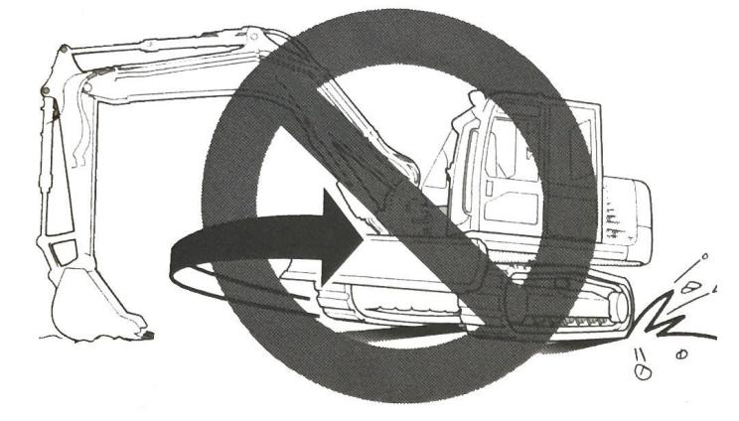
Brug ikke skovlbetjeningsanordningen til at dreje rammen, når denne hæves

foran karrosseriet. Ellers vil det vride sporet, når belastningen koncentreres på et enkelt punkt på sporet.
Undgå så vidt muligt at ændre retning eller dreje på betonoverflader.
Dette vil slide eller beskadige gummibælterne.
Undgå at bælterne falder af eller udsættes for kraftig påvirkning.
Salt, kaliumklorid, ammoniumsulfat, kaliumsulfat og kalksuperfosfat kan beskadige bælterne. Hvis nogen af disse stoffer sætter sig fast på bælterne, skal de straks rengøres.
Gummibælternes sider må ikke gnide mod beton eller mure. Undgå, at skovlen rammer gummibælterne og beskadiger dem.
Om vinteren skal du være meget forsigtige på sne- eller isoverflader, fordi sporet let kan glide under sådanne forhold.
Brug gummibælterne ved en temperatur på mellem -25℃og +55℃.
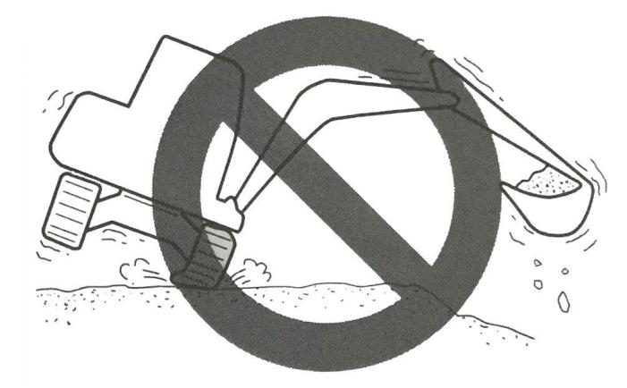
Ved langtidsopbevaring af gummibælterne (tre måneder eller længere) skal de opbevares indendørs uden udsættelse for direkte sollys eller regn.

Da hele bæltet er lavet af gummi, er gummisporet ikke så stabil som stålspor. Vær forsigtig, når du drejer og svinger.

Forebyg, at gummibælterne falder af
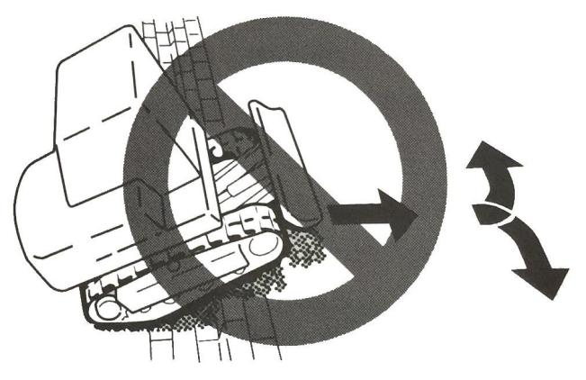
Overhold følgende forholdsregler for at forhindre, at bælterne falder af. Sørg altid for, at bælterne er korrekt spændt.
Når køretøjet skal krydse et store passager, f.eks. af brosten eller sten (20 cm eller mere), skal du klatre op ad passagerne i en ret vinkel og ikke ændre retning hen over passagerne.
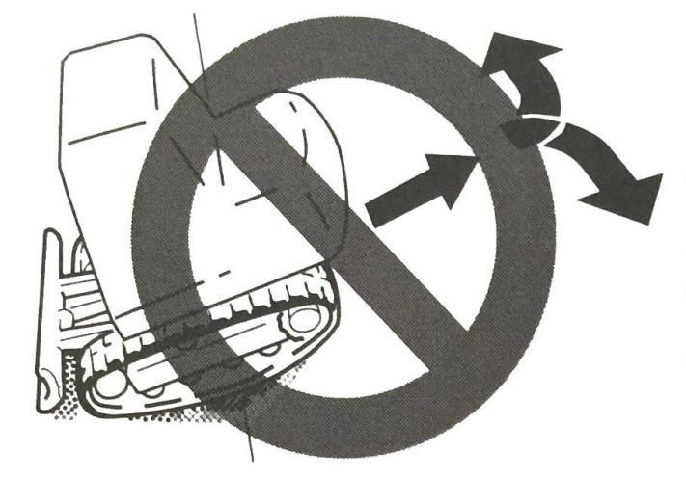

Når du bakker på en bakke, må du ikke ændre retning i begyndelsen af bakken.

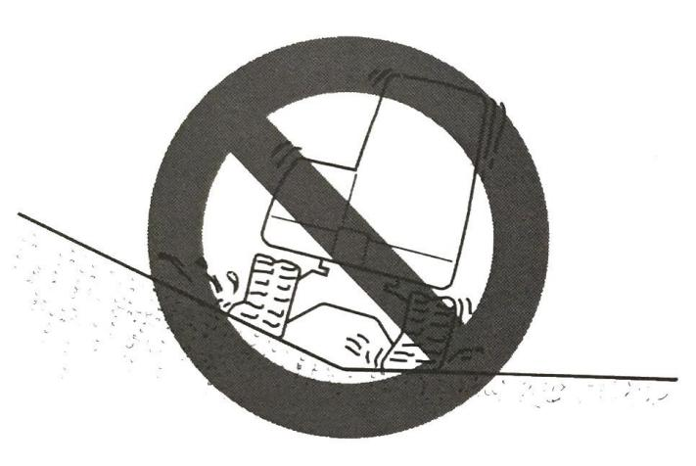

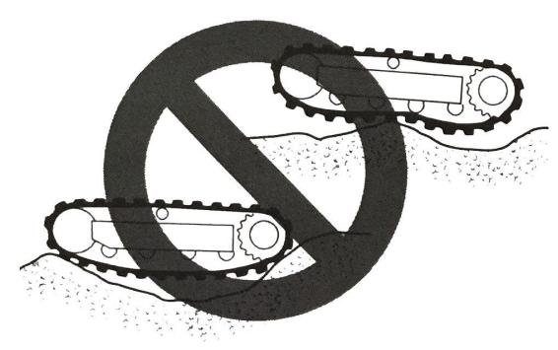
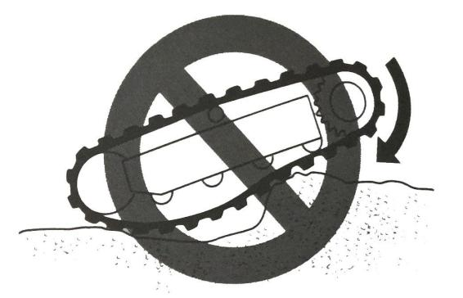
Undgå at placere et bæltespor på en skråning eller en fremtrædende del, mens det andet spor er placeret på en flad overflade (maskinen har en hældning på 10 grader eller mere). Kør først når begge spor befinder sig på et fladt underlag.

Du må ikke ændre retning, når bælterne er slappe, som vist på illustrationen.
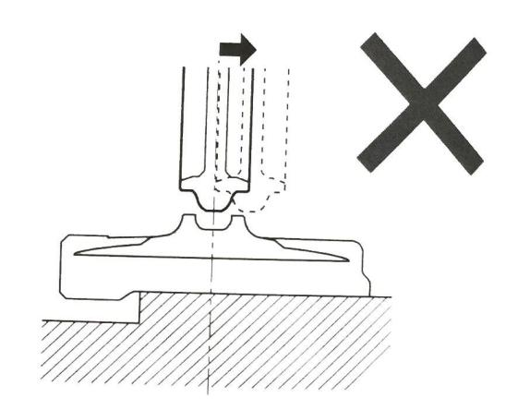

Hvis maskinen i dette tilfælde kører baglæns, vil gummibæltet falde af.
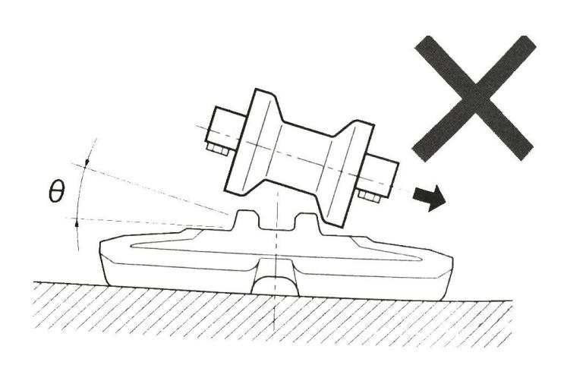

I dette tilfælde vil gummibæltet falde af, hvis maskinen roterer.

Hydraulisk nedbrydningshammer
Se manualen til den hydrauliske brydehammer, der leveres separat, for at få oplysninger om betjeningen af brydehammeren.
Når du installerer ekstraudstyr som f.eks. knusehammer, vippeskovl eller gribeskovl, skal du sikre dig, at det passer til den anvendte maskinmodel.
Når du vælger tilbehør, skal du kontakte din salgs- eller serviceagent.

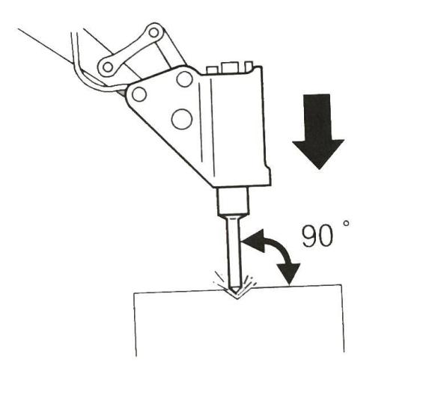

Hammerhovedet bruges lodret i forhold til arbejdsfladen til at bryde.
Når der brydes, skal hammerhovedet rettes mod den genstand, der skal brydes, for at undgå at ramme luften.
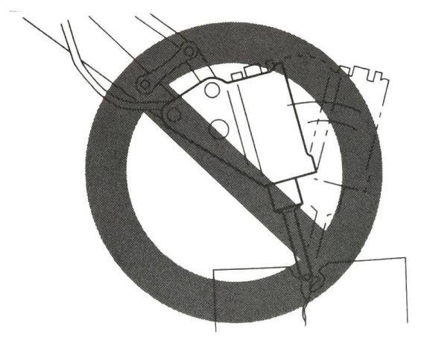

Du må ikke bryde med den med en hammer, og du må ikke bryde med den, når den er knækket. Bevæg ikke hammeren, når den er knækket.
Fortsæt ikke med at slå på samme overflade mere end 30 sekunder.

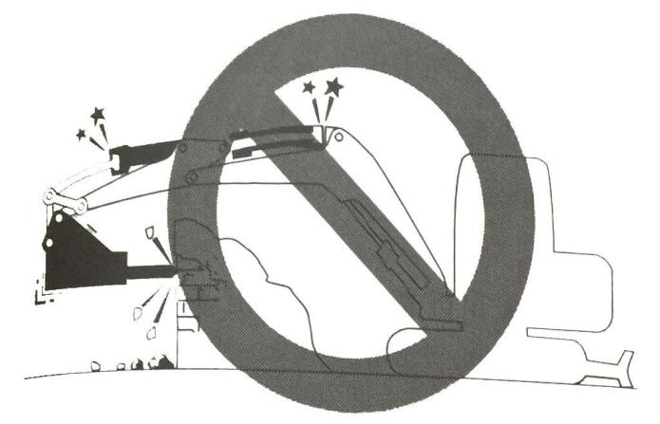

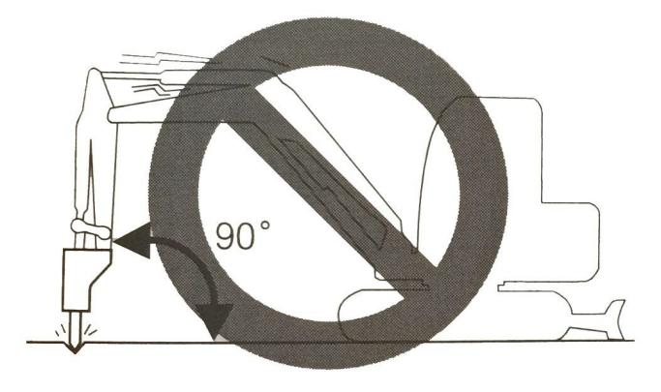
Cylinderens fulde udstrækning eller sammentrækning (vandringens slutpunkt) må ikke overskrides. Hold en afstand på mindst 50 mm.

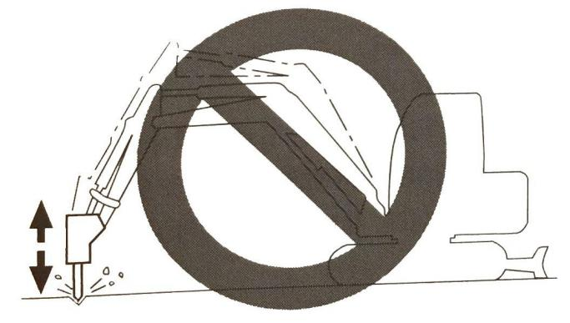
Bryd ikke, når skovlstangen er vinkelret på jorden.

Bryd ikke genstanden ved at lade hammeren falde ned på genstanden.

Brug ikke nedbrydningshammeren til at flytte de genstande eller blokke, der skal brydes. Kør maskinen frem og tilbage fra tid til anden for at afkøle motoren.
Hvis der opstår unormale vibrationer i hydraulikslangen, kan det skyldes en lækage af nitrogen i akkumuleringsanordningen. Kontrollér dette venligst hurtigst muligt.

Forholdsregler ved stop Sikker parkering
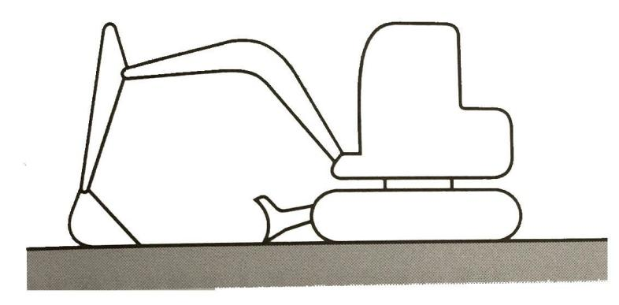
Stands maskinen på et fladt, fast og sikkert underlag. Aktiver parkeringsanordningen.
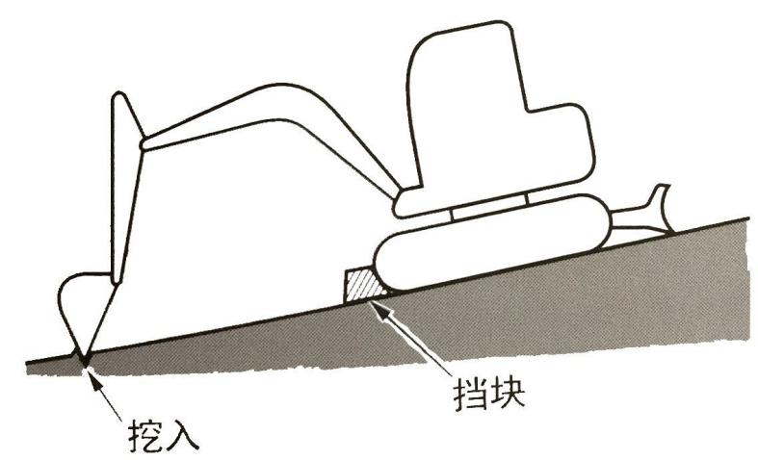
Hvis du skal parkere eller standse på en rampe, skal du parkere maskinen sikkert og sikre, at maskinen ikke kan bevæge sig.

Ved parkering på gader, skal der bruges gitre, advarselsskilte og lys for at gøre maskinen let at se, også om natten, for at undgå sammenstød med andre køretøjer.
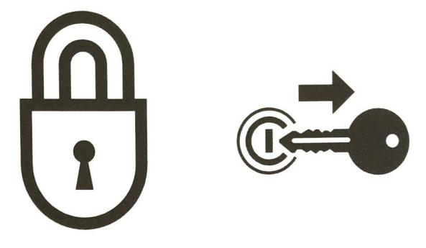

Før du forlader maskinen, skal du gøre følgende:
Sænk skovlen og dozerbladet ned til jorden. Sluk motoren, tag startnøglen ud.
Lås førerhuset og dækslet, og tag nøglerne med.

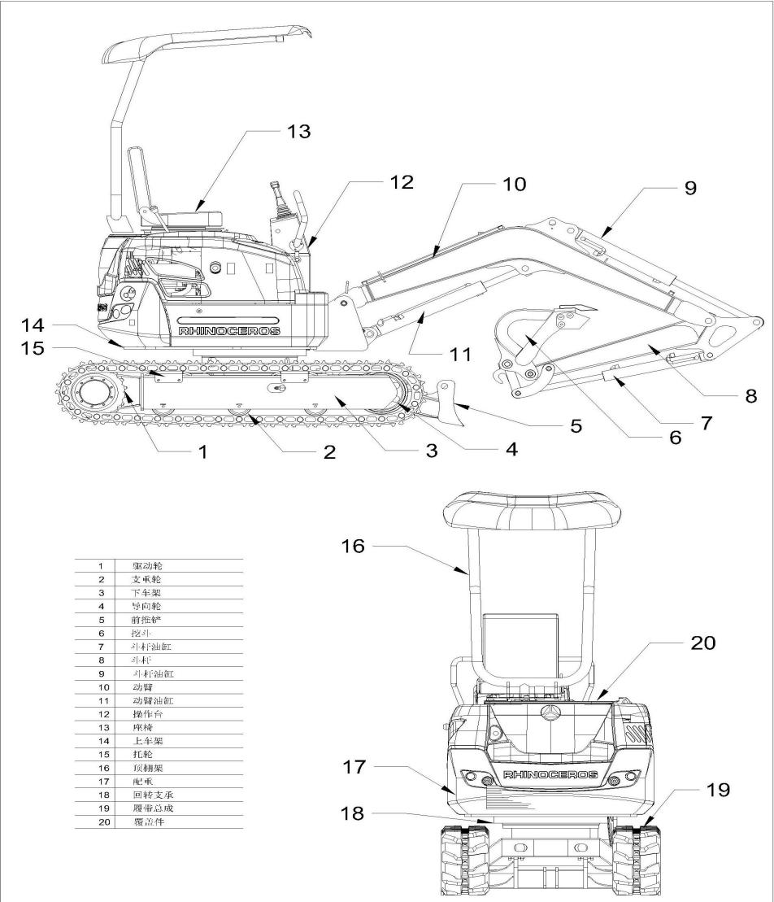
Maskinens vigtigste konstruktionsdele

1.驱动轮 | Drivhjul | 12.操作台 | Betjeningspanel
2.支承轮 | Støttehjul | 13.座椅 | Stol
3.下车架 | Nederste ramme | 14.上车架 | Øvre ramme
4.导向轮 | Styrehjul | 15.托轮 | Rulle
5.前推铲 | Skovl foran | 16.顶棚架 | Tagbærer
6.挖斗 | Skovl | 17.配重 | Modvægt
7.斗杆油缸 | Armcylinder | 18.回转支承 | Drejeplatform

8.斗杆 | Skovlarm | 19.履带总成 | Leje
9.斗杆油缸 | Armcylinder | 20.覆盖件 | Generelt
10.动臂 | Bom |  | Bæltekøretøj
11.动臂油缸 | Bomcylinder

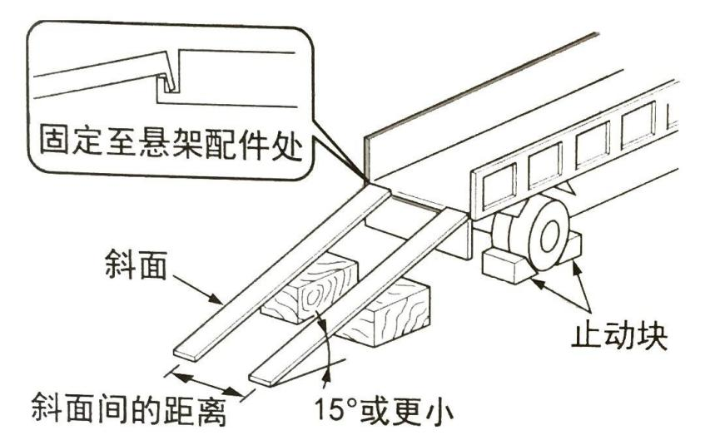
Forholdsregler ved transport Sikker lastning/aflastning af maskinen

固定至悬架配件处 | Fastgjort til ophængningsdelene
斜面 | Rampe
斜面间的距离 | Afstanden mellem ramperne
15。或更小 | 15` eller mindre
止动块 | Stopklods
Under på- og aflæsning kan maskinen vælte eller falde ned. Du bedes træffe følgende sikkerhedsforanstaltninger.
Vælg et solidt og fast underlag og hold den i tilstrækkelig afstand fra vejkanter.
Ramperne med tilstrækkelig styrke og dimension er fastgjort til lastvognsrummet. Hældningen må ikke overstige 15 grader. Hvis rampen skråner for meget nedad, skal du støtte den med en klods eller blok.

Brug ikke en arbejdsenhed til at læsse og aflæse maskinen. Dette kan få maskinen til at vælte eller falde ned.
Hold lastvognsrummet og lastefladen rene, uden olie, sand, is, sne og andre fremmedlegemer, for at forhindre, at maskinen skrider ud til siden. Rengør sporet.
Sæt en kile i vognhjulet for at forhindre bevægelse.
Når du læsser og aflæsser maskinen, skal du følge signalet fra signalgiveren og køre langsomt.
Skift ikke retning på rampen.
Drej ikke på rampen. Maskinen kan vælte.
Hvis der drejes, mens maskinen befinder sig på et lastvognsrum, er den muligvis ikke stabil nok, så der skal køres langsomt.
Lås om muligt døren og dækslet efter lastning. Ellers kan de åbne sig under transporten.
Kilen bruges til at stabilisere sporet og derefter fastgøre maskinen til lastvognsrummet ved hjælp af kabler eller kæder.

Sikkert løft
Behersk og anvend de korrekte løftebevægelser.
Kontroller løfteudstyret hver dag for at se, om der er dele, der er beskadiget eller mangler, og udskift dem om nødvendigt.
Når du løfter maskinen, skal du bruge et reb, der kan løfte maskinens vægt.
Maskinen hejses op i henhold til nedenstående procedure. Betjen ikke på anden måde, da det ellers kan få maskinen ud af balance.
Den må ikke hejses, når der er en operatør på maskinen.
Når du løfter maskinen, skal du gå langsomt frem, så maskinen ikke vælter.
Hold alt personale væk fra arbejdsområdet, når den hejses. Bevæg ikke maskinen hen over hovedet på personer.

Sikker transport.
Ved transport af maskiner skal du forstå og overholde følgende

gældende sikkerhedsforskrifter, køretøjsregler og færdselsregler.
Vær opmærksom på lastbilens længde, bredde, højde og vægt, når du har læsset maskinen, for at vælge den bedste forsendelsesrute.
Start eller stop ikke pludseligt, og kør ikke med høj hastighed under transport.
Ellers vil det medføre, at maskinen bevæger sig eller mister balancen.

Forholdsregler for vedligeholdelse
Mærk maskinen med advarselsmeddelelsen "Må ikke betjenes".
Hvis en uautoriseret person starter motoren eller betjener maskinen under inspektion eller vedligeholdelse, kan det forårsage alvorlig personskade.
Før vedligeholdelse skal du slukke for motoren, fjerne nøglen og tage den med
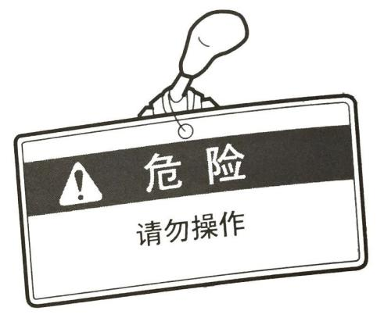
dig.

危险
请勿操作

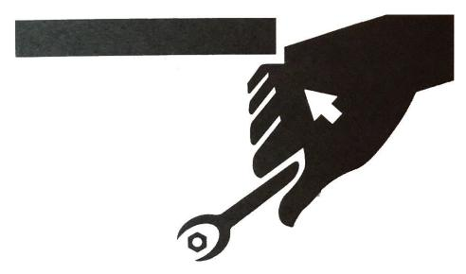
Anbring advarselsoplysninger om "må ikke betjenes" på iøjnefaldende steder, f.eks. på tændingslåsen eller styrehåndtag.

Brug de rigtige værktøjer.

Brug ikke beskadiget værktøj eller værktøj med dårlig ydeevne eller værktøj, der er beregnet til andre formål. Brug de værktøjer, der er egnede til det pågældende arbejde.

Regelmæssig udskiftning af sikkerhedskritiske komponenter
For at sikre, at maskinen kan bruges sikkert i længere tid, skal den regelmæssigt tankes op og inspiceres og vedligeholdes. For at forbedre sikkerheden skal du udskifte vigtige dele som f.eks. slange og sikkerhedssele regelmæssigt.
"Udskiftelige sikkerhedskritiske komponenter" er dele, der efter genbrug ældes, slides og forringes funktionelt, og disse komponenters ydeevne vil ændre sig med tiden. Disse funktioner kan forårsage alvorlige mekaniske skader eller personskade, og det er vanskeligt at vurdere den resterende levetid ved at kontrollere eller betjene dem manuelt.
Hvis der konstateres skader ved en visuel kontrol, skal du udskifte de sikkerhedskritiske dele regelmæssigt, selv om det angivne udskiftningsinterval endnu ikke er nået.
Udskift brændstofslangen regelmæssigt. Brændstofslangen slides med tiden, selv om der ikke er tegn på slid.
Hvis der konstateres tegn på slid, skal komponenterne udskiftes straks, uanset udskiftningsplanen.
For at maskinen kan bruges sikkert, skal du foretage regelmæssig inspektion og vedligeholdelse. Følgende sikkerhedskritiske komponenter skal udskiftes regelmæssigt for at øge sikkerheden. Skader på disse dele kan forårsage alvorlig personskade eller brand.

Liste over sikkerhedskritiske dele

Karrosseri | Sikkerhedskritiske komponenter, der skal udskiftes regelmæssigt | Tidspunkt for udskiftning
Brændstofsystem | Brændstofrør | Hvert andet år

 |  | Fyldeanordning på brændstoftankens dæksel
Hydraulisk system | Maskine | Hydraulisk rør (pumpeudløb)
 |  | Hydraulisk rør (pumpens sugeport)
 |  | Hydraulisk rør (roterende motor)
 |  | Hydraulisk rør (kørselsmotor)
 | Arbejdsudstyr | Hydraulisk rør (cylinder til bevægelig arm)
 |  | Hydraulisk rør (rør af Skovlcylinder
 |  | Hydraulisk rør (skovloliecylinder)
 |  | Hydraulisk rør (svingcylinder)
 |  | Hydraulisk rør (jordskovlcylinder)
 |  | Hydraulisk rør (pilotventil)
 |  | Hydraulisk rør (hjælperør)
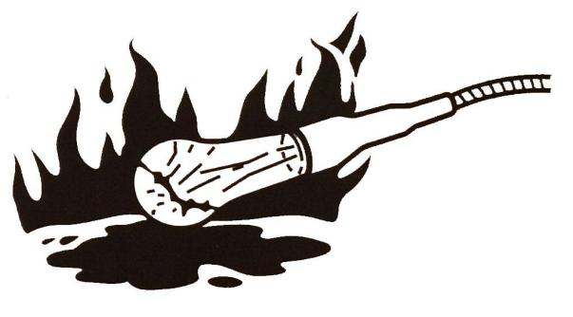
Eksplosionssikker belysning.

Når du kontrollerer brændstof, smøreolie, kølervæske eller batterielektrolyt, skal du bruge eksplosionssikre lamper for at forhindre brand eller eksplosion. Ellers kan der ske en eksplosion og alvorlige personskader/død.

Det er strengt forbudt for uautoriseret personale at få adgang til området

Lad ikke uautoriseret personale komme ind i arbejdsområdet, mens der arbejdes. Vær forsigtig, når du sliber, svejser eller bruger hammere. Du kan komme til skade på grund af rester, der flyver ud af maskinen.

Forberedelse af arbejdsområdet

Vælg et stabilt og jævnt arbejdsområde. Sørg for ordentlige lysforhold, f.eks. ved indendørs drift, skal der sørges for ventilation.
Fjern forhindringer og farligt gods. Eliminer glatte områder.

Hold altid maskinen ren
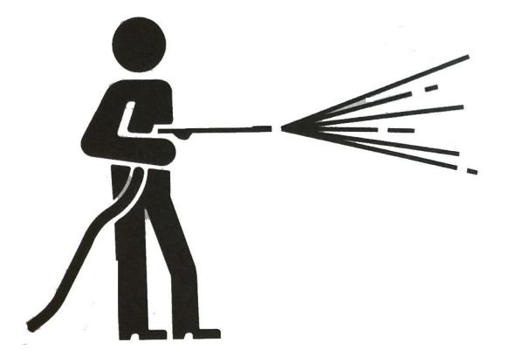
Før vedligeholdelse skal maskinen rengøres.

Motoren skal være slukket, før maskinen rengøres. Dæk de elektriske komponenter til for at forhindre vand i at trænge ind. Elektriske komponenter kan forårsage kortslutning eller fejl, hvis de udsættes for/sænkes i vand. Brug ikke vand eller damp til at rengøre batterier, elektroniske kontrolkomponenter, sensorer, stik eller kabinen.

Sluk motoren før vedligeholdelse
Når maskinen kører, eller når maskinen ikke kører, men motoren kører, skal du undgå smøring eller mekanisk justering.
Hvis maskinen skal vedligeholdes, mens motoren er i gang, skal du sørge for, at to personer arbejder i hold og kommunikerer med hinanden.
Der skal sidde en person på førersædet for at kunne slukke motoren straks, hvis det er nødvendigt. Denne person skal være særlig opmærksom på ikke at røre ved styrestangen og pedalen, medmindre det er nødvendigt.
Den anden person, der udfører vedligeholdelse, skal sikre, at hans krop eller tøj holdes væk fra maskinens bevægelige dele.

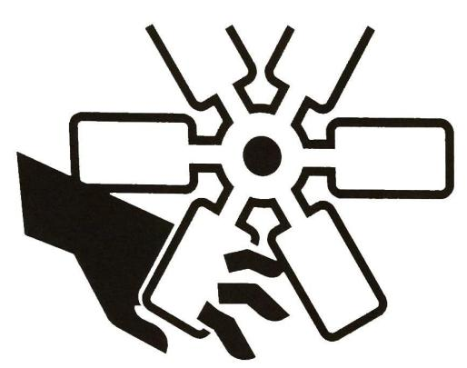
Hold dig væk fra bevægelige dele

Hold dig væk fra alle roterende og bevægelige dele. Hvis en hånde eller værktøj sidder fast i roterende eller bevægelige dele, kan det føre til alvorlig personskade eller endog døden.
Hvis et værktøj eller en anden genstand kastes ind i eller stikkes ind i en ventilator eller en ventilatorrem, vil disse genstande blive sprængt eller knust. Kast ikke noget ind i en ventilator eller en ventilatorrem.

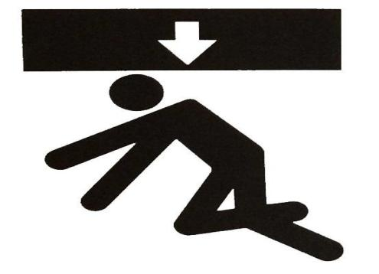
Fastgør maskinen eller dele, der kan falde ned.
Alle bevægelige enheder skal sænkes ned til jorden eller på det laveste sted, før de vedligeholdes eller repareres.

Spænd bælterne
Hvis du skal arbejde under løftemaskinen eller udstyret, skal du altid bruge træklodser, donkrafte eller anden robust og stabil støtte til fastgørelse. Gå ikke ind under maskinen eller arbejdsenheden, før den er fast støttet. Denne procedure er især vigtig for betjening af hydrauliske cylindre.

Stabilt arbejdsredskab
Ved reparation eller udskiftning af skovl- eller sidetænder skal arbejdsanordningen fastgøres solidt for at forhindre utilsigtet bevægelse af maskinen.
Åbn motordækslet eller dækslet for at holde det stabilt
Sørg for at sætte hjelmen eller dækslet fast, før du sætter maskinen i gang. Hold hjelmen eller dækslet lukket, når vinden er kraftig, eller når maskinen står på en skråning.

Hold vægten i en stabil position

I forbindelse med demontering eller installation læg da de tunge genstande eller det tunge tilbehør på jorden midlertidigt. Lad ikke uautoriseret personale komme tæt på sådanne opbevarede genstande.

Forholdsregler ved tankning

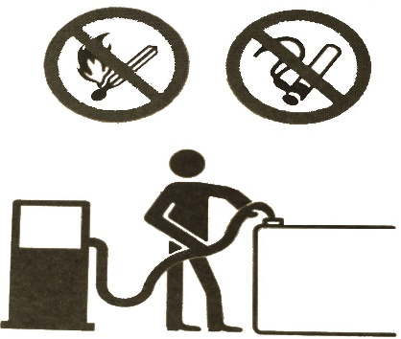
Rygning eller åben ild i nærheden af brændstofstedet er forbudt.
Fjern ikke brændstofdækslet og tank ikke brændstof, når motoren kører eller ikke er afkølet. Spild ikke brændstof på maskinens varme overflade.
Fyld brændstoftanken i et godt ventileret område.
Brændstoftanken må ikke fyldes helt op. Der bør være plads til olieudvidelse. Spildt brændstof skal straks tørres af.
Luk brændstoftanken tæt. Hvis brændstoftankens låg tabes, må det kun udskiftes med et originalt låg. Brug af uautoriserede og dårligt ventilerede brændstoftankdæksler vil forårsage internt tryk i tanken.

Sørg for at forhindre, at der trænger støv ind.
Ved installation og demontering af komponenter skal det udføres i områder uden støv, så sørg for rengøring af værksteder og rengøring af dele for at forhindre, at der kommer støv ind.

Rengøring af overfladen
Når du installerer og afmonterer komponenter, skal du sørge for, at komponenternes kontaktflader er rene. Hvis tætningsrillen på kontaktfladen er beskadiget, bedes du kontakte din salgs- eller serviceagent for at få den repareret eller afmonteret.

Tætningsring og stift
Udskift altid alle fjernede tætningsringe og stifter med nye. Pas på, at tætningsringen ikke beskadiges eller forvrides, når du monterer den.

Tætningsring
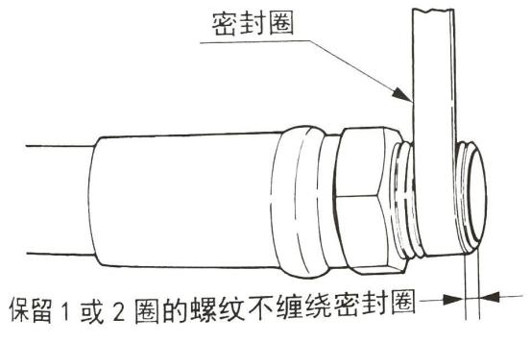
密封圈
保留 1 或 2 圈的螺纹不缠绕密封圈
Tætningsring
Lad der være 1 eller 2 omgange på gevindet, som tætningsringen ikke vikles om
Når du omvikler gevindet med tætningstape, skal du fjerne den gamle tætningstape på gevindet og rense gevindet.
Vikl tætningsringen på gevindet og efterlad 1 eller 2 gevindomløb i den nederste ende af bolten.

Der må ikke bruges brændstof til rengøring
Brændstof og smøremidler anvendes i forhold til årstiden.
Se tabellen nedenfor, og vælg det relevante brændstof, smøreolie og fedt i henhold til temperaturen. Uanset om olien har nået tidspunktet for udskiftning, skal den udskiftes, hvis den er blevet for snavset eller forringet.
Bland ikke de forskellige oliemærker ved påfyldning af brændstof. Hvis du ønsker at skifte mærke, skal du udskifte al olien.
Brændstof og dieselolie skal opfylde følgende specifikationer. Tabellen viser de aktuelle dieselspecifikationer i verden.
Dieselspecifikationer | Sted | Dieselspecifikationer | Sted
GB252 | Kina | BS2869-A1 eller A2 | Britisk
ASTM D975 No.：1-D，S15 | USA  Canada | ISO 8217DMX | International
Biodiesel

Biodiesel blandet til B5 ASTM D6751，D7467
EN590：96 | EU | JIS K2204 second -  level | Japan
Biodiesel
Biodiesel-blanding B5 ENI4214，EN590
Tank til dieselolie
For at bevare motorens ydeevne og levetid skal du altid bruge rent brændstof af høj kvalitet for at bevare motorens ydeevne og levetid.
For at undgå frysning i koldt vejr skal du vælge den diesel, der stadig kan anvendes, når den faktiske temperatur er mindst 12°C under den forventede minimumstemperatur udendørs.
Brug venligst en diesel med en værdi på 16 eller mere end 45 eller mere. Hvis maskinen bruges i alpine områder eller i høj højde, skal den bruge 16-brændstof med højere værdi.
Brug svovlholdigt volumenforhold på mindre end 0,05~0,0015% brændstof. (i USA eller Canada skal der anvendes brændstof med ultra lavt svovlindhold). Brug af brændstof med højt svovlindhold kan forårsage svovlsyrekorrosion af motorens cylinder.
Det er forbudt at bruge petroleum. Bland ikke petroleum, brugt motorolie eller restbrændstof med dieselbrændstof.
Brændstof af dårlig kvalitet kan forringe motorens ydeevne eller forårsage motorskade. Det anbefales ikke at anvende brændstoftilsætningsstoffer. Nogle brændstoftilsætningsstoffer kan forringe motorens ydeevne.
Metalindholdet, såsom zink, natrium, magnesium, silicium og aluminium, skal være begrænset til en milliontedel af massen (1 masse ppm) eller derunder.
Sikkerhedsforanstaltninger til brug af biodiesel. Motorproducentens garanti dækker ikke maskiner, der anvender diesel, som ikke opfylder standarden eller som er forringet.

Smøreolie
API-standard: American Petroleum organisation; ACEA-standard: European Automobile Manufacturers Association.
SAE Standard American Society of Automotive Engineers
*: Hvis andelen af kørselstid i den samlede driftstid er relativt høj, skal gearolien udskiftes før den angivne tid.
**: Brug vand (blødt vand), når du vil bruge vand. Brug ikke brøndvand eller flodvand. Når udetemperaturen falder til under 0°C, skal du tilsætte kølemiddel (frostvæske). Blandingsforholdet bestemmes i henhold til anvisningerne fra
producenten af kølemidlet.
***: Intervallet for udskiftning af hydraulikolie afhænger af den anvendte type hydraulikolie. Når der anvendes almindelig slidstærk hydraulikolie, skal hydraulikolien udskiftes for hver 2.000 timer
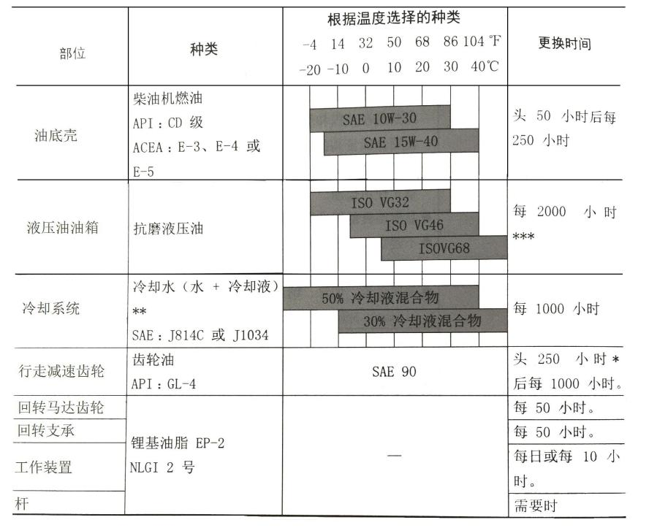

部位
冷却水（水+冷却液）

Position | Kølevand (vand + kølervæske)
种类 | 齿轮油
Type | Gearolie
油底壳 | 锂基油脂
Oliesump | Lithiumbaseret fedt
液压油油箱 | 根据温度选择的种类
Hydraulikolietank | Typer baseret på temperaturvalg
冷却系统 | 冷却液混合物
Kølesystem | Kølemiddelblanding
行走减速齿轮 | 更换时间
Gear til nedsættelse af kørehastighed | Tidspunkt for udskiftning
回转马达齿轮 | 头 50 小时后每 250 小时
Roterende motorgear | For hver 250 timer efter de første 50 timer
回转支承 | 每 2000 小时
Svingleje | For hver 2000 timer
工作装置 | 每 1000 小时
Arbejdsanordning | For hver 1000 timer
杆 | 每 50 小时
stang | For hver 50 timer:
种类 | 每日或每 10 小时
Type | Dagligt eller hver 10. time
柴油机燃油 | 需要时
Dieselbrændstof | Når det er nødvendigt
抗磨液压油
Antislid hydraulisk olie

Vedligeholdelsesplan
10 timers daglig vedligeholdelse
•
For at fastgøre armen og skovlarmen og smøre den forreste enhed med fedt (se side 4-13)
- Kontroller, om der er revner eller svejserevner af konstruktionsdele (se side 4-19).
- Kontroller alle betjeningskontakter

- Kontroller motorolieniveauet (se side 4-14)
- Kontroller oliestanden i hydraulikolietanken (se side 4-14)
- Kontroller for lækage i det hydrauliske system (se side 4-15)
- Kontroller brændstofolieniveauet (se side 4-16)
- Inspektion af olie-vandseparatoren (se side 4-16)
- Kontroller brændstofsystemets for lækage (se side 4-17)
Kontroller kølesystemet, og tilsæt kølervæske efter behov (se side 4-17).
- Kontroller væskestanden for vinduespudservæsken (se side 4-17)
Kontroller, om der er slitage på skovlens tænder og sidetænder (se side 4-18).
Kontroller, om motorens ventilatorrem er revnet eller slidt, og om spændestyrken er passende (se side 4-18).

50 timers ugentlig vedligeholdelse
(se side 4-19)
-Kontroller alle de eksterne lys, højttalere, kontrolindikatorer og monitorlys (se side 4-19).
-Start motoren, kontrollér motorens opstartsevne, kontrollér udstødningens farve ved start og udstødningens farve i normal arbejdstid, kontrollér, om der er støj eller ej (se side 4-19).
- Kontroller alle betjeningsstyringer (se side 4-19)
-Kontroller bolte og møtrikker for at forhindre, at de løsner sig og tabes (se side 4 til 20).
- Kontroller, om sporets dele er stramme, om der er løse dele, støj eller dele, der er gået i stykker (skinneforbindelser, sporplader, støttehjul og styretøj) (se side 4-20).
-Rengør motorens luftfilterdæksel (se side 4-20).

-Udfør hver 10. time/vedligeholdelse Kontroller (se 4-21).
-Indsprøjtning af smøremiddel i
stik (se side 4-21)
Dagligt
side
aksel
- hæld smøremiddel i svinglejet (se side 4-21), kontrollér brændstoftankens afløbsventil (se side
4-21).
- udskiftning af motorolie og filterpatron (se side 4-21)
Kontroller vandtanken, oliekøleren og kondensatorkernen i klimaanlægget (se side 4-21).
- kontroller batterivæsken og påfyld (se side 4-22)
•
Rengøring af påfyldningsfilteret i brændstoftanken (se side 4-22)

100 timers vedligeholdelse
-Udfør alle 10 timers / daglig | - udskiftning af hydraulikolie (se
Vedligeholdelse og 50 timers | side 4-24)
Vedligeholdelse Kontroller (se side 4-23).  -Rengør luftfilterets filterkerne | - udskiftning af hydraulikoliefilterkerne (se side 4-24)
(se side 4-23)
200 timers vedligeholdelse
-Udfør alle 10 timers / daglig, 50 timers / ugentlig og 100 timers vedligeholdelseskontroller (se side 4-25).

- udskift motoren olie- og filterpatron (se side 4-25)
250 timers månedlig vedligeholdelse
-Udfører alle 10 timers / daglig og 50 timers / ugentlige kontroller.
Kontrol (se side 4-26)
- lækage af urenheder fra hydrauliktanken (se side 4-26)
-Kontroller slitage på forreste arbejdsanordningsstift og bøsning (se side 4-26).
- kontroller slangeklemmen på
brændstofsystemet (se side 4-26)
500 timers vedligeholdelse hver tredje måned
-Udfør alle 10 timers / daglig, 50 | - udskiftning af hydraulikoliefilter
timers / uge, 100 timers, 250 timers | kerne (se side 4-29)
Vedligeholdelse Kontroller (se side 4-27 | - udskiftning af luftfilterpatronen (se
). | side 4-30)
- udskiftning af brændstoffilterkernen (se | -Kontroller oliestanden på begge sider af
side 4-27) | anordningen til nedsat kørehastighed (se
- udskiftning af kølervæske i vandtanken | side 4-30).
(se side 4-28)
1000 timers vedligeholdelse pr. halvår
-Udfør alle 10 timers / dagligt, 50 timers / ugentlig, 100/250/500 timers vedligeholdelseskontroller (se side 4-31).
-Udskiftning af hydraulikolie og rensning af oliefilter (se side 4-32).
-Udskiftning
af
olie
til reduceren (hver side) (se side 4-33).
- kontroller og juster rengøringsventilen (se side 4-33)
- kontroller, om bolten er løsnet (se

side 4-33)
1200 timers vedligeholdelse
-Udfør alle 10 og 50/100 timers vedligeholdelsesinspektioner (se side 4-34). 2000 timers årlig vedligeholdelse
-Udfør alle daglige, 50, 150, 250,
500 og 1000 timers vedligeholdelseskontroller (se side 4-34).
-Kontroller generator og startmotor (se side 4-34)
- inspektion af alle jordskælvssikre gummiblokke (se side 4-34)
- Udfør og registrer resultaterne af hver kontroltest (se side 4-34).
- Undersøg maskinens svejsedele for at se, om der er revner eller skader på åbne svejsedele eller andre konstruktionsdele (se side 4-34).

4000 timers og to års vedligeholdelse
- vigtige komponenter - periodisk udskiftning (se side 4-35)

10 timers / daglig vedligeholdelse Stift, skovl og forreste stift aksel
- hver 10. time fyldes den forreste forbindelsesbolt med fedt.
Som vist nedenfor skal arbejdsanordningen være på jorden og motoren slukket. Tryk på fedtdysen og fedtpistolen for at smøre det angivne punkt.
- efter påfyldning, rens da spildt olie op.

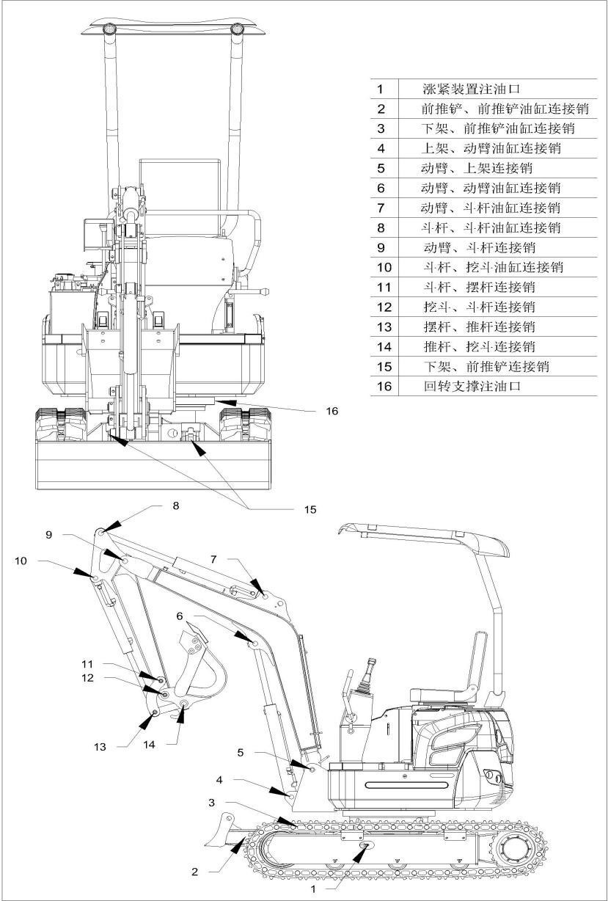

1. Brændstofindsprøjtningsport | 9. Forbindelsesbolt for arm og skovl
2. Frontskovl og frontskovlcylinder | 10. Forbindelsesbolt for skovl og dozerblad
forbindelsesbolt | oliecylinder
3. Forbindelsesbolt i bunden og foran | 11. Forbindelsesbolt for skovl og sving-
skovlens oliecylinder | stang
4. Øvre og arm cylinder forbindelsesbolt | 12. Fælles stift for skovl og dozerblad

5. Forbindelsesbolt for arm og øvre ramme | 13. Pendul- stang og skubbe- stang
6. Stift og armcylinder forbindelsesbolt | forbindelsesbolt
7. Forbindelsesbolt for bevægelig arm og | 14. Forbindelsesbolt for skubbestang og grave-
skovlens stangs oliecylinder | skovl
8. Forbindelsesbolt for skovlstang og | 15. Forbindelsesbolt på den nederste ramme og
skovlens stangs oliecylinder | skovl foran
 | 16. Drejestøttens indsprøjtningsport

Kontroller motorolieniveauet
- Stands motoren, og kontroller den efter 15 minutter. På denne måde kan al olien løbe tilbage til oliekarret.
- Brug oliestandsmåleren til at kontrollere motorolieniveauet.
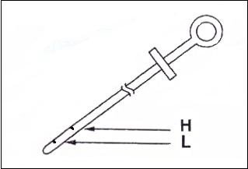
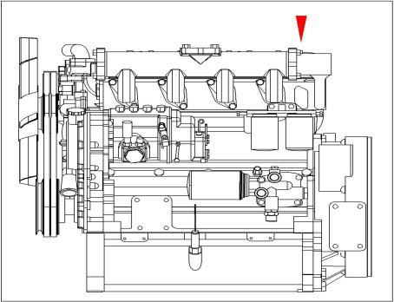
- Motorolieniveauet skal være mellem H og L på oliestandsmåleren.

- Olien kan påfyldes fra oliedækslet.

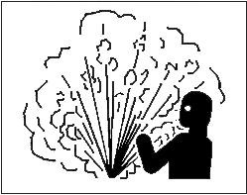
Kontroller oliestanden i hydraulikolietanken

Advarsel
Når hydraulikolien arbejder normalt, stiger oliens temperatur.
Før vedligeholdelse af hydrauliske komponenter skal olietemperaturen først reduceres. Gassen i hydrauliktanken er under tryk. Løsn først langsomt proppen på hydraulikolietanken, frigør luften i brændstoftanken, og fjern derefter påfyldningsanordningen
eller det øverste pladedæksel sikkert.
- Maskinen står på et jævnt og stærkt underlag, som vist på figuren, og den lille arm strækkes ud for at sænke skovlen ned på jorden.
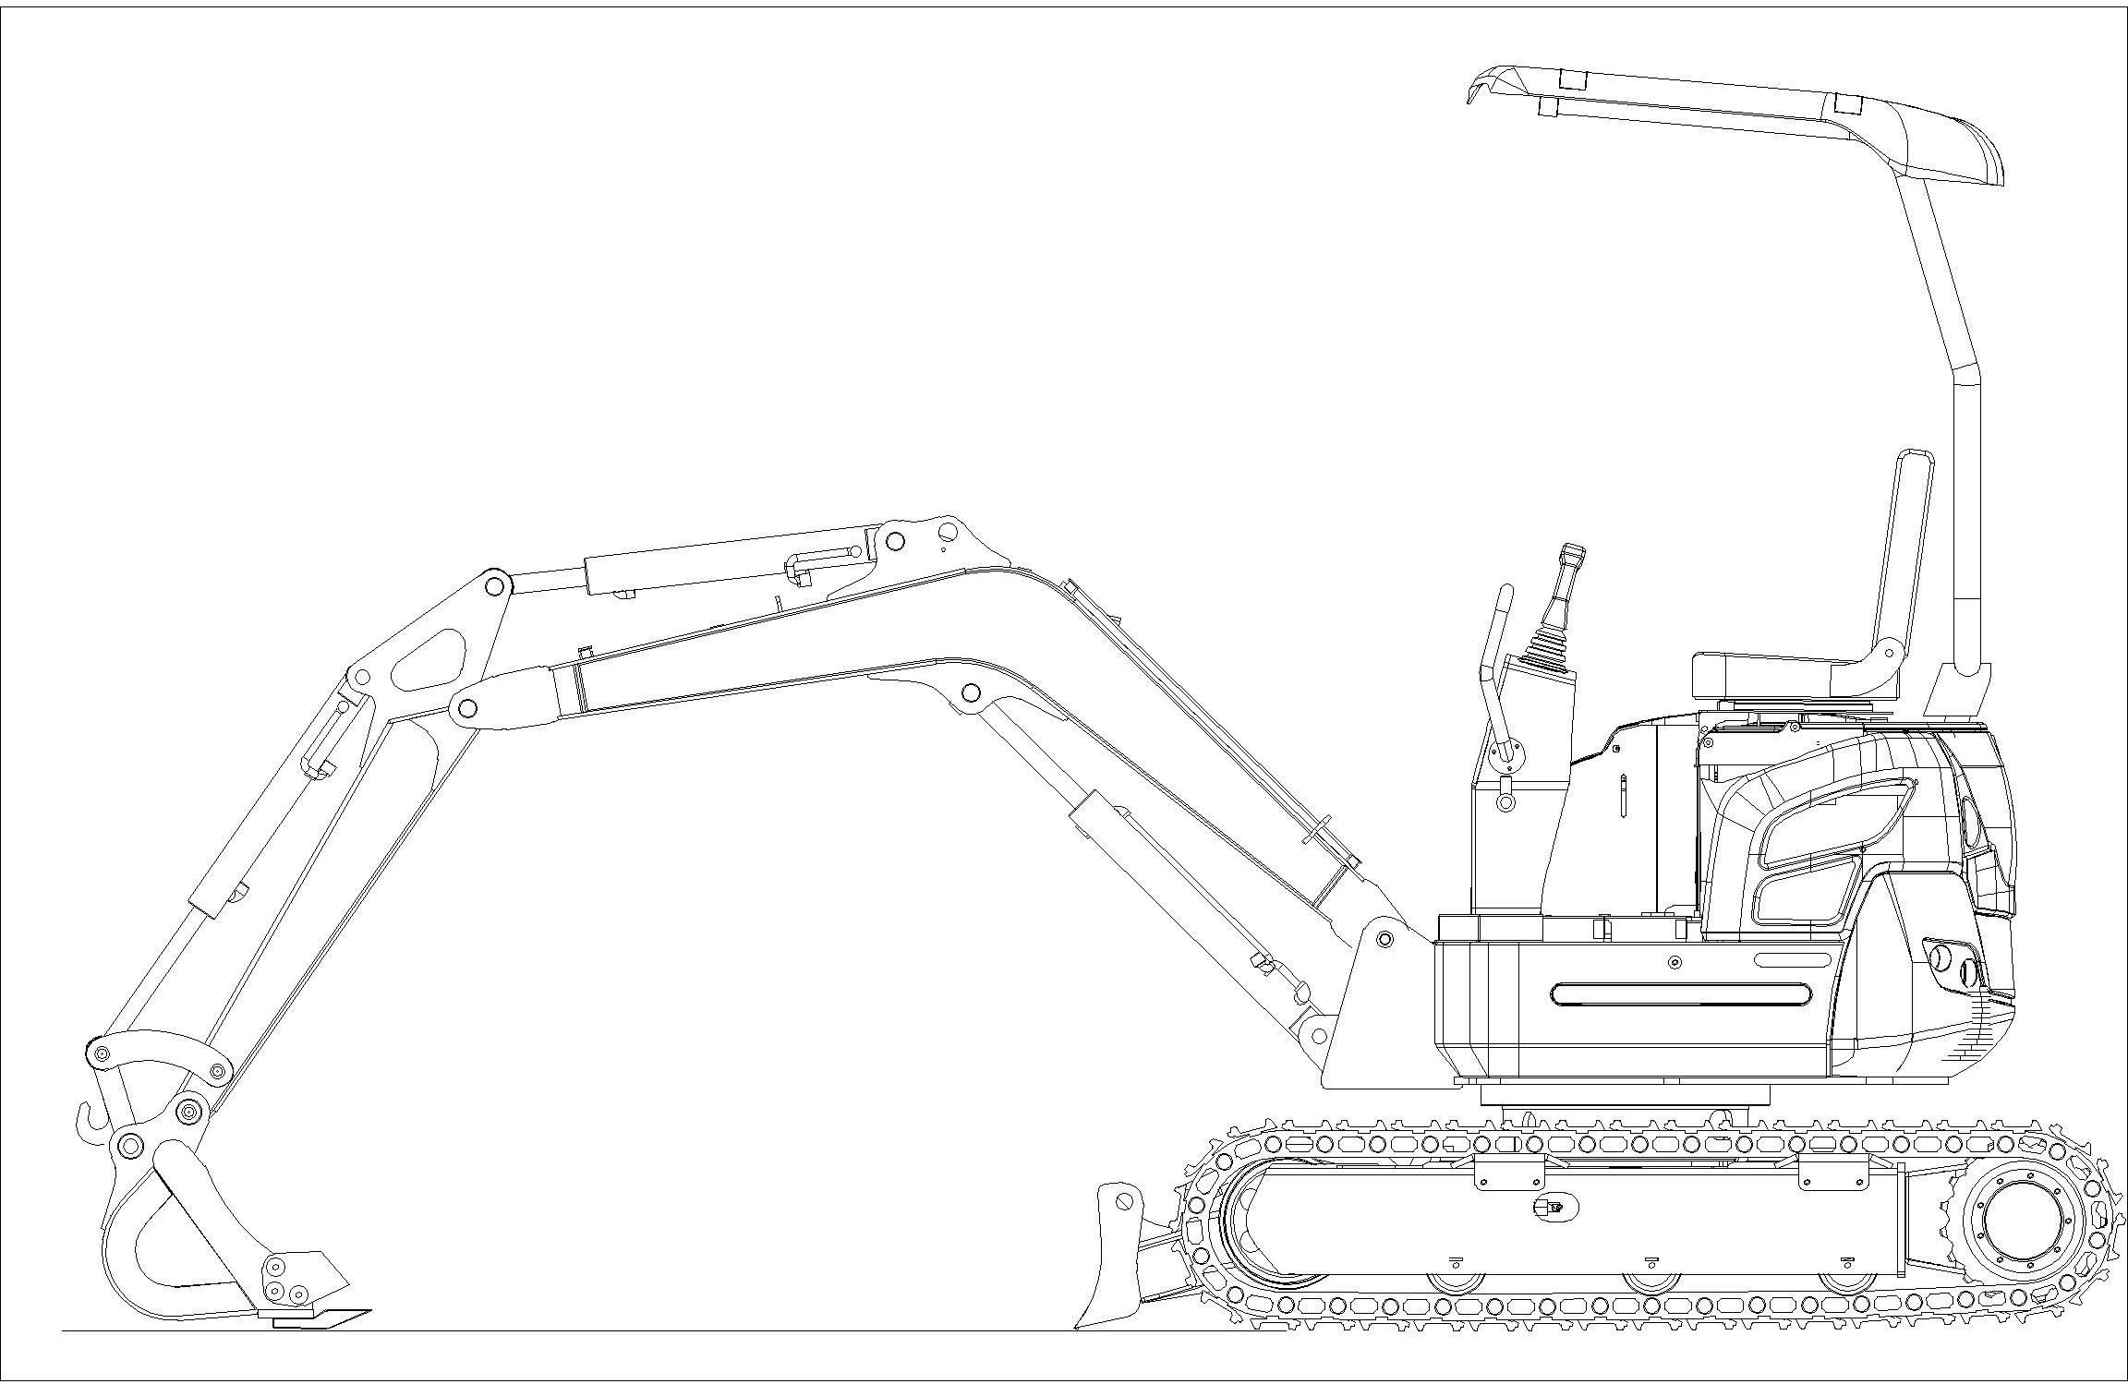
- Sluk for motoren.

- Efter standsning skal startkontakten sættes i positionen "åben", og alle stænger (herunder kørselsstangen) skal bevæges flere gange i slutpositionen for at frigøre det resterende hydrauliske tryk, hvorefter nøglen trækkes ud.
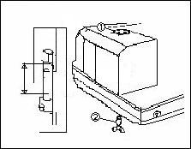
- Kontroller oliestanden, den skal være mellem de angivne markeringslinjer. Hvis niveauet er under den nederste grænse, skal der tilsættes hydraulikolie.

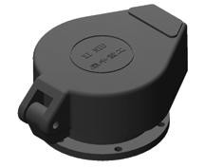

Vigtigt
Oliestanden må ikke overstige H-mærket. Overfyldning vil forårsage skader på udstyret og olielækage. Overskydende olie skal tømmes ud fra bunden af tanken.
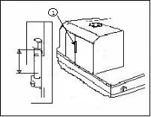
Kontroller hydrauliksystemet for utæthed. Hver dag efter arbejdet skal du kontrollere, om
der er tegn på lækage af slanger, hårde rør, samlinger, cylindre og motorer. Hvis der konstateres lækager, skal du afhjælpe lækagen og reparere utæthederne.

Kontroller brændstofniveauet
Advarsel
Når der tilsættes brændstof, skal der træffes særlige sikkerhedsforanstaltninger for at forhindre eksplosion og brand.

- Før du fylder brændstof på, skal du sikre dig, at brændstofslangen er fastgjort på gravemaskinen. Kontroller olieniveauet, og påfyld brændstof til brændstoftanken gennem slangen, hvis behov. Tankens kapacitet er 55 liter.
- Der må ikke tilsættes for meget brændstof.
- Spænd tankdækslet på bagefter.

Bemærk: Hvis ventilationshullet er blokeret, dannes der et vakuum i brændstoftanken. Brændstoffet kan ikke tilføres motoren korrekt. Derfor skal du holde ventilationshullet rent.

- Kontrollér, at brændstofindikatoren i førerhuset fungerer normalt.

Bemærk: Når olien når 3 liter eller mindre, lyser advarselslampen for brændstofniveauet.
Bemærk: Efter arbejdsafslutning kan der påfyldes brændstof, og tankens volumen er 55 liter.

Inspektion af olie-vandseparator
- Åbn kølerhjelmen, kontrollér beholderen med olie-vandseparator for vand, og om der strømmer vand ud.
- Tøm vandet ud, hvis det når advarselslinjen.
- Åbn tømningsventilen i bunden af beholderen.
- Luk ventilen omhyggeligt, når tømningen er afsluttet.
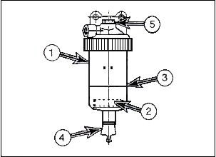
- Proppen på toppen af olie-vandseparatoren må ikke genbruges. Hvis proppen er løs, skal den udskiftes og spændes på.

Kontroller, om brændstofsystemet er utæt
Kontroller alle dele af motoren for at sikre, at brændstofsystemet ikke er utæt. Hvis der er olielækage, skal du kontrollere årsagen og reparere den.
kontrollere kølesystemet, om nødvendigt for at tilsætte kølervæske og
▲Advarsel
Før du løfter motorens låg, skal du lade motoren køle af, så låget kan løsnes langsomt uden at efterlade noget resttryk.
Når motoren er i gang, rengør da vandtanken, stå ved siden af den kørende motor og vær forsigtig, når du arbejder. Under arbejdet skal du sørge for, at

om alle dele er ordentligt fastgjorte.
Løft ikke let låget af vandtanken, og hold øje med kølervæskestanden i reservetanken.

  - Når motoren er afkølet, åbn da låget til vandtanken og kontroller kølervæskeniveauet. Tilsæt om nødvendigt et kølemiddel til vandtanken som vist i følgende tabel. Den kan beskyttes ved at tilsætte kølervæske.

Omgivende temperatur | kølevand | Antifrostvæske
-10℃（15°F） | 80% | 20%
-15℃（5°F） | 73% | 27%
-20℃（-5°F） | 67% | 33%
-25℃（-15°F） | 60% | 40%
-30℃（-20°F） | 56% | 44%
-40℃（-30°F） | 50% | 50%

Kontrol af rengøring af betjeningspanel
- Kontroller rengøringen på kørepanelet Der er intet, der må hindre visning af driften.
- Arbejdspanelet er rent. Føreren kan køre uden hindringer.

Bemærk: Når du rengør arbejdspanelet, må du ikke skylle ledningsnettet, ellers kan der opstå unødige problemer i det elektriske system. Efter rengøring skal du være opmærksom på beskyttelse af miljøet.

Kontroller, om skovlens tænder og sidetænder er slidte
- Kontroller sliddet på 1 af skovlens tænder hver dag.

- Udskift de slidte skovltænder i tide, da tandsæt 2 ellers vil blive udsat.
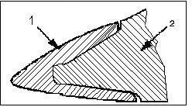

Kontroller, om motorens ventilatorrem er slidt, eller om den er spændt
Vigtigt
Hvis kileremmen er for løs, overophedes motoren, og den fungerer ikke korrekt og forårsager slitage. Er den for stram, vil det beskadige lejer og remme på
pumper, generatorer.

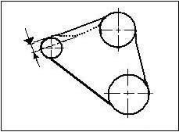
- kontrolleres hver 10. time.
- sluk for motoren, i ventilatorremmen skal remskivehjulet og generatoren være justeret i forhold til det midterste bånd for at kontrollere dens styrke. Trykket er 98 Newton (10 kg), og remmen hænger 8 - 12 millimeter ned. Som vist i figur 4 - 18. Juster bæltet om nødvendigt.
- Kontroller, om motorremmen er slidt eller ødelagt, og om leddet er beskadiget. I tilfælde af ovenstående skal du udskifte med en ny rem.

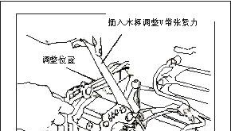

Juster remmens stramhed

Bemærk: Hvis remmen er skæv, skal du justere den.

- Løsn justeringsbolten på justeringspladen.
- Vip generatoren for at justere remmens stramhed.
- Juster og stram boltene.
- Lad motoren køre i tomgang i 5 minutter, og juster derefter remspændingen igen.

Inspektion for konstruktionsbrud og svejsesprækker
Når du kontrollerer og smører maskinen hver dag, skal du kontrollere, om der er nogen skader. Reparer eller udskift før ibrugtagning.

Kontroller, om alle eksterne lys, højttalere og kontrolindikatorer fungerer.
- Sæt kontakten i positionen "åben", og observer indikatorlamperne.
- Udskift pærer, hvis de skulle være gået.
- Tryk på hornet, og reparer eller udskift det, hvis det ikke fungerer.
- Åbn og kontrollér, om alle udvendige lamper fungerer, og udskift beskadigede pærer og ødelagte lampeskærme.
Start motoren, kontrollér starttilstanden, observer udstødningens farve ved start og kørsel, og kontrollér, om der er unormal støj.

Kontroller, at alle styringer fungerer, som de skal

Vigtigt
Hydraulikolien skal være helt opvarmet, inden drift ved lav temperatur.

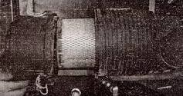
Se opvarmningstrinene i afsnittet om betjening i denne vejledning. Hydraulikolien cirkulerer i alle komponenter på én gang (herunder alle cylindre, kørselsmotorer og rotationsmotorer). Hydraulikolien med lav temperatur i rør og komponenter skal opvarmes, før den fungerer normalt. Ellers vil det beskadige den hydrauliske cylinder
og den hydrauliske motor.

- Kontroller styringen ved fast hastighed.
- Åbn lavtemperaturhydrauliksystemet for at starte opvarmningen.
- Kontroller for alle langsomme eller unormale bevægelser. Find ud af årsagen, og udbedr den, før du begynder at arbejde.
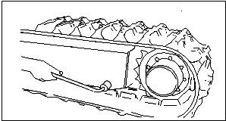
Kontroller, om der er løse eller tabte bolte og møtrikker "Kontrol af bolte og møtrikker"

Kontroller, om der er for stramme, for løse, slidte og beskadigede komponenter (sporforbindelser, sporplader, støttehjul, styrehjul, drivhjul).
- Kontroller hver dag alle dele af bælterne for tab, skader eller slitage. "Bæltekøretøjets styrke"
- Kontroller de to bælter, udfør test af motorkørslen. Rengøring af motorens luftudsugningsfilter
- Fjern det ydre dæksel, der er fastgjort til låsefjederen.
- Rengør luftfilteret indvendigt.

50 timers / ugentlig vedligeholdelse
Udfør alle l0 timers / daglige vedligeholdelseskontroller Smøring af svingstøtte
- Tilsæt to eller tre dele smøremiddel i dysen.

- Løft skovlen 20 centimeter, drej platformen to gange, 90 grader hver gang, smør svinglejet.
Ventil til tømning af olie fra brændstoftank
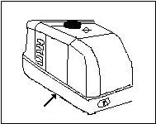
Åbn ventilen i bunden af tanken for at tømme vand og andre materialer ud.

Skift olie og filterkerne
Efter første drift i 50 timer skal du udskifte olie og filterpatron en gang for hver 200 timer.
Rengøring af oliekøler, vandtank og kondensator til klimaanlæg
▲ Advarsel
Rengør køleren og brug højtryksdamp eller vand og vær sikker på, at det relevante personale er i den rette arbejdsstilling.
Højt tryk kan beskadige køleren og oliekøleren.

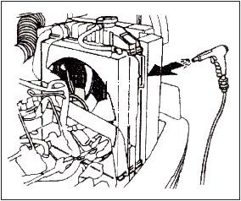
  - Under rengøringsprocessen skal arbejderne bære passende sikkerhedsudstyr. (værnemidler, sikkerhedssko osv.).
  - Rengør køleren og tøm vandet fra køleren og rens vandtanken med højtryksdamp eller vand. Rengøringen skal udføres uden på motordelene og derefter rengøres indeni for at fjerne støv og snavs.

Bemærk: Dæk luftfilterenhedens indgang til for at forhindre, at vand og andre medier trænger ind i motoren.
Kontroller batteriets niveau og tilstand 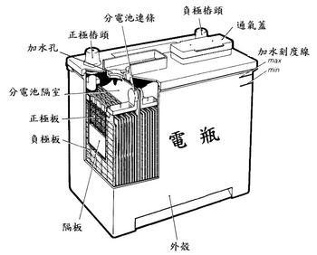
Kontroller batteriets tilstand, "batteri".

分电池 | Batteriseparator
通气盖 | Ventilationsdæksel
加水刻度线 | Vandskala linje
电瓶 | Batteri
正极板 | Positiv plade
负极板 | Negativ plade
外壳 | Shell

隔板 | Adskillelse
分电池隔室 | Batterirummet
加水孔 | Påfyldningshul til vand
正极接头 | positiv klemme
负极接头 | negativ klemme
Rengør brændstofbeholderens indløb
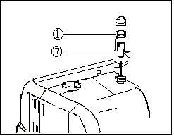
Åbn låget på brændstoftanken, og rens alle urenheder i filteret.
▲ Advarsel
Vær forsigtig, når du fylder eller reparerer brændstoftanke, for at undgå brand eller eksplosion.
Tør straks spildt overskydende olie op.

100 timers vedligeholdelse
Udfør alle 10 timers / daglige og 50 timers / ugentlige vedligeholdelseskontroller. Filterkerne til rensning af luftfilter
▲ Advarsel
Rens eller flyt ikke luftfiltre, når motoren kører. Ved brug af tryk-
luft til at rense dele, skal der træffes passende foranstaltninger til beskyttelse af øjnene (brug øjenværn).

- Monter luftfilterdelene, tag dækslet af og isæt filterdelene og komponenterne i luftfilteret.
Bemærk: Hvis indikatortavlen viser "åben", skal luftrenseren åbnes. Bemærk: Udskift filterpatronen for hver 500 timer / hver tredje måned.
- Filterkernen rengøres med trykluft indeni og udenpå. Trykket bør ikke overstige 205 kPa (O,2 MPa).
- Rengør luftfilterskallen og sidedækslet.
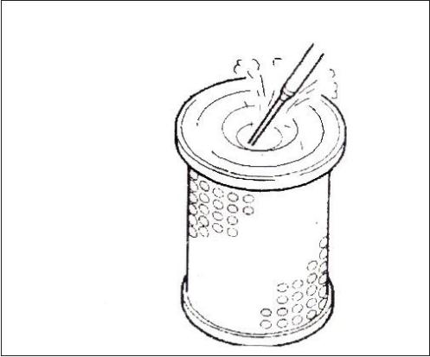
- Monter luftfilteret og sidedækslet korrekt. Tilspænd vingemøtrikken med hånden, og stram ikke med værktøj.
Udskiftning af hydraulikolie
For den nye maskine udskiftes hydraulikolien første gang efter 100 timer, og derefter udskiftes den for hver 1000 timer.
Advarsel
Når maskinen fungerer godt, er hydraulikolien meget varm. Før der foretages vedligeholdelse af hydrauliske komponenter, skal hydraulikolien køle tilstrækkeligt ned.
Hydraulikolietanken er under lufttryk, løsn langsomt skrueproppen på
den hydraulisk tank for at frigøre trykket; derefter kan du sikkert fjerne påfyldningsdækslet eller

Udskiftning af hydraulisk filterkerne

dækpladen, og fjerne vandet fra tanken.
Vigtigt
Sørg for at fjerne vand og spild i toppen af den hydrauliske tank, især
påfyldningsåbningerne og filterelementernes monteringsåbninger.
Bemærk: Efter den første drift i 100 timer skal du udskifte hydraulikoliefilterpatronen og udskifte den for hver 500 timer. Se udskiftningsplanen "udskiftning af hydraulikfilterkerne".
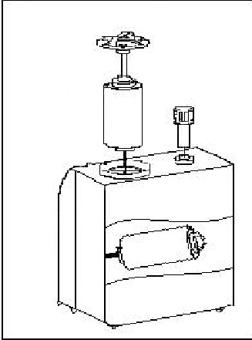

200 timers vedligeholdelse
Udfør alle 10 timers / daglig, 50 timers / ugentlig og 100 timers vedligeholdelseskontroller. Skift olie og filterkerne
Bemærk: Første gang skiftes der efter 50 timer, derefter skiftes der for hver 200 timer.
▲ Advarsel
Når motoren er varm, må du ikke skifte motorolie, og motoren skal køles af, før du
skifter olie eller filterelement.
- Fjern olieaftapningsproppen under bunden af oliebakken, dræn olien til en beholder, sæt olieproppen i igen og stram den.

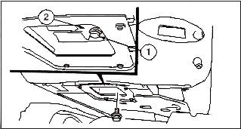

- Udskift oliefilterelementet. Oliefilterelementet er af roterende installationstype; fjern filterelementet.
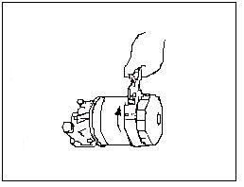
- Installer det nye filterelement, brug en lille mængde olie omkring oliefilterringen, drej filterelementet, indtil den øverste kontakt med skiven, og stram derefter 3 / 4 omgang.

5. Start motoren, kontroller olietrykket.
4. Den korrekte olietype kan vælges i henhold til den anbefalede liste over smøremidler.

6. Motoren brænder ud; kontrollér, om der er lækage i oliefilterelementet. 250 timers/ månedlig vedligeholdelse
Udfør alle 10 timers/daglige og 50 timers/ugentlige vedligeholdelseskontroller, og tøm vand og urenheder fra den hydrauliske tank.

- Maskinen skal stå fast på et vandret plan, og skovlen skal sættes på jorden.
- Sluk for motoren

- Når olietemperaturen er sænket, skal du løsne påfyldningshætten på hydraulikolietanken og tømme olietanken.
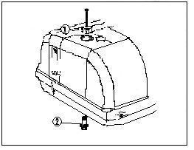
- Løsn langsomt aftapningsproppen i bunden af tanken. 2. Dræn vandet og urenhederne. Monter derefter olieproppen, og stram den til.

Kontroller for slid på forbindelsesbolten og akselhylsteret på den forreste arbejdsanordning.
Kontroller spændingsforholdet på slangen i brændstofsystemet
500 timers / tre måneders vedligeholdelse
Udfør alle 10 timers-/daglige, 50 timers / uge, 100 timers og 250 timers vedligeholdelses-

kontrol.
Udskiftning af brændstoffilterkerne
▲ Advarsel
Når motoren er afkølet, udskiftes de tre filterkerner. Hold afstand til ild
og det er forbudt at ryge.

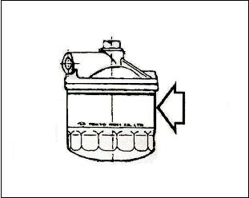
  - Udskift brændstoffilterets kerne i motoren.
  - Læg en i bunden af den lille beholder i brændstoffilteret.
  - Brændstof fra filtersædet under filterskallen, fjern brændstoffilteret.
  - Når du har renset filterets overside, skal du installere et nyt brændstoffilter, og derefter
dreje brændstoffilteret, indtil skiven kommer i kontakt med toppen; drej 1-2 omgange igen.

Bemærk: Påfyld brændstof på brændstoffilterskiven.
Bemærk: Fyld brændstoffilterhætten med rent brændstof, hvilket kan fjerne luften i brændstofsystemet.
  - Start motoren, motoren kører 1-2 minutter efter standsning, kontrollér, om der er lækage.
Udskift kølervæsken i køleren
▲ Advarsel
Lad først motoren køle af, og løsn derefter langsomt dækslet for at reducere det indre tryk.
Mens motoren kører, rengøres køleren. Vær forsigtig, når du arbejder på en motor, der kører. Sørg for, at sikkerhedsstangen er i låst position
og hæng skilte op, som gør folk opmærksomme på, at gravemaskinen er ved at blive repareret.

Hvis det ikke er nødvendigt at fjerne kølerdækslet, skal kølervæskeniveauet i
opbevaringstanken observeres.

- Åbn langsomt toppen af køleren for at aflaste trykket.
- Placer en beholder under køleren, og skru udløbsventilen af.
- Udløbsventilen lukkes, når kølervæsken er tømt ud.
- Tilsæt rensevæske til kølesystemet.
- Lad motoren køre i tomgang, indtil kølervæsketemperaturen vises i det "grønne område", og kør i yderligere 10 minutter.
- Motoren er afkølet.
- Tøm rensevæsken, og fyld systemet med vand.
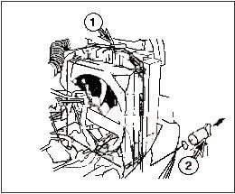
- Lad motoren køre igen, så vandet cirkulerer helt.
- Tøm alt vand ud, og fyld systemet med frostvæske, der er egnet til omgivelsestemperaturen. Se tabellen over kølemiddelkonfiguration.
- Monter ikke kølerdækslet, lad motoren køre for at fjerne luften, og lad kølervæsken nå til 50 mm under toppen.
- Tøm kølervæsken i reservetanken, frigør væsken fra fordampningstanken, og hæld derefter den nye væske i den.

Udskiftning af hydraulikoliefilterkerne
Vigtigt

Sørg for at fjerne fugt og spild i toppen af hydrauliktanken, med særlig opmærksomhed på påfyldningsåbningerne og filterets installationsåbningers
elementer.

Bemærk: Efter 100 timers drift skal du udskifte hydraulikoliefilterpatronen og derefter udskifte den for hver 500 timer.
- Løsn langsomt udluftningsproppen, og løsn derefter filteret;
- Skru bolten ud, fjern det øverste dæksel og tætningsskiven, løsn møtrikken, og fjern det snavsede filterelement.
- Fjern den originale filterkerne.
- Monter nyt filterelement og O-ring, monter ventil, fjeder og øverste dæksel.
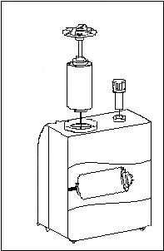
- Kontroller væskestanden i hydrauliktanken, og tilsæt hydraulikolie, hvis det er nødvendigt.

Udskiftning af luftfilterpatronen
Skift for hver drift i 500 timer / tre måneder

Kontroller oliestanden i reduceren på begge sider af kørselsanordningen
▲ Advarsel
Efter maskinens drift er smøreolien meget varm, afbryd alle arbejdssystemer for at køle ned. Før du fjerner skrueproppen på
skallen, skal bolten løsnes, og lufttrykket aflastes.

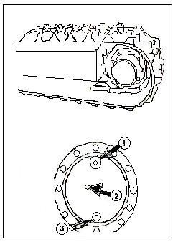
Bemærk: Efter den første drift i 500 timer skal du tømme den gamle olie ud og udskifte den for hver 1000 timer.

- Sørg for, at maskinen fungerer på et solidt niveau. Fjern den gamle olie fra deceleratoren.
- Drej sporet, indtil olieporten er for enden af panelet.
- Fjern proppen, tilsæt olie, indtil oliestanden når olieporten, og sæt proppen i.
- Gentag dette trin på den anden kørselsmotor.

1000 timers / seks måneders vedligeholdelse

Alle 10 timers / daglig, 50 timers / uge, 100 timers, 250 timers og 500 timers vedligeholdelseskontroller.
Udskiftning af hydraulikolie
▲ Advarsel
Når maskinen fungerer normalt, er hydraulikolien meget varm, så olien skal afkøles, før de hydrauliske komponenter repareres.
Der er tryk i den hydrauliske tank, løsn da langsomt proppen på den øverste
del af hydrauliktanken for at aflaste trykket, og derefter kan dækslet til olietanken eller det øverste dæksel fjernes sikkert.
Vigtigt
Sørg for, at der er blevet renset for snavs eller fugt på den hydrauliske tank,
især omkring det væskefyldte hul og filterhullet.
Bemærk: Afhængigt af gravemaskinetypen og den særlige anordning, der er installeret i gravemaskinens forreste del, som f.eks. knuseren osv. For den hydrauliske olie kan være nødvendigt at forkorte udskiftningsperioden.
Bemærk: Efter første drift efter l00 timer. Udskift hydraulikolie, og gør det derefter for hver 1000 timer.
- Stands maskinen på et solidt underlag. Som vist på billedet skal den lige arm sætte skovlen på jorden.
- Sluk startnøglen og stop.

- Åbn langsomt tanken ovenover og overtryksdækslet til proppen. Fjern proppen, den gamle olie tømmes i en beholder med kapacitet til 120 liter.
- Monter derefter proppen og spænd den
Vigtigt
Vær forsigtig, at der ikke sprøjter olie ud, når olieproppen løsnes.

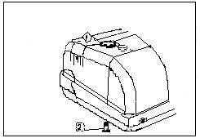
- Åbn det øverste dæksel ①.

- Fyld tanken, og kontrollér oliestanden med linealen på siden af brændstoftanken.
- Monter det øverste dæksel.

Udskift reducerolien (en på begge sider)
▲ Advarsel
Når udstyret arbejder, er smøreolien meget varm, og arbejds-
systemet skal standses for at køle det. Før motorhuset fjernes, og skrueproppen ved

hullet er kontrolleret, løsnes skruen langsomt for at aflaste trykket.

Bemærk: 500 timer efter første drift
Tøm den gamle olie, og gør det for hver 1000 timer.
Bemærk, at gearkassen har en kapacitet på 0,6 liter, og at olien ikke må blandes.
- Maskinen parkeres på et solidt niveau.
- Drej sporet, indtil proppen er① til ③, som vist på tegningen.
- Sæt en beholder i stikket, fjern proppen (① og ③) og tøm olien ud.
- Sæt skrueproppen ③ i, og fjern derefter proppen ved det nederste hul og påfyld ny olie fra hul ① , indtil oliestanden når hul ②, og sæt proppen (① og ②) i.
- Gentag ovenstående trin på den anden kørselsmotor. 11,77-12,5Nm／1,27-1,30Kg.m．
Bemærk: drejeknap 2 drejningsmoment på 46 - 51Nm / 4,7-5,2Kg.m, 11,77-12,5Nm / 1,27-1,30Kg.m. mellemliggende stik
Kontroller og juster rensningsventilen. Kontroller boltens spændingsmoment.
* * af de udpegede Rhino-agenter.

1200 timers vedligeholdelse
Udfør alle 10 timers/daglig, 50 timers/ugentlig og 100 timers vedligeholdelseskontroller.
2000 timers vedligeholdelse årligt
Udfør alle rutine-, 50/150/250/500- og 1000 timers vedligeholdelseskontroller. Kontroller generator og startmotor (udføres af den udpegede repræsentant for Rhino Heavy Industry).
Kontroller at alle gummianordninger er stødsikre
Udfør og registrer resultaterne af den periodiske inspektion
Kontroller, om der er revner, svejsesprækker eller skader i den svejsede struktur.
4000 timer / to års vedligeholdelse
Vigtige komponenter / periodisk udskiftning
For at sikre drifts- og arbejdssikkerheden bør der foretages periodisk inspektion og for at øge sikkerheden skal følgende dele udskiftes, som let bliver slidt, opvarmet eller forringet. De bør udskiftes inden for en bestemt periode, selv om delene ser gode ud.
Udskift ofte sliddele som f.eks. skiver og O-ringe, og brug kun originale produkter.

vigtigste komponenter |  | Reservedele til periodisk udskiftning | Tidspunkt for udskiftning
motor (*) |  | Brændstofslange (fra olietank til filter) | 2 år eller 4000 timer
 |  | Brændstofslange (brændstoftank til brændstofindsprøjtningspumpe)
 |  | Varme- slange (varmelegeme tilsluttet med motor)
Hydraulisk system | Karrosseri | Pumpeolie sugeslange
 |  | Pumpeolie udløbsslange
 |  | Drejeslange
 | Arbejdsenhed | Slange til armcylinder
 |  | Slange til skovlcylinder
 |  | Olieslange til skovlcylinder

 | e. | Slange til pilotolie
Elektrisk system
Bemærk: Det er strengt forbudt at afmontere elektriske ledninger og komponenter, og man skal rådføre sige med Rhino Heavy Industry forinden.
Batteri
▲ Advarsel
Før batteriet vedligeholdes, skal du sikre dig, at motoren er standset, og at startkontakten er sat i positionen "OFF".
Et batteri kan producere brint. Især et ikke opladt batteri er eksplosionsfarligt. Sørg for, at flammer, brændbart materiale og gnister holdes væk fra batteriet, og at elektrolytten er fortyndet svovlsyre. Batteriet skal placeres forsigtigt, da elektrolytten kan forårsage forbrænding. Hvis der kommer elektrolyt på tøj eller hud, skal du straks skylle dem med rigeligt vand. Hvis elektrolytten er kommet i øjet, skal du straks skylle med rigeligt vand og søge lægehjælp hurtigst muligt.
Behold sikkerhedsbrillerne på, når batteriet installeres.
Når batteriet skilles ad, skal "polen" eller jordterminalen skilles ad først, så man undgår elektriske gnister eller lysbuer og eksplosioner. Når du installerer batteriet, skal du tilslutte "+"-til "polen". For at sikre en pålidelig tilslutning af klemmen.
- Når motoren startes og forvarmes i den kolde vinter, er batteriforbruget stort, og batteriets ydeevne falder, når temperaturen falder.
- I særligt koldt vejr kan batteriet tages ud om natten og placeres på et varmt sted, hvilket er med til at forbedre batteriets ydeevne.
- Kontroller batteriniveauet.
Bemærk: Batteriet, der er installeret i det originale anlæg, er vedligeholdelsesfrit, og batterivæsken holder kun det rette niveau under normale forhold.

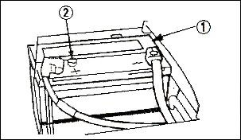

- Kontroller batteriets opladningstilstand ved at inspicere indikatoren indvendigt samt lysstyrken.
  - Grøn: normal
  - Sort: utilstrækkelig opladning, kontrollér generatoren.
  - Gennemsigtigt: Elektrolytten er ikke tilstrækkelig, udskift med nyt batteri.
Bemærk: De viste farver varierer afhængigt af producenten, og der henvises til de relevante instruktioner for batteriet.
Udskiftning af skovltænder
▲ Advarsel
Da der kan flyve metalgenstande ud, skal der bæres hjelm, når du udskifter skovltænder, og handsker og øjenbeskyttere skal også benyttes.
Skovlen løftes op, og skovlens flade placeres fast på
jorden efter buen. Motoren standses, betjeningshåndtaget låses, og skovltanden sættes på igen.

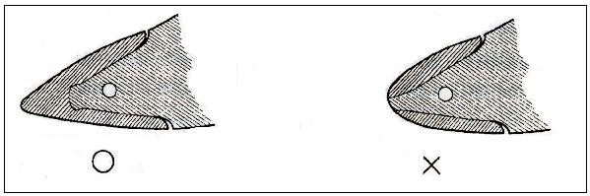

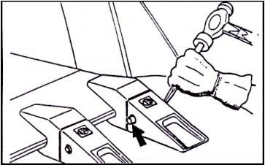
- Fastsæt et tidspunkt og kontroller ofte, om der er slid eller brud, så der er mellemrum. Lad ikke skovltænderne slides alvorligt, så skovltænderne lækker - se ovenstående billede.

1
15
- Udskift skovlens tænder med en hammer og en stempelstift, og fjern låseskiven.

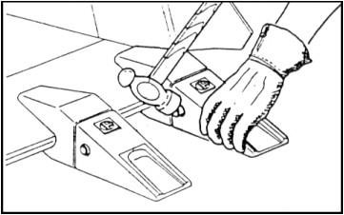
- Når skovlens tænder er fjernet, skal du bruge en kniv til at skrabe skovlens sæde rent så godt som muligt.
- Sæt de nye skovltænder i, og monter låsestiften.
- Skift skovltænderne og udskift låsestiften samtidig.
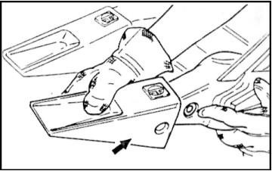

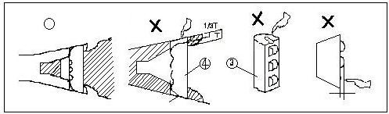
Kontroller låsestiften. Skift låsestiften, når følgende situation opstår.
- Når to flader strækkes ud, er låsestiften for kort.
- Gummibælterne har en sidesøm, og stålkuglen kan let glide.
- En ekstruderet stålkugle får kuglen til at blive reduceret indvendigt. Skift skovlens O-ring
▲ Advarsel
Da metalgenstande kan sprøjte ud, skal du bruge handsker, beskyttelsesbriller og sikkerheds
hjelme ved udskiftning af stifter.

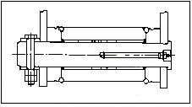
- Kontroller skovlens O-ring. Hvis der er slitage, skal du udskifte den om nødvendigt.

- Skift O-ringen 1 til bøsningen 2, fjern derefter skovlbolten 3, og træk skovlstangen eller skovlens forbindelsesstangs bolt ud.
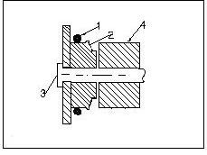

- Fjern den gamle O-ring, monter den nye O-ring 1 på bøsningen 2, sørg for, at O-rillen og skovlbøsningen på forbindelsesstangen 3 er blevet renset.
- Sigt mod skovlens forbindelsesstang og stangboltens hul, og monter skovlbolten.

- Rul O-ring 1 ind i O-rillen. 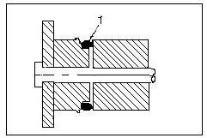

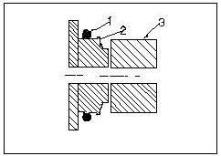

Kontroller låsestiften. Skift låsestiften, når følgende situation opstår.
  - Når to flader strækkes ud, er låsestiften for kort.
  - Gummibælterne har en sidesøm, og stålkuglen kan let glide.
  - En ekstruderet stålkugle får kuglen til at blive reduceret indvendigt. Skift skovlens O-ring
▲ Advarsel
Da metalgenstande kan sprøjte ud, skal du bruge handsker, beskyttelsesbriller og sikkerheds
hjelme ved udskiftning af stifter.

Justeringsmetode og data Installer en ny skovl
- Hvis der monteres en ny skovl, skal skovlens indre øre og bredden af skovlbøsningen måles.
- To dimensioner reduceres, dvs. størrelsen af pakningen på begge sider.
▲ Advarsel
Ved kontrol af skovlforbindelsens frihøjde skal skovlen være i fri tilstand. På andre tidspunkter sænkes skovlen ned til jorden, eller skovlen fastgøres med støtteklodsen, motoren standses, betjeningsmekanismen låses,
Hæng advarsler op og skovlens bevægelse skal forhindres.
En metode til tilføjelse af en pakning, når skovlen installeres og udskiftes.

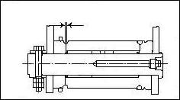
- Når skovlen er monteret, løftes skovlen, og skovlstangen køres udad. Reducer den bevægelige arm, og hæv skovlens tænder 50 ~ 100 mm væk fra jorden. Denne position er praktisk til måling af størrelsen.
- Når O-ringen er monteret, skal du skubbe
skovlen til den ene side, kontrollér afstanden mellem den anden side af skovlen og skovlbøsningen, den samlede afstand mellem det indre øre og bøsningens sektion af skovlen skal være O,2 - O,7mm, ellers vil det forværre sliddet og er afstanden for stor, genererer et for stor støj og løs håndtering.
- Skub skovlen over på den anden side, og kontrollér spalten igen.
- Når du justerer, skal du fjerne bolte og stifter, fjerne eller øge antallet af pakninger efter behov og bruge det samme antal pakninger på begge sider.
Spænding af bælter
▲ Advarsel
En sikker måling af et bæltes stramhed kræver 2 personer, hvor den ene kører gravemaskinen på den ene side af sporet, så det løftes fra jorden, og den anden måler størrelsen, og de skal passe godt på og beskytte sig mod maskinens bevægelse eller bevægelige dele. Åbn gravemaskinen på et fladt gulv, brug om nødvendigt støtteblok.
Trykket i cylinderen til justering af sporet er meget højt, så reducer ikke trykket pludseligt. Løsn ikke hele kredsen på en gang, men løsn den
langsomt. Samtidig skal kroppen holdes langt væk fra ventilhuset.

Sporkædens ledbåndsstift og liner slides under normalt arbejde, og bæltets spænding reduceres, så periodisk justering er nødvendig, og for at maskinen kan arbejde normalt.

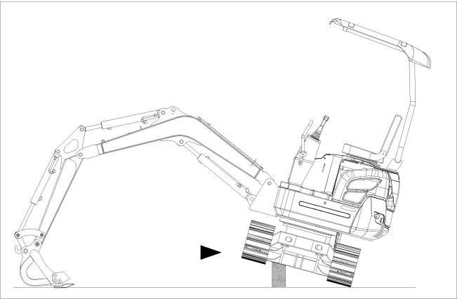
- Kontroller, om bælterne er stramme på siden af sporet.

- Mål afstanden mellem hjulets største yderfælg og bæltets laveste spor, og den anbefalede værdi er 10-20 mm (svarende til a=180-190 mm).
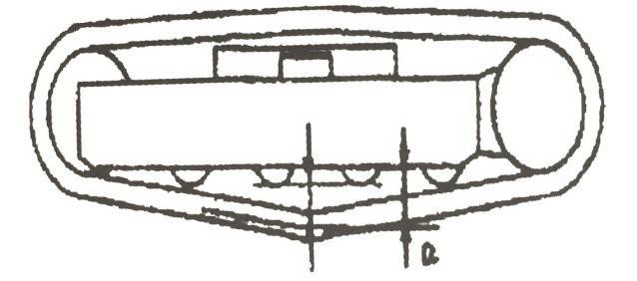
Bemærk: Hvis der er for meget snavs, støv eller andre stoffer på chassiset, er det ikke tilladt at foretage målingen. Derfor skal chassiset rengøres, inden der foretages måling.

Bemærk: Med larvefødder og maskiner med gummibælter er inspektion og justeringstrin de samme.
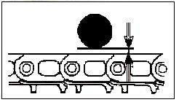
- Hvis vi måler afstanden mellem det midterste støttehjul og det øverste led i skinneleddet, skal den være 20 ~ 35 mm

120

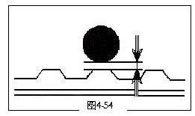
- Afstanden mellem gummibælterne er 1520 mm.
▲ Advarsel
Trykket i cylinderen til justering af sporet er meget højt, så reducer ikke
trykket pludselig. Løsn ikke hele kredsen på en gang, men aflast trykket langsomt. Samtidig skal kroppen holdes langt væk fra ventilhuset.

- Justering af sporets stramning opnås ved at montere 1 i den midterste del af chassisets sideramme. Tilsæt smøremidddel, forøg længden af den stramme cylinder, og forlæng længden af ekspansionscylinderen. Jo højere trykket i styrehjulets sporfjederhus er, desto højere er trykket.
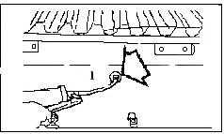
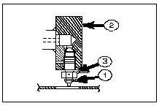
- Hvis sporet ikke har tilstrækkelig frihøjde, betyder det, at indstillingen er for stram. På dette tidspunkt kan styrehjulet 3 trækkes tilbage ved at tømme smøremiddel ud af

cylinderen.
Bemærk: Justering af ventilmomentet til 59 - 88N.m/6 - 9Kg/m. Vedligeholdelse under særlige forhold
Betingelse | Krav til vedligeholdelse
Arbejde i mudder, vand eller regn | - Kontroller, om leddet er løst.  - Efter arbejdet skal du fjerne mudder, sten og grus på maskinen, kontrollere, om svejsningerne er beskadiget, og om der er løse dele.  - Gennemfør den daglige smøring og vedligeholdelse.  - Hvis du arbejder i syreregn eller med ætsende stoffer, skal du skylle de berørte dele med rent vand.
Arbejde i et særligt støvet eller varmt miljø | - Hyppigere rengøring af indsugningsfilteret.  - Vask oliekøleren og vandtanken, og fjern indlejret støv og snavs.  - Hyppigere rengøring af luft- og filterpatroner.  - Kontroller og rengør om nødvendigt motor og generator.
Arbejde i klippemiljø | - Kontroller, om chassiset og sporene er beskadiget eller overdrevent slidt.  - Kontroller, om leddene og boltene er løse eller beskadigede.  - Slæk bælterne yderligere.  - Kontroller hyppigere, om skovlen eller knuseren er beskadiget eller overdrevent slidt.  。  - Monter om nødvendigt en topramme og en frontramme for at undgå skader fra nedfaldende genstande.
Arbejde i et særligt koldt område | - Brug brændstof, hydraulikolie og smøreolie, der er egnet til omgivelsestemperaturen.  - Kontroller frostvæsken med hydrometeret for at sikre, at den har den pågældende frostvæskeydelse.  - Kontroller batteriets temperaturmiljø, især

når det er koldt, skal du fjerne batteriet og opbevare det på et varmt sted om natten.
4. Fjern mudder på karrosseriet i tide for at forhindre skader på
udstyret.

Inspektion af bolte og møtrikker
Alle fastgørelseselementer kontrolleres efter 50 timers arbejde og 250 timer efter første drift. Hvis der er løse eller tabte bolte eller møtrikker, skal de strammes eller der skal tilføjes nye produkter, og der skal anvendes momentnøgler.
Vigtigt
Rengør fastgørelseselementet, før det strammes.
Hvis modvægtsboltene er løse, skal du rådføre dig med Rhino's agent forinden.
Bemærk: Rust, sand, støv og mudder skal fjernes under installationen. Smør ved montering for at mindske slitage.

Langtidsopbevaring
Betingelse | Krav til vedligeholdelse
Rengør | 1. Rengør chassiset og larvefødderne med en højtryksvandpistol.
Smøring | - Udfør alle sædvanlige smøringer.  - Påfør en rustfri olie på overfladen af de udsatte metaldele, f.eks. stempelstangen på hydrauliske cylindre osv.  - Påfør olie på alle styreforbindelser og betjeningscylindre.
Batteri | 1. Når du har fyldt batteriet, skal du fjerne batteriet eller batterikablet og opbevare det.
Kølesystem | - Kontroller, om væskeniveauet i kølervæsketanken er i det normale område.  - Kontroller frostvæske- eller kølervæske-niveauet hver 90. dag eller for hver 750 timer.

Hydraulisk system
1. Se "opvarmningsmetode for hydraulisk system"
som er angivet i denne manual, skal motoren startes en gang om måneden.

Håndtering af slange
En lækage af olie eller brændstof kan forårsage brand.
Slangen må ikke være vredet, bøjet eller revnet.
Der må ikke anvendes snoede, bøjede eller revnerede rør, metalrør eller slanger, da de ellers kan sprænge.
Spænd løsnede samlinger.

Vær forsigtig, når du håndterer komponenter med høj temperatur og højt tryk.

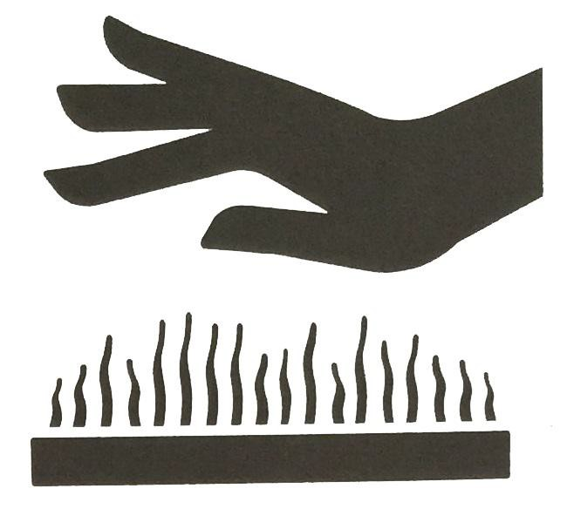
Sluk for motoren, og vent, til maskinen er kølet af før yderligere vedligeholdelse.
Motorens udstødningsrør, ventilatorer, hydrauliske rør, glidedele og mange andre dele af maskinen er meget varme, når motoren lige er slukket. Berøring af disse dele kan forårsage forbrændinger.
Motorkølervæske, hydraulikolie og andre olier er også udsat for høje temperaturer og

højt tryk.
Vær forsigtig, når du løsner låget eller stikket, og rør ikke ved hydraulikolien. I så fald vil maskinens drift medføre forbrændinger eller kvæstelser på grund af udslyngning af varm olie.

Vær forsigtig, når du bruger et kølesystem med høj temperatur.

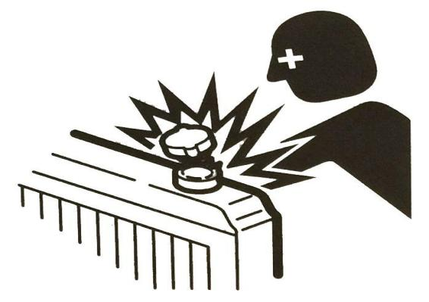

Kølevand, du må ikke fjerne kølerdækslet eller aftapningsproppen. Sluk for motoren, og vent, indtil motoren og kølevandet er kølet af. Løsn derefter langsomt kølerdækslet, aflast det indre tryk, og tag det derefter af.
Vær forsigtig med det indre tryk i olien
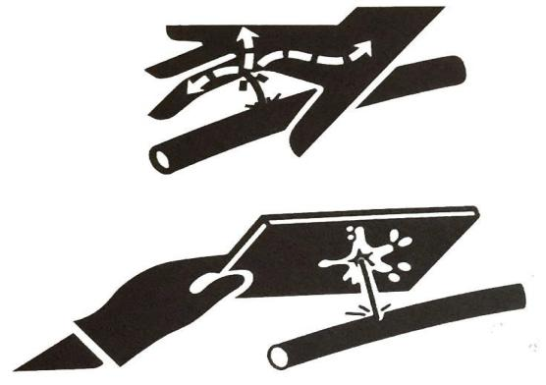

Når motoren er slukket, vil trykket i hydraulikolierøret vare i lang tid.

Det indvendige tryk skal aflastes forsigtigt, før vedligeholdelsen udføres.
Det høje tryk i hydraulikolien kan gennembore huden eller øjnene, forårsage alvorlige skader, blindhed eller endog døden. Husk, at den hydraulikolie, der løber ud fra det lille hul, er næsten usynlig. Når du kontrollerer lækage, skal du bære beskyttelsesbriller og tykke handsker og bruge pap eller lim.
Krydsfiner beskytter huden mod skader forårsaget af udsprøjtning af hydraulikolie.
Hvis hydraulikolie trænger ind i huden, skal den fjernes i løbet af få timer af kirurger, der er fortrolige med sådanne skader.

Før det hydrauliske system sættes i drift, skal trykket først aflastes
Før hydrauliksystemet aflastes, kan hydraulikolien blive udslynget, hvis låget, filteret eller røret afmonteres.
Løsn ventilationsproppen langsomt for at aflaste trykket i tanken.
Når du fjerner proppen eller skruen eller afbryder slangen, stå på den ene side og slip den langsomt, så det indre tryk gradvist aflastes og derefter fjernes.
Olien eller olieproppen kan blive skudt ud på grund af trykket i brændstoftanken.
Løsn olieproppen langsomt for at aflaste det indre tryk.

Vær forsigtig med stænk, når du bruger hammeren
Når du bruger hammer, kan stifter eller metalspåner blivet slynget ud. Dette kan medføre alvorlige skader.
Når du hamrer på hårde metaldele som f.eks. stifter, skovltænder, sidetænder eller lejer, skal du bære beskyttelsesudstyr som f.eks. beskyttelsesbriller og handsker.
Når du banker på stiften eller skovlens tænder, skal du sikre dig, at der ikke er nogen i nærheden.

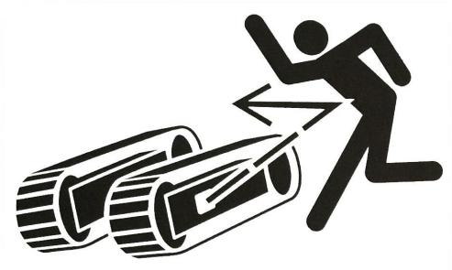
Pas på højtryksolie

I sporspændingsanordningen er fedtet under højt tryk. Hvis tilspændingskraften skal justeres, kan fedtudluftningsventilen flyve ud, hvilket kan medføre personskade, hvis proceduren ikke overholdes.
Smørefittings må ikke løsnes.
Løsn langsomt fedtaflastningsventilen. Du må ikke dreje den igen og igen.
Anbring ikke ansigtet, arme, ben eller krop foran fedtaflastningsventilen.
Når fedtaflastningsventilen løsnes, er ventilen defekt, hvis der ikke løber noget fedt ud. Kontakt venligst Rhinoceros-serviceagenten for vedligeholdelse.

Ingen afmontering af bælternes tilspændingsanordning
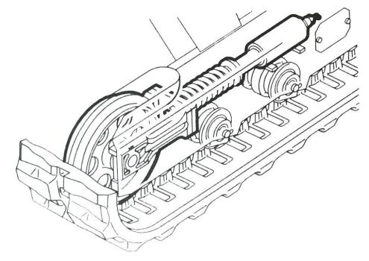

Bælternes tilspændingsanordning er udstyret med en stærk fjeder. Når sporsspænderen brydes fra hinanden, vil fjederen springe op, hvilket kan medføre alvorlig personskade. Sporspænderen må ikke afmonteres.

Frakobl batteriledningen
Frakobl venligst batteriledningen, før du udfører arbejde på det elektroniske system eller svejsning. Tag først det negative batterikabel ud af stikket. Når du tilslutter igen, skal du tilslutte det negative batterikabel til sidst.
Vær forsigtig, når du håndterer batteriet
Batteriet indeholder svovlsyre, og det vil skade dine øjne eller din hud, hvis du rører det uforsigtigt.
I tilfælde af kontakt med øjnene, skylles de straks og der skal hurtigt søges lægehjælp.
Ved indtagelse skal du drikke rigeligt med vand eller mælk og straks søge læge.
Hvis svovlsyre kommer i kontakt med hud eller tøj, skal det straks vaskes væk med rigeligt vand.
Der skal bæres beskyttelsesbriller og handsker, når batteriet betjenes.
Batteriet kan generere brændbart brint, som kan forårsage eksplosion.
Hold dig væk fra antændingskilder som f.eks. åben ild eller tændte cigaretter.
Når elektrolytniveauet kontrolleres, skal der bruges en lommelygte.
Før du kontrollerer eller håndterer batteriet, skal du sikre dig, at startkontakten er lukket for at slukke for motoren.
Pas på, at metalværktøj eller andre metalgenstande ikke kommer i kontakt med elektroderne og forårsage kortslutninger.

Når elektroden er løs, opstår der en elektrisk gnist. Sørg for at stramme den godt til.
Sørg for, at låget på batteriet er lukket tæt.
Når batteriet er frosset, må du ikke oplade eller starte motoren, da det ellers vil eksplodere. Det frosne batteri opvarmes til 15°C før brug.
Brug ikke batteriet, når væskeniveauet er lavere end den nedre grænse. Ellers vil det fremskynde aldringen af batteriet og forkorte batteriets levetid. Samtidig kan det forårsage brud (eksplosion).
Der må ikke tilsættes destilleret vand til den øvre grænse. Ellers vil elektrolytten løbe ud. Kontakt med væsken kan beskadige huden eller ætse maskindele.
Rengør området omkring elektrolytniveaulinjen med en fugtig klud, og kontrollér væskestanden. Brug ikke en tør klud til rengøring, da det ellers vil forårsage elektrostatisk ophobning, forbrænding eller eksplosion.

Brug af startkabel til hjælpestart
Når du starter motoren med et startkabel, skal du følge følgende korrekte trin for at tilslutte kablet. Hvis kabelforbindelsen er forkert, vil det medføre afladning og batterieksplosion.
Lad ikke "maskine" og "redningsmaskine" røre hinanden.
Lad ikke det positive startkabel (+) og negative (-) røre hinanden eller kontakttrådklemmerne i maskinen.
Når du tilslutter, skal du først tilslutte den positive del af startkablet til den positive (+) klemme. Ved frakobling skal det negative kabel først frakobles fra den negative klemme.
Sørg for at tilslutte kabelklemmen fast.
Tilslut den sidste klemme på startkablet til et sted så langt væk fra batteriet som muligt.
Når du bruger startkablet til at starte motoren, skal du altid bruge beskyttelsesbriller

og handsker.
Størrelsen af startkablet og klemmen skal passe til batteriets kapacitet. Brug ikke et korroderet startkabel eller en korroderet klemme.
Sørg for, at batteriet på redningsmaskinen er det samme som maskinens batterikapacitet.

Overlad reparation af svejsning til en professionel person
Når det er nødvendigt at svejse, skal det udføres af kvalificeret personale på en veludstyret arbejdsplads. For at undgå skader på dele af maskinen forårsaget af for høj strøm eller gnister skal du overholde følgende.
Batteriets ledninger skal afbrydes før den elektriske svejsning. Fortsæt ikke med at anvende 200 V eller større spænding.
Placeringen skal være tilsluttet inden for en afstand på 1 meter fra svejseemnet. Tilslut ikke jordklemmen til den elektriske styreenhed/instrumentet eller stikket.
Sørg for, at der ikke er nogen tætningsring eller lejer mellem svejseområdet og jordklemmen.
Tilslut ikke jordklemmen omkring arbejdsenhedens stift eller hydrauliske cylinder.
Før svejsning til karrosseriet skal stikket til den elektriske kontrolanordning afbrydes før betjening.

Vibrationer hos operatøren
Test af maskinens vibrationer hos operatøren har vist, at vibrationerne i operatørens øverste lemmer var lavere end 2,5 m/s, og at vibrationerne i kroppen ved sædet var lavere end 0,5 m/s.

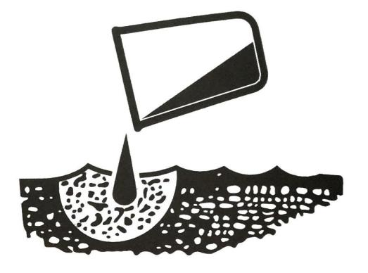
Bortskaffelse af affald

Sørg for, at den spildolie, der løber ud fra maskinen, opsamles i en beholder. Ukorrekt håndtering af spildolie vil skade miljøet.
Overhold gældende love og regler, når du håndterer farlige stoffer som f.eks. smøreolie, brændstofolie, kølervæske, opløsningsmiddel, filter og batteri.
Håndtering af farlige kemikalier.
Direkte kontakt med farlige kemikalier kan forårsage alvorlig skade.
De skadelige kemikalier, der anvendes i denne maskine, omfatter fedt, batterielektrolyt, kølervæske, maling og klæbemiddel.
Håndter farlige kemikalier med forsigtighed og omtanke.

Almindelige fejl og afhjælpningsmetoder
De problemer, der identificeres under vedligeholdelse, bør afhjælpes i tide. For justering af vedligeholdelsen af det hydrauliske eller elektriske system, kontakt da de udpegede leverandører af Rhino Heavy Industries i nærheden.
Årsag til fejl | Løsninger
Der er ingen strøm på køretøjet | -Kontrol og rengøring af overbelastningsventilen på multiplexventilen  - kontroller, om tandhjulspumpen er utæt, og udskift tandhjulspumpen  -Kontroller, om hydraulikolien eller hydraulikoliefilterkernen er tom eller tilstoppet.

Automatisk sænkning af armen | - kontroller, om armcylinderen er beskadiget eller ej  Kontroller, om multikanal-ventilarmstangen er i midten multiventil-armstangens slidspalte er stor  - envejsventil-kort eller i uorden
Hele køretøjet er uden strøm | -Kontroller, om sikringen er sprunget eller har løsnet sig  - kontroller, om batteriledningen er løs  - kontrollere batterirelæerne
Skovlens manglende evne til at bevæge sig langsomt | -Kontrollér, om olieforseglingen på skovlcylinderen er beskadiget eller ej  -Kontroller, om der er fremmedlegemer eller ridser på ventilstammen på flervejsventilen.  -Kontroller, om slangen er tilstoppet
Generelt svag kørsel | -Kontrollér udløbet af multiventilens ventilhus  - slidt kørselsmotor  -Tilbageoverførslens hovedolietætning defekt - intern lækage
Sådan sættes bæltekøretøjet i gang | - Før du bruger gravemaskinens skovl og arm, skal de hæves fra jorden  - Ret sporene op på rattet, og brug styrehjulet til at trykke den ned.  - Start gravemaskinen, kør baglæns og skub langsomt til siden af håndtaget
Motoren starter ikke | - Kontroller, om dieselpumpen indeholder olie eller luft  - inspektion af dieselpumper  - dieselfilterkernen indeholder vand eller er blokeret
Høj temperatur i motoren | - rengøring af køleren for at kontrollere, om der er frostvæske i køleren  - kontroller, om termostaten er åben  - kontroller ventilatorremmen
Kørsel | -Kontroller, om kontakten til høj og lav hastighed er løs.  -Kontroller, om magnetventilen, gevindhovedet, og spolen er

uden høj hastighed | fastklemt.  - kontroller trykket i højhastighedsslangen
Skovlen fungerer ikke | -Kontrol af skovloliecylinder og olietætning  -Kontroller, om ventilspindlen på multikanalventilen sidder fast
Maskinen vil ikke køre | -Kontrollér overbelastningsventilen  - slidt kørselsmotor  - Oliepakning til tilbageoverførselshovedet
Rotationen er stærk på den ene side, svag på den anden side | -Kontroller den roterende motoroverbelastningsventil  - udskift hovedolierøret på den roterende motor og få den variable  - multiventil, ventil, ventilhus afluftet.

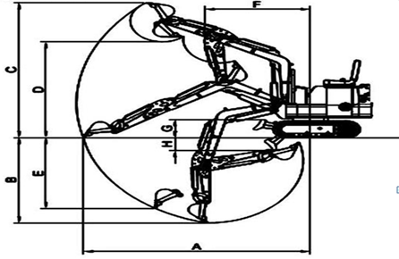
Model: | HFT18-1
Driftsvægt | 1400 kg
Graveskovlens kapacitet | 0,03cbm
Nominel effekt | 18,1 kW
Akselafstand | 1100mm
Sporlængde på land | 1300mm
Platformens frihøjde | 380mm
Venderadius for platformens bagside | 933 mm
Chassisbredde | 1100mm
Sporbredde | 180mm
Sporhøjde | 320mm
Samlet længde | 2550mm
Samlet højde | 2310mm
Maksimum Graveradius på jorden (A) | 2400mm
Maksimum Gravedybde (B) | 1800mm
Maksimum Gravehøjde (C) | 2740mm
Maksimum Dumpningshøjde (D) | 1750mm
Maksimum Lodret gravedybde (E) | 1320mm
Min. Rotationsradius (F) | 1190mm
Maksimum Opgraderede højde for bulldozerblad | 325mm
Maksimum Gravedybde for bulldozerblad (H) | 175m

Skematisk diagram over det hydrauliske system

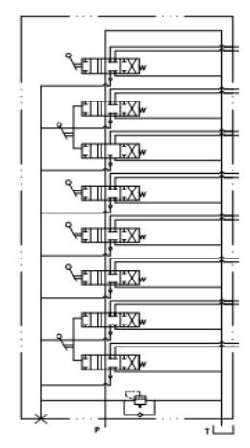

Skematisk diagram over det elektriske system

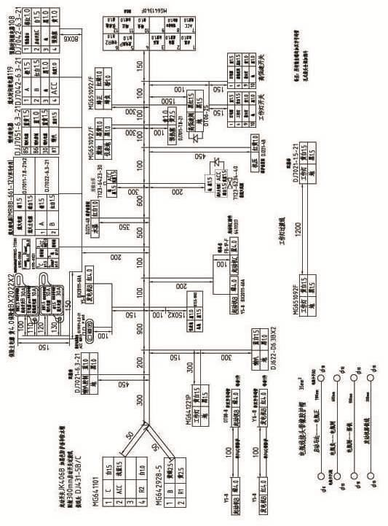

Bilag og liste over reservedele
1. En liste over bilag
1. Fodmåtte 2.intern udsmykning
To, med biltilbehør 1, en skruetrækker (lige kærv) 1
2, skruetrækker (kryds) 1
3, 1 inden for de seks hjørner
- Indvendigt sekskantet stik 1 stk.
- Smørepistol 1
6. Gaffelnøgler 10 x 1214 x 1718 x 2119 x 22.
22 x 2427 x 30 en til hver
7. Værktøjskasse 1
Tre. Filer, der leveres sammen med gravemaskinen
- Håndbog til drift og vedligeholdelse 1
- Tre pakker med servicekuponer 1

